**ГОСУДАРСТВЕННОЕ БЮДЖЕТНОЕ ПРОФЕССИОНАЛЬНОЕ**

**ОБРАЗОВАТЕЛЬНОЕ УЧРЕЖДЕНИЕ МОСКОВСКОЙ ОБЛАСТИ**

**«СТУПИНСКИЙ ТЕХНИКУМ ИМ. А.Т. ТУМАНОВА»**

|  |
| --- |
| ДОПУЩЕН К ЗАЩИТЕ |
| ЗАВ. ОТДЕЛЕНИЕМ __________________________ |
| “______”__________________ 2023 г. |

**ДИПЛОМНАЯ РАБОТА**

**Тема: «Разработка информационной системы учета производства продукции для предприятия АО «СМК»»**

**Выполнил(а) обучающий(ая)ся:**

4 курса ИСП-4 группы

Жданова Анастасия Романовна

(Ф.И.О.)

**Специальности**

09.02.07 Информационные системы и программирование

**Руководитель:**

Сарычев Павел Викторович

(Ф.И.О.)

**Рецензент:**

Жданова Татьяна Александровна

(Ф.И.О.)

г.о. Ступино

2023 г.

**Содержание**

Введение 3

1. АНАЛИТИЧЕСКАЯ ЧАСТЬ 6

1.1 Характеристика предприятия и его деятельности. 6

1.1.1 Характеристика объекта исследования 6

1.1.2 Характеристика предмета исследования 9

1.2 Анализ и моделирование предметной области 11

1.2.1 Анализ и обоснование выбора технологии моделирования предметной области 11

1.2.2 Существующая технология обработки информации 13

1.2.3 Предлагаемая технология 18

1.3 Обоснование проектных решений по видам обеспечения ИС 20

1.3.1 Информационное обеспечение 20

1.3.2 Техническое обеспечение 22

1.3.3 Программное обеспечение 26

1.3.4 Математическое обеспечение 29

1.3.5 Обеспечение информационной безопасности 32

1.4 Постановка задачи на разработку ИС 34

2. ПРОЕКТНАЯ ЧАСТЬ 40

2.1 Техническое обеспечение задачи автоматизации предметной области 40

2.2 Информационное обеспечение задачи автоматизации предметной области 44

2.2.1 Характеристика входной информации 44

2.2.2 Характеристика результатной информации 46

2.3 Программное обеспечение задачи автоматизации предметной области 47

2.3.1 Обоснование выбора средств разработки 47

2.3.2 Разработка базы данных для информационной системы 49

2.3.3 Описание программных модулей 57

2.3.4 Схема функционирования ИС 66

2.3.5 Описание контрольного примера использования ИС 67

2.4 Обоснование экономической эффективности 83

2.5 Техника безопасности 95

Заключение 97

Список используемых источников 99

Приложения 102

Приложение 1 102

Приложение 2 105

# **Введение**

В современном мире информационные технологии играют важную роль в управлении производством и повышении его эффективности. Одним из основных инструментов управления являются информационные системы учета производства продукции. Они позволяют автоматизировать процессы учета, контроля и анализа производства, что способствует увеличению производительности и снижению затрат.

Продукция металлургического предприятия, как правило, представляет собой сложные изделия, для проектирования и производства которых требуется выполнить большой объем конструкторской и технологической работы. Для повышения своей конкурентоспособности предприятия постоянно расширяют номенклатуру выпускаемой продукции, в связи с чем, естественно, увеличивается объем подготовки производства. Современное металлургическое производство все больше работает под заказ. Причем изделия по каждому из заказов или даже каждое отдельное изделие могут иметь свою спецификацию комплектации. Ускорение разработки новых изделий требует внедрения серьезных систем автоматизации проектирования.

В данной дипломной работе рассматривается проектирование АИС «учет производства продукции» на предприятии - АО «СМК», для учета производственных процессов и продукции на предприятии. Она будет включать в себя следующие функции:

1. Учет запасов сырья и материалов. Система будет отслеживать количество и состояние запасов сырья и материалов на складе, а также информацию о поставках и расходах.
2. Учет производственных операций. Система будет фиксировать информацию о каждой операции на производстве, включая время начала и окончания, используемые материалы и оборудование, а также ответственных исполнителей.
3. Учет готовой продукции. Система будет отслеживать количество произведенной продукции, ее состояние.
4. Управление заказами. Система будет отслеживать информацию о заказах на продукцию, состоянии их исполнения, сроках поставки.
5. Отчетность и аналитика. Система будет предоставлять отчеты и аналитическую информацию о производственных процессах, запасах, продажах и других аспектах деятельности предприятия.

***Актуальность темы*** разработки информационной системы учета производства продукции для предприятия АО «СМК» обусловлена необходимостью повышения эффективности производства и контроля качества выпускаемой продукции. В настоящее время учет производства продукции является одним из основных элементов управления производственным процессом. В условиях сильной конкуренции на рынке, важно иметь возможность оперативно получать информацию о заказах, о состоянии складских запасов, о выпуске продукции и ее качестве.

***Предметом исследования*** являются процессы производства и учета продукции, а также информационные технологии, применяемые для автоматизации данных процессов.

Объектом исследования являются само предприятие АО «СМК» и его производственные процессы, которые подлежат учету и автоматизации.

***Целью работы*** разработка информационной системы учета производства продукции для АО «СМК». Она направлена на повышение эффективности управления производственными процессами, улучшение контроля над запасами и сбытом продукции, а также обеспечение надежности и точности учета данных о производстве.

Для успешной разработки информационной системы учета производства продукции необходимо провести анализ бизнес-процессов предприятия, определить требования к системе и выбрать соответствующие технологии и инструменты для ее создания. Важно также учитывать особенности производственных процессов и требования к качеству продукции.

Для достижения указанной цели в работе были поставлены следующие ***задачи***:

* провести анализ существующих систем учета производства продукции;
* разработать требования к информационной системе учета производства продукции на предприятии АО «СМК»;
* спроектировать архитектуру информационной системы учета производства продукции;
* разработать информационную систему учета производства продукции, включая модули: учет запасов сырья и материалов, учет производственных операций, учет готовой продукции, учет заказов, анализ эффективности производства, управление заказами и отчетность, и аналитика.
* протестировать систему на практике на практике и оценка ее эффективности.
* внедрение системы на предприятии и обучение персонала работе с ней.

***Практическая значимость*** работы состоит в возможности внедрения разработанной информационной системы на предприятии АО «СМК», что позволит повысить эффективность работы предприятия и улучшить контроль качества выпускаемой продукции.

# **АНАЛИТИЧЕСКАЯ ЧАСТЬ**

* 1. **Характеристика предприятия и его деятельности.**
     1. **Характеристика объекта исследования**

АО «СМК» - ведущий российский производитель компонентов для ответственных отраслей промышленности. Компания производит и поставляет на рынок изделия из жаропрочных никелевых сплавов, специальных сталей, титановых и алюминиевых сплавов для авиастроения, космической, атомной промышленности, энергетики, машиностроения. Мы используем современное оборудование, новые технологии и материалы, современные методы контроля и испытаний, которые позволяют получать продукт, отвечающий требованиям отечественных и международных стандартов, а также перспективным требованиям разработчиков ответственных изделий.

Предприятие было основано в 1932 году и с 1940 года начало производство обшивочных алюминиевых листов и винтов для строительства самолетов. В дальнейшем было освоено производство продукции из жаропрочных сплавов для двигателестроения; алюминиевых полуфабрикатов для авиакосмической отрасли, стальных штамповок и поковок для нефтегазовой индустрии, и тяжелого машиностроения.

Именно в СМК была выкована оболочка первого искусственного спутника Земли, который был запущен в 1955 году. Ступинские металлурги впервые в стране освоили промышленный выпуск титана. Первый реактивный пассажирский самолет Ту-104 был построен с применением изделий, произведенных Ступинской металлургической компанией. В 1988 году при посадке космического корабля Буран были использованы колеса производства СМК. Сегодня в двигателе самого современного истребителя – самолета пятого поколения – используются жаропрочные детали, произведенные в АО «СМК».

Завод АО «СМК» производит следующую продукцию:

1. Жаропрочная продукция

* Детали из деформируемых никелевых сплавов, детали из гранулируемых никелевых сплавов, кованые прутки и биллеты, слитки, гранулы, шихтовая заготовка для прецизионного литья, международные сплавы и спецификации

1. Титановая продукция

* Слитки, кованые и катаные прутки, гранулы

1. Алюминиевая продукция

* Штамповки и поковки
* Прокат плоский
* Профили прессованные
* Прутки прессованные круглого, квадратного, шестигранного сечений
* Трубы холоднодеформированные, горячепрессованные, ребристые
* Шины прессованные электротехнического назначения из сплавов АД1, АД31

1. Стальная продукция
2. Поковки и штамповки

На сегодняшний день АО «СМК» реализует масштабную программу модернизации производства, которая затрагивает все его направления: от получения исходных заготовок, их кузнечной, термической и механической обработки, до контрольных испытаний готовой продукции.

Основные клиенты компании крупные заводы и компании из отраслей:

* авиа - и двигателестроения;
* самолетостроения;
* вертолетостроения;
* машиностроения;
* энергетики.

Организационная структура производственного цеха на заводе АО «СМК» включает в себя руководителя цеха, заместителя руководителя, мастеров производственных участков и рабочих.

Цех занимается производством определенного вида продукции, для чего использует специальное оборудование и технологии. В состав цеха входят различные подразделения, такие как технологический отдел, цеховая лаборатория, отдел производства, отдел снабжения, отдел качества, отдел безопасности и охраны труда, отдел энергетики. Каждое подразделение имеет свои обязанности, компетенции и задачи, которые направлены на реализацию общей стратегии компании.

1. Управление производственным цехом - отвечает за общее управление цехом, включая планирование производства, контроль качества и безопасность труда.

2. Отдел технологии - разрабатывает технологические процессы производства, определяет нормы расхода сырья и материалов, контролирует их исполнение.

3. Отдел производства - отвечает за организацию и контроль процесса производства металлургической продукции, включая планирование производственных мощностей, распределение ресурсов, управление персоналом и обеспечение качества продукции.

4. Отдел снабжения - занимается закупкой и поставкой сырья, материалов и оборудования для производства.

5. Производственная группа - выполняет непосредственно технологические операции по производству металлопродукции, включая плавку металла, прокатку, литье и т.д.

6. Отдел качества - контролирует качество готовой продукции, проводит испытания и анализы, разрабатывает рекомендации по улучшению качества.

7. Отдел технического обслуживания - отвечает за техническое обслуживание и ремонт оборудования, а также за его модернизацию и замену.

8. Отдел продаж - отвечает за привлечение новых клиентов, поддержание отношений с текущими клиентами, продвижение продукции компании на рынке, установление цен на продукцию, а также за прием заказов и их передачу в производство.

Руководитель цеха отвечает за организацию работы цеха, контроль производственных процессов и выполнение производственных планов. Заместитель руководителя помогает ему в этом и может заменять его в случае отсутствия.

Мастера производственных участков отвечают за организацию работы на своих участках, контроль качества продукции и обеспечение безопасности труда. Рабочие выполняют конкретные операции по производству продукции.

Производство осуществляется в нескольких цехах, каждый из которых специализируется на конкретном виде продукции. В процессе производства используются различные материалы и компоненты, которые требуют точного учета и контроля.

Основными параметрами функционирования предприятия АО «СМК» являются объем производства, качество выпускаемой продукции, эффективность использования ресурсов и контроль затрат на производство. Важным параметром является также своевременность выполнения заказов и удовлетворенность клиентов.

### **Характеристика предмета исследования**

На металлургическом предприятии АО «СМК» контроль и прием заказов на производство, а также их передача в производство осуществляются несколькими отделами.

Первый отдел — это отдел продаж. Отдел продаж на металлургическом предприятии АО «СМК» является одним из ключевых подразделений, занимающихся приемом заказов от клиентов и их передачей в производство.

Структура отдела продаж включает менеджеров по продажам, которые общаются с клиентами, а также специалистов по расчету стоимости и сроков производства продукции. Отдел продаж выполняет следующие функции управления: прием заказов от клиентов, переговоры по условиям сделки, определение сроков и стоимости производства продукции, заключение договоров с клиентами. Взаимодействие отдела продаж с другими подразделениями предприятия осуществляется путем передачи заказов на производство в отдел планирования производства.

Второй отдел – это отдел планирования производства. Отдел планирования производства на металлургическом предприятии АО «СМК» занимается контролем и приемом заказов на производство. Он отвечает за планирование производственных процессов, управление запасами сырья и материалов, координацию работы производственных линий и контроль за соблюдением сроков выполнения заказов.

Структура отдела планирования производства включает специалистов по планированию производства, которые разрабатывают производственный план и передают его в соответствующие подразделения. Отдел планирования производства выполняет следующие функции управления: планирование производственных мощностей, определение сроков и объемов выпуска продукции, разработка производственного плана. Взаимодействие отдела планирования производства с другими подразделениями предприятия осуществляется путем передачи производственного плана в отдел производства.

Третий отдел, который занимается передачей заказов в производство, — это производственный отдел. Он отвечает за производство продукции, контроль за производственными процессами, качеством продукции и соблюдением технологических процессов.

Производственный отдел имеет структуру, состоящую из мастеров производства, операторов станков и роботов, инженеров-технологов и контролеров качества. Они работают в тесном взаимодействии с отделом планирования производства, чтобы обеспечить выполнение заказов в соответствии с требованиями клиентов.

В целом, на металлургическом предприятии АО «СМК» контроль и прием заказов на производство, а также их передача в производство осуществляются несколькими отделами, которые работают в тесном взаимодействии друг с другом.

Отдел продаж общается с клиентами и уточняет требования к продукции, отдел планирования производства планирует производственные процессы и контролирует сроки выполнения заказов, а производственный отдел производит продукцию и контролирует ее качество. Каждый отдел имеет свою структуру и выполняет свои функции управления, но все они работают вместе, чтобы обеспечить выполнение заказов в соответствии с требованиями клиентов.

* 1. **Анализ и моделирование предметной области**
     1. **Анализ и обоснование выбора технологии моделирования предметной области**

Анализ и выбор технологии моделирования предметной области зависит от многих факторов, таких как тип и сложность предметной области, требования к системе, доступность инструментов и технологий, опыт команды разработчиков, бюджет и время, выделенные на разработку, и многие другие.

UML используется для моделирования объектно-ориентированных систем и позволяет описывать структуру, поведение и взаимодействие компонентов системы. UML поддерживает множество видов диаграмм, таких как диаграммы классов, диаграммы последовательности, диаграммы состояний и т.д. UML также позволяет создавать диаграммы, которые могут быть использованы для автоматической генерации кода.

BPMN, с другой стороны, используется для моделирования бизнес-процессов и позволяет описывать последовательность шагов, поток данных и участников, вовлеченных в процесс. BPMN также поддерживает множество видов диаграмм, таких как диаграммы процессов, диаграммы потоков данных и диаграммы решений.

Одним из преимуществ UML является его гибкость и возможность использования для моделирования различных типов систем. UML также имеет широкое сообщество разработчиков и множество инструментов для создания диаграмм.

Одним из преимуществ BPMN является его простота и интуитивность. BPMN диаграммы легко читаются и понимаются даже людьми, которые не знакомы с технологиями моделирования. BPMN также позволяет легко определить и оптимизировать бизнес-процессы.

Для проведения анализа и реорганизации бизнес-процессов предназначено CASE-средство верхнего уровня AllFusion Process Modeler (BPwin), поддерживающее методологии:

* IDEF0 (функциональная модель);
* DFD (DataFlow Diagram);
* IDEF3 (Workflow Diagram).

Функциональная модель предназначена для описания существующих бизнес-процессов на предприятии (так называемая модель AS-IS «как есть») и идеального положения вещей – того, к чему нужно стремиться (модель ТОВЕ «как должно быть»).

Методология IDEF0 предписывает построение иерархической системы диаграмм – единичных описаний фрагментов системы.

* + 1. **Существующая технология обработки информации**

Основная проблема, выявленная в существующей практике управления и обработки экономической информации на металлургическом заводе АО «СМК», заключается в том, что отсутствует автоматизированная информационная система учета производства продукции. Все данные хранятся в журнале учета, что усложняет сбор, анализ и обработку информации, связанной с производством продукции.

Отсутствие АИС учета производства продукции приводит к следующим недостаткам:

* Недостаточная своевременность получения информации. Поиск необходимой информации в журналах учета может занимать много времени, что затрудняет оперативное принятие управленческих решений. Автоматизированная система позволит своевременно получать необходимую информацию.
* Сложности в управлении производством. При отсутствии системы учета производства продукции затрудняется управление процессом производства и контроль над выполнением заказов. Автоматизированная система позволит эффективно управлять производством и контролировать выполнение заказов.
* Сложности с мониторингом заказов и сроков их выполнения, что может привести к нарушениям договорных обязательств перед клиентами;
* Сложности в работе с клиентами. Клиенты не имеют возможности отслеживать статус своих заказов и сроки выполнения, что может привести к недовольству и потере доверия к компании;
* Затруднения с анализом производственных данных и показателей, что усложняет принятие управленческих решений и планирование производства.
* Низкая точность учета производственных данных. В журнале учета могут возникать ошибки при записи данных, что может привести к недостоверной информации и некорректному управлению производством.

Разработка АИС учета производства продукции позволит решить эти проблемы и улучшить эффективность управления производственными процессами, а также повысить удовлетворенность клиентов. В частности, автоматизированный учет позволит сбор и анализ производственных данных в режиме реального времени, что обеспечит более точный мониторинг заказов и управление производственными процессами, поможет избежать простоев и переработки. Кроме того, АИС позволит клиентам отслеживать статус своих заказов, что повысит уровень обслуживания и удовлетворенность клиентов.

Построение модели АИС начинается с описания функционирования отдела планирования производства в целом в виде контекстной диаграммы.

На рисунке 1 представлена контекстная диаграмма АИС учета производства продукции.

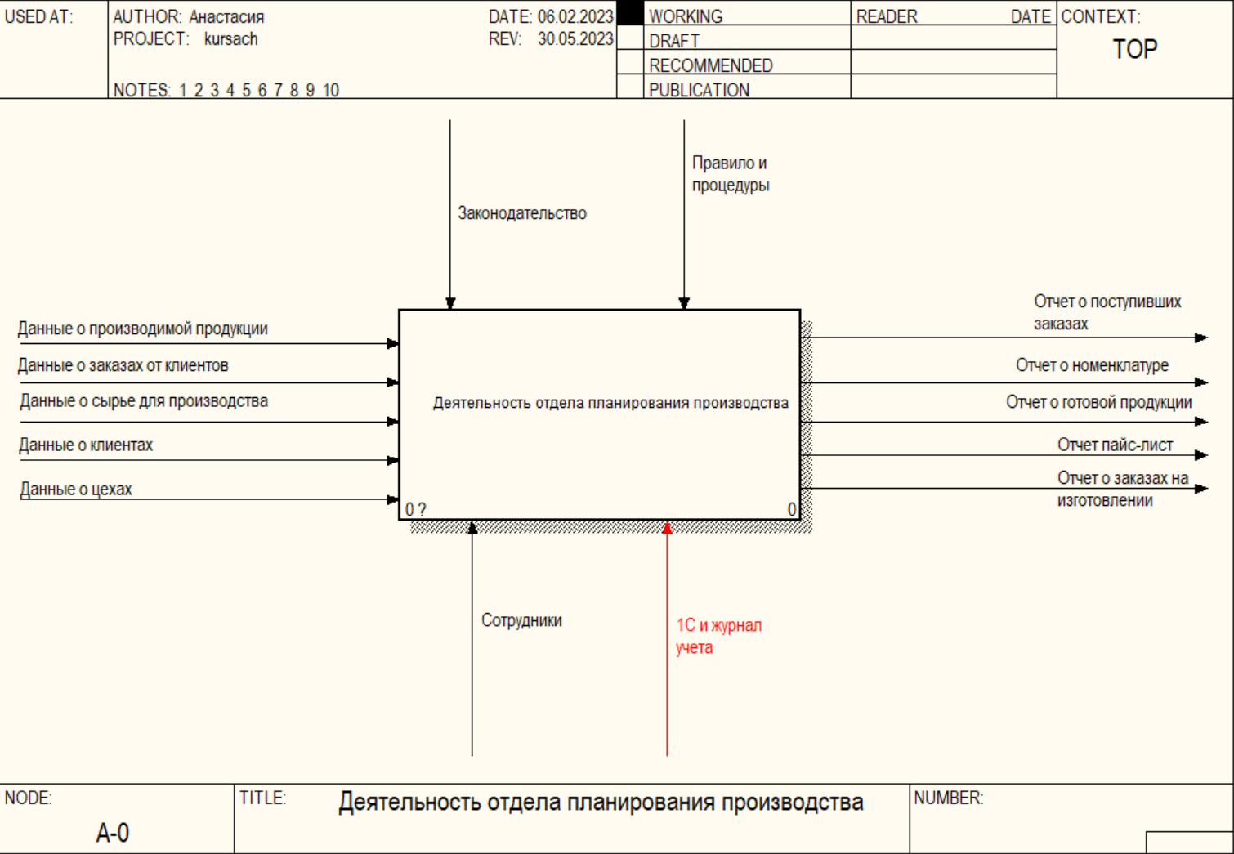

Рисунок 1 - Контекстная диаграмма деятельности отдела «как есть»

Существующая технология выполнения функции управления производством на металлургическом заводе АО «СМК» включает в себя ручное заполнение и обработку бумажных документов, таких как заказы на производство, технические задания, акты выполненных работ и другие. Для расчета показателей производственной деятельности используются таблицы Excel, которые заполняются вручную на основе данных из бумажных документов.

Согласно составленной контекстной диаграммы деятельность металлургического предприятия, входными данными является продукция, сырье и заказы на производство. Входные объекты и данные обрабатывается на основании законодательных прав и внутренних правил, и процедур предприятия. Результатными документами являются отчеты о выполнении заказов, данные о производственных показателях и другие отчеты. Исполнителями обработки являются сотрудники компании, использующие АИС и, непосредственно, сама автоматизированная система, разработанная для внедрения на предприятие. Результатами деятельности предприятия являются исполненные заказы, реализованный товары и получение прибыли с продаж.

Для более подробного рассмотрения функционирования предприятия проводится функциональная декомпозиция основного блока

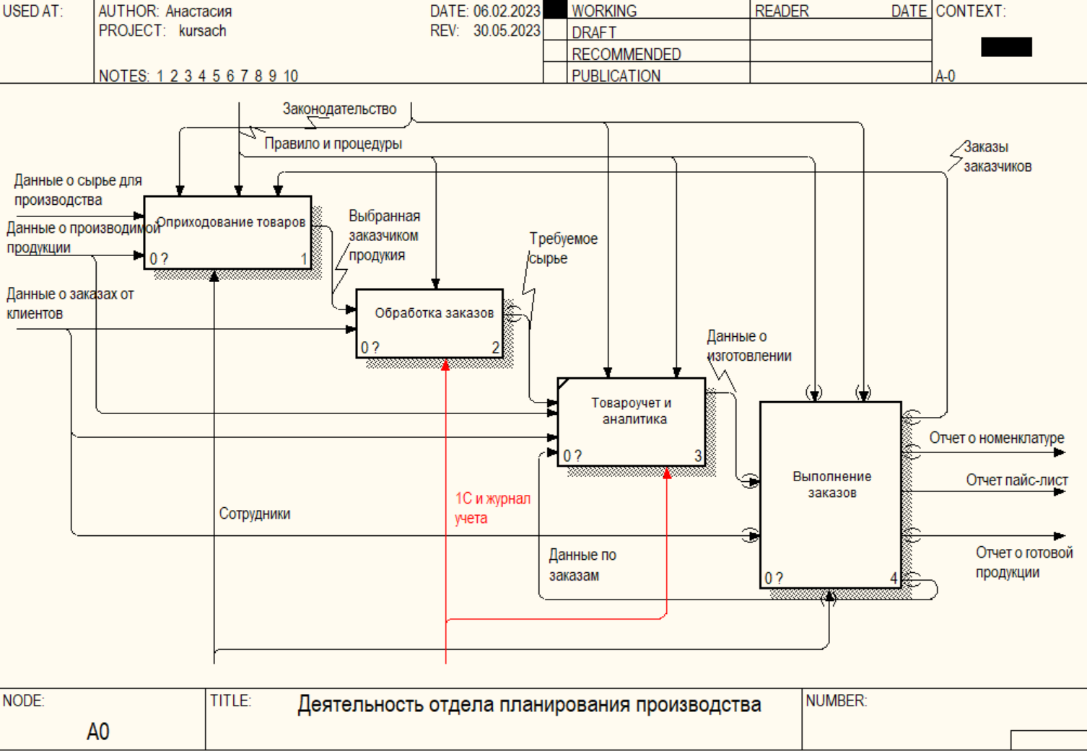

Рисунок 2 - Диаграмма декомпозиции деятельности отдела планирования производством

Декомпозицию бизнес-процесса «Обработка заказов» выполнила в нотации IDEF0. В систему поступает заказ на определенную продукцию, затем система формирует запрос, который хранит информацию об процессе изготовления продукции. Диаграмма декомпозиции бизнес-процесса «Обработка заказов» в нотации IDEF0 представлена на рисунке 3

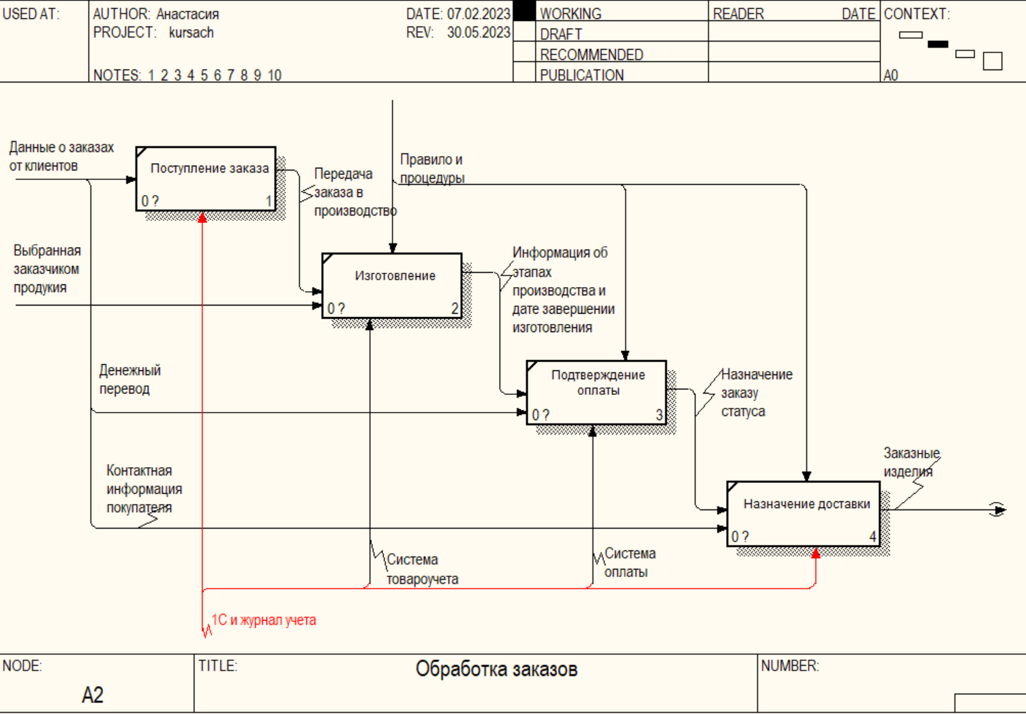

Рисунок 3 - Диаграмма декомпозиции бизнес-процесса «Обработка заказов»

Исходя из диаграммы на рисунке 3 можно сделать вывод о том, что прием заявки является достаточно трудоемким процессом, т.к. он не автоматизирован, есть имеется возможность потери данных и нет отслеживания выполнения принятой заявки (готова, в разработке, не готова и т.д.)

Таким образом, было принято решении об автоматизации предприятия. Существует несколько стратегий автоматизации выбранного комплекса задач:

* хаотичная – автоматизация объекта по мере необходимости программного продукта и готовности к ее проведению;
* по участкам – процесс автоматизации отдельных производственных или управленческих подразделений предприятия, объединенных по функциональному признаку;
* по направлениям – автоматизация направлений деятельности, таких как производство, сбыт, управление финансами;"
* полная – автоматизация всего производства в целом.
  + 1. **Предлагаемая технология**

На данном этапе выполнения дипломной работы будет рассмотрено изменение исследуемой предметной области при внедрении разрабатываемой информационной системы.

Функционирование отдела «как должно быть» отобразим на декомпозированной контекстной диаграмме.

На контекстной диаграмме видны следующие изменения: добавлен механизм АИС «учет производства продукции», то есть все функции будут автоматизированы.

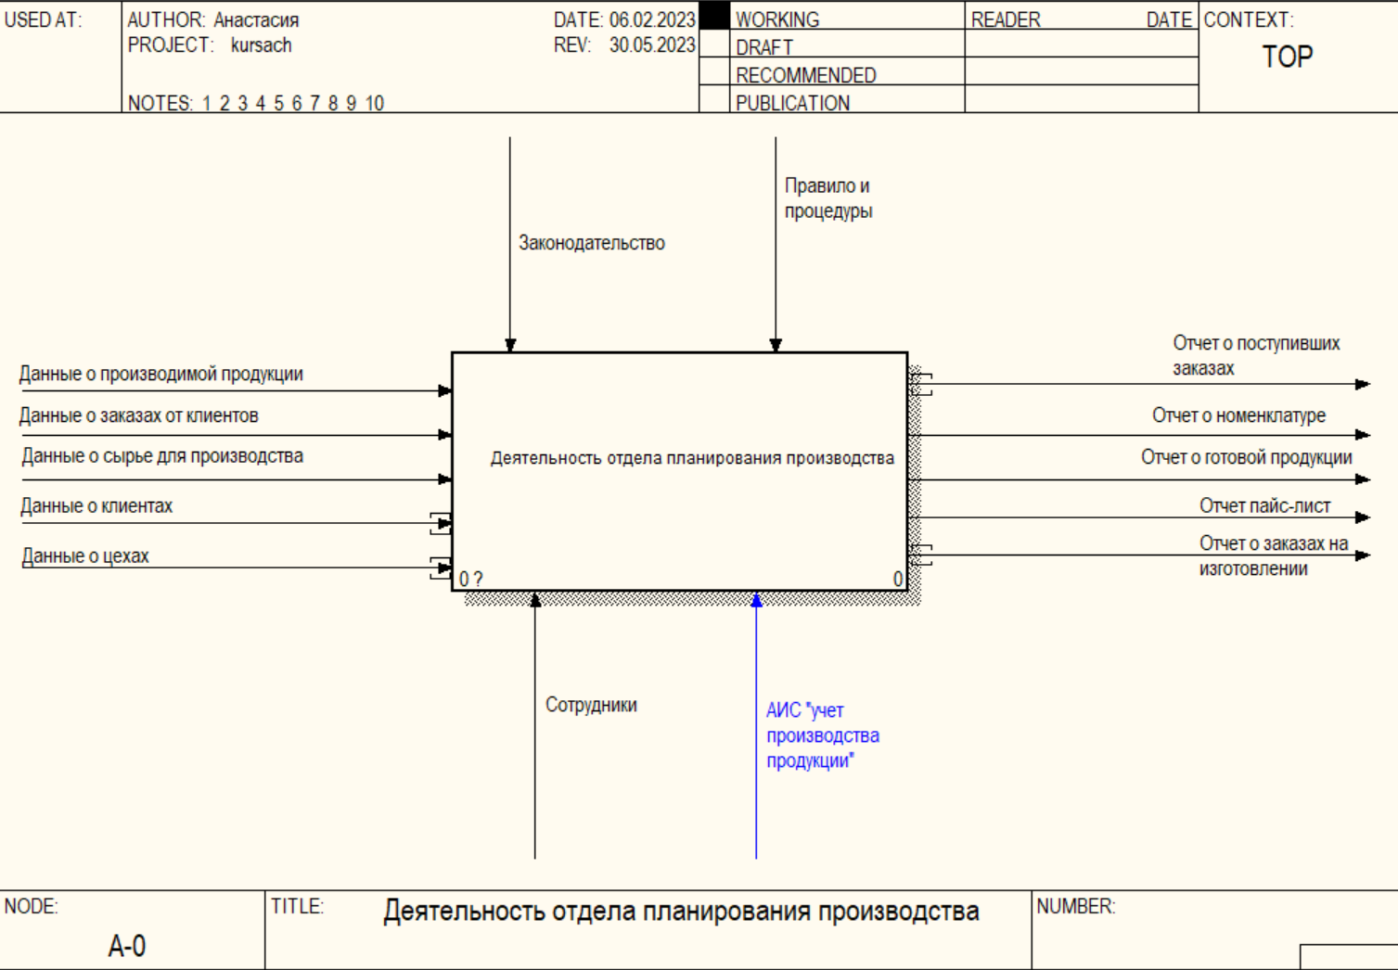

Рисунок 4 - Контекстная диаграмма деятельности отдела «как должно быть»

Вместо журнала будет использоваться АИС. Все процессы деятельности отдела его сотрудники будут осуществлять посредством разработанной системы.

На рисунке 5 представлена диаграмма «как должно быть» декомпозиции деятельности склада.

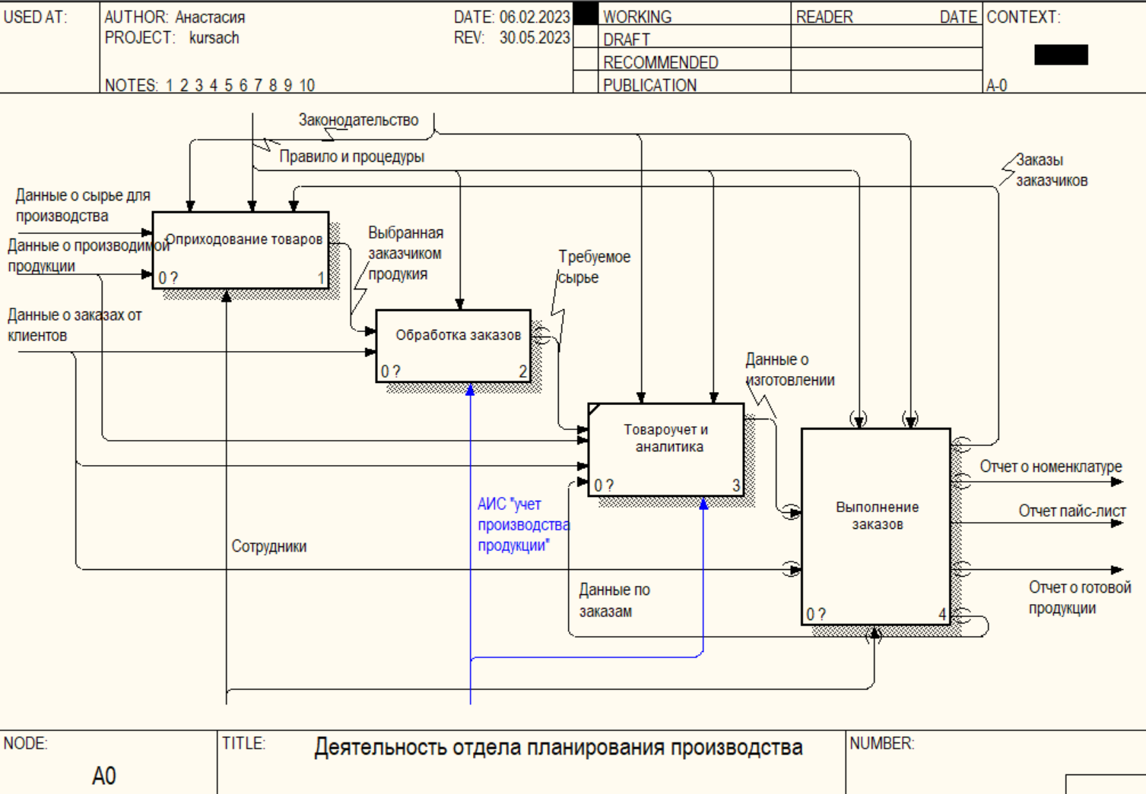

Рисунок 5 - Диаграмма декомпозиции деятельности отдела планирования производством «как должно быть»

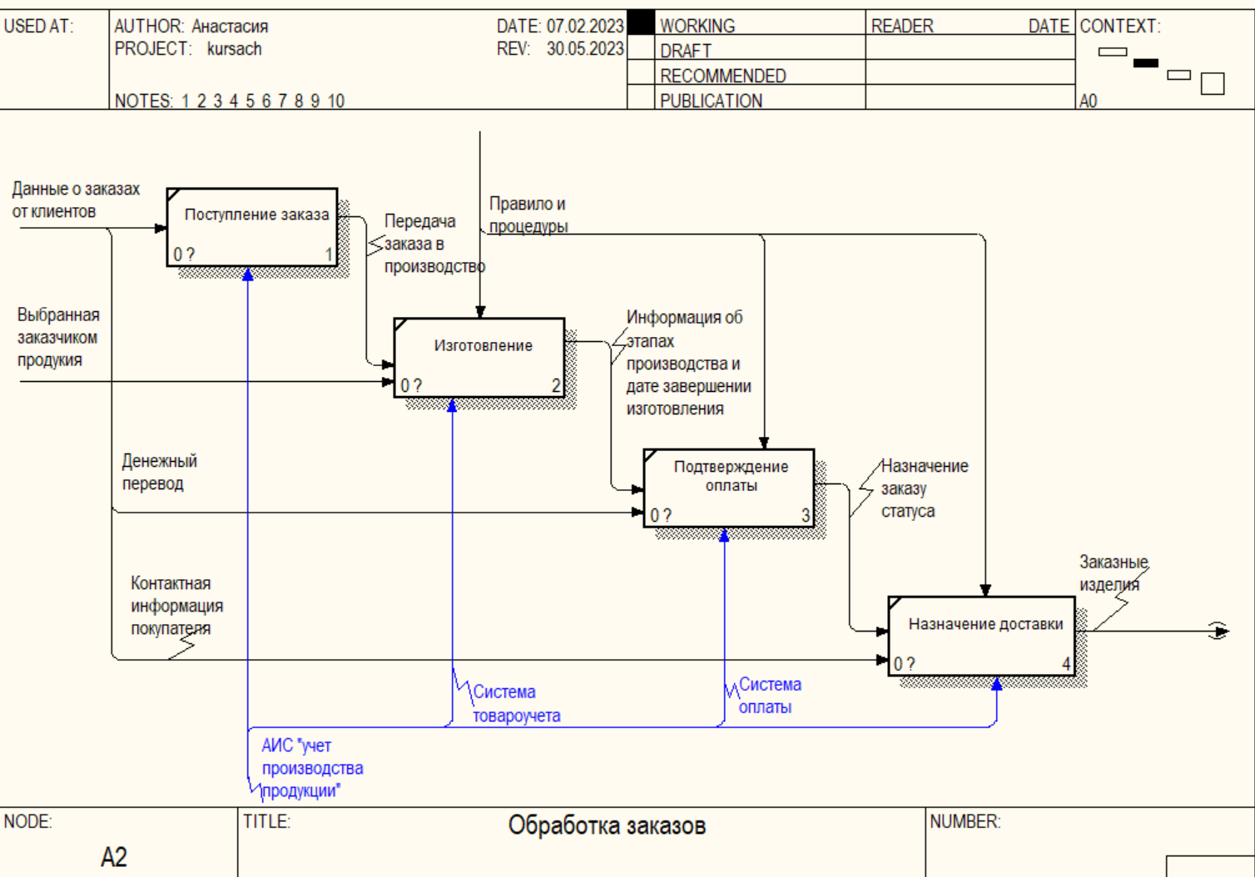

Рисунок 6 - Диаграмма декомпозиции бизнес-процесса «Обработка заказов» «как должно быть»

Существующая модель бизнес-процессов не отвечает современным требованиям, замедляет работу отделов и отрицательным образом сказывается на деятельности организации.

Для решения поставленной задачи необходима разработка АИС «учет производства продукции».

В результате проведенного анализа существующих на рынке программных продуктов для автоматизации деятельности производства продукции, а также уже имеющихся информационных систем в организации, было принято решение разработать новую АИС.

С помощью диаграмм «как должно быть» обозначены изменения логической модели предметной области с учетом внедрения информационной системы.

* 1. **Обоснование проектных решений по видам обеспечения ИС**
     1. **Информационное обеспечение**

Информационное обеспечение - совокупность единой системы классификации и кодирования информации, унифицированных систем документации, схем информационных потоков, циркулирующих в учебном заведении, а также методология построения баз данных

Неоспоримым преимуществом использования автоматизированной информационной системы является безопасность хранения информации. При получении и обработке информации важно представить ее в более компактной и удобной форме - присвоить определенные кодовые обозначения или коды определенным объектам, т.е. закодировать. Кодирование — это присвоение объекту кодового обозначения. Необходимость кодирования информации обусловлена: ее большими объемами; высоким удельным весом алфавитной информации; преобладанием логических операций в процессе обработки информации; возрастанием объемов информации, подлежащей передаче по каналам связи.

При хранении информации на бумажных носителях потеря любого бумажного документа была невосполнимой. Такая потеря могла произойти как в результате действий злоумышленников, так и в результате действия непреодолимых сил. При хранении информации в электронном виде существующие методы обеспечения безопасности хранения информации и ее дублирования делают такое хранение абсолютно надежным.

Различают вне машинное и внутри машинное информационное обеспечение. Вне машинное информационное обеспечение может анализироваться людьми без использования технических средств – это различные документы, квитанции, акты и т.п. Внутри машинное информационное обеспечение хранится на носителях и представляет собой набор файлов, описывающих какое-либо множество однородных документов либо базу данных. Схема структуры информационного обеспечения представлена на рисунке 7.

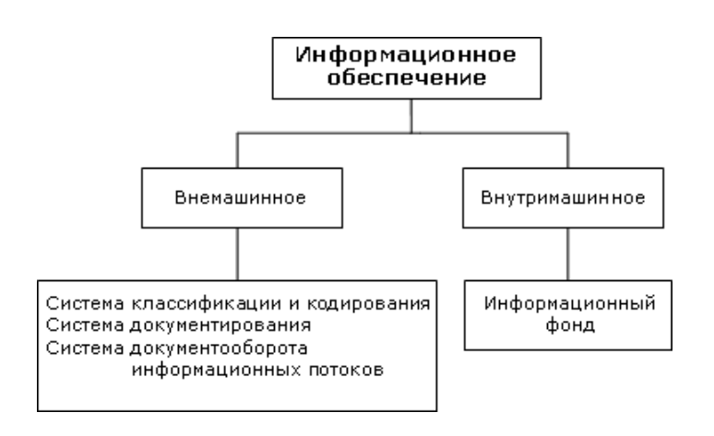

Рисунок 7 - Структура информационного обеспечения

Добавляемые внешние обработки будут применяться в организации с уже сложившимся документооборотом и учетом, где все входные и выходные документы имеют установленные формы, принятые в данной организации.

Центральный компонент информационного обеспечения-это база данных, через которую осуществляется обмен данными различных задач.

Входные документы в информационной системе «учет производства продукции»:

* 1. Данные о заказах от клиентов;
  2. Данные о производимой продукции (номенклатура);
  3. Данные о сырье для производства;
  4. Данные о клиентах;
  5. Данные о цехах;

Выходные документы в информационной системе «учет производства продукции»:

1. Отчет по общему списку заказов;
2. Отчет список номенклатуры;
3. Отчет список номенклатуры по виду производства;
4. Отчет по общему объему изготовленных заказов на производстве;
5. Отчет по общему объему заказов в процессе изготовления;
6. Отчет по общему объему заказов в обработке;
7. Отчет прайс-лист;

Назначение подсистемы информационного обеспечения состоит в своевременном формировании и выдаче достоверной информации для принятия управленческих решений. Основу информационного обеспечения составляют базы данных основных процессов (БД) и хранилища знаний. Базы данных должны включать в себя различные информационные фонды - как структурированную совокупность систем, связанных между собой на логическом, смысловом и физическом уровнях.

* + 1. **Техническое обеспечение**

Под техническим обеспечением понимается совокупность взаимосвязанных технических средств, а также средств передачи информации и компьютерной электронной техники, необходимых для использования автоматизированной системы управления информационными ресурсами.

На стадии проектирования подсистемы необходимо четко формировать требования к параметрам технических средств обработки и выдачи информации, набору комплектующих модулей, эргономическим параметрам устройств

Техническое обеспечение подсистемы должно гарантировать надежность технических средств, организацию удобных для пользователя режимов работы, способность оперативно обрабатывать данные

У каждого персонального компьютера, установленного на предприятии, должно быть достаточно оперативной памяти и памяти на жестком диске для установки разрабатываемого программного обеспечения, хранения базы данных, документов и их архивных копий. Должно хватать места для резервного копирования, выполняемого программой в автоматическом режиме. Так же необходимы сетевая карта для доступа к Internet, монитор для вывода информации, принтер для печати отчетов и прочей документации.

Рассматривая структуру технического обеспечения, по назначению можно выделить:

* Базовое техническое обеспечение, к которому относятся:
* микропроцессор;
* ПЗУ – постоянная («вшитая») память;
* ОЗУ – оперативная («адресуемая пользователем») память;
* регистровая память (аппаратная кэш-память);
* видеопамять (может быть интегрирована в микропроцессор);
* блок питания (блок энергообеспечения).
* Периферийное техническое обеспечение, включающее:
* устройства ввода (мышь, трекбол, клавиатура, дигитайзер, сканер, джойстик и др.);
* устройства вывода (принтер, монитор, плоттер и др.);
* устройства (накопители) внешней памяти (компакт-диск, дискета, оптический накопитель и др.);
* устройства согласования других устройств и сетевые устройства (модем и др.).

Выбор технического обеспечения должен быть обоснован, исходя из требований к производительности и функциональности информационной системы. Также необходимо учитывать экономическую целесообразность выбранных аппаратных средств, возможность их использования для решения других задач объекта управления.

При выборе типа ЭВМ необходимо учитывать следующие факторы:

* производительность;
* объем оперативной памяти;
* объем жесткого диска;
* наличие видеокарты и ее характеристики;
* наличие сетевых интерфейсов;
* возможность расширения аппаратных возможностей.

В целом, правильный выбор технического обеспечения является важным фактором для эффективного функционирования информационной системы.

Требования к техническому обеспечению отображены в таблице 1

*Таблица 1 - Требования к техническому обеспечению*

|  |  |  |
| --- | --- | --- |
| **Наименование** | **Минимальные требования** | **Рекомендуемые требования** |
| Процессор | Intel Core i5-6600  или AMD FX-6350 | Intel Core i7-4790 3,6 ГГц или AMD Ryzen 5 4300 3,5 ГГЦ |
| Оперативная память | 8Гб | 16Гб |
| Жесткий диск | Не менее 10Гб свободного места | Не менее 10Гб свободного места |
| Видеокарта | NVIDIA GTX 760 | NVIDIA GTX 1060 |
| Монитор | Разрешение 1280х720 | Разрешение 1920х1080 |

АО «СМК» уже имеет фонд технического обеспечения, являющийся достаточным для продуктивной работы разрабатываемый автоматизированных модулей, значит, в закупке нового оборудования нет необходимости. Основные компоненты рабочей станции, используемой для решения рассматриваемой задачи, и их характеристики, описаны далее. В состав имеющейся рабочей станции входят:

*Сведения о системе:*

Операционная система – Microsoft Windows 10, изготовитель компьютера - ASUS Tek Computers INC., процессор - Intel Core i5-3570 3.60 GHz, оперативная память – 16Гб RAM.

*Процессор:*

Intel Core i5-11600K - Количество ядер: 6. Количество потоков: 12. Тактовая частота: 3,9 ГГц. Турбо-частота: 4,9 ГГц. Уровень кэша L3: 12 МБ. Конструкция: 14-нм++. Поддерживаемые технологии: Intel Turbo Boost 2.0, Intel Optane Memory, Intel Hyper-Threading, Intel Virtualization Technology (VT-d), Intel Advanced Vector Extensions 2 (AVX2), Intel Virtualization Technology for Directed I/O (VT-d). Максимальная потребляемая мощность: 125 Вт. Платформа: Socket LGA 1200.

*Материнская плата:*

ASUS Prime Z590-P - Чипсет Intel Z590. Поддержка процессоров Intel Core 11-го поколения (Rocket Lake-S) и 10-го поколения (Comet Lake-S). Поддержка памяти DDR4 до 5333 МГц (OC). 6 слотов расширения PCI Express 4.0. Dual M.2 слота для подключения накопителей NVMe SSD. Поддержка технологии RAID 0, 1, 5 и 10. Встроенный контроллер звука Realtek ALC897 с поддержкой 7.1-канального звука.

*Видеокарта:*

NVIDIA GeForce RTX 3060 - Архитектура: Ampere. Частота ядра: 1320 МГц (буст до 1777 МГц). Объем видеопамяти: 12 ГБ GDDR6. Ширина шины памяти: 192 бита. Скорость передачи данных памяти: 15 Гбит/с. Поддержка технологий: NVIDIA DLSS, NVIDIA Reflex, NVIDIA Broadcast, NVIDIA Ansel, NVIDIA Studio, DirectX 12 Ultimate, Vulkan RT API, PCI Express 4.0, HDMI 2.1, DisplayPort 1.4a, HDCP 2.3. Минимальный блок питания: 550 Вт. Техпроцесс: 8 нм. Теплопакет: 170 Вт

*Монитор:*Тип - ЖК, размер (видимый) - 23˝ (23˝), максимальное разрешение – 1920x1080, серия – бизнес.

*Развертка:* Частота развертки: горизонтальная – 31-81 КГц; вертикальная – 56-76 Гц. Полоса пропускания – 135 МГц, 75 Гц, IPS, LED.

*Экран:*Яркость – 250 Кд/м², Контрастность – 1000:1, Время отклика – 5 мс, область обзора по горизонтали - 178°, максимальное количество цветов – 16.2 млн.

*Интерфейсы:* Входы – VGA, [DVI, HDMI, DP](https://perehodniki.ua/a230955-tipy-vga-dvi.html)

Исходя из анализа имеющихся в организации аппаратных и программных средств, можно сделать вывод о том, что технические возможности в полной мере позволяют реализовать информационную систему. Каких-либо дополнительных технических средств не требуется

Электронная техника, используемая в рабочем процессе и документообороте ощутимо, уменьшает затраты времени на поиск, создание, удаление, изменение документов, а также максимально уменьшает бумажную документационную проволоку. Такая статистика показывает на то, что внедрение автоматизированной системы уменьшит затраты времени сотрудников, ускорит процесс документооборота что сделает более эффективной деятельность предприятия, что немаловажно на современном рынке.

* + 1. **Программное обеспечение**

Программное обеспечение (ПО) – это совокупность программ, используемых для решения задач на ЭВМ. Программное обеспечение делится на системное, прикладное и инструментальное.

Системное ПО предназначено для разработки и выполнения программ, а также для предоставления пользователю некоторых средств общего назначения для управления ЭВМ. Системное программное обеспечение – необходимое дополнение к аппаратной части ЭВМ.

Инструментальное программное обеспечение (системы программирования), необходимое при разработке новых компьютерных приложений на языке программирования.

Прикладное программное обеспечение предназначено для решения определенной задачи или класса задач. Задачей прикладного ПО является автоматизация конкретного вида человеческой деятельности.

Полная структура программного обеспечения приведена на рисунке 8.

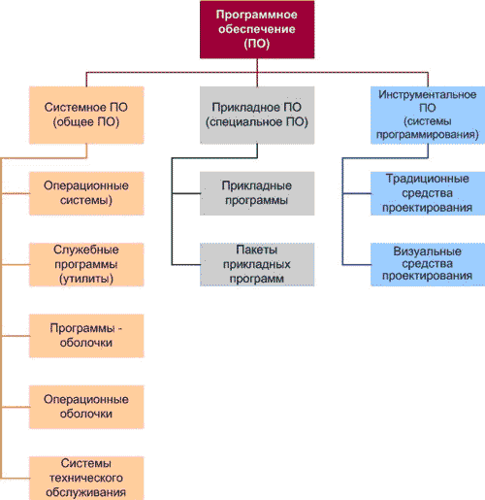

Рисунок 8 - Классификация ПО

К общесистемному программному обеспечению относят комплексы программ, ориентированные на пользователей и предназначенные для решения типовых задач обработки информации. Они служат для расширения функциональных возможностей компьютеров, контроля и управления процессом обработки данных. Это ПО включает операционные системы, системы программирования, сервисные программы.

Специальное программное обеспечение представляет собой совокупность программ, разработанных при создании конкретной АИС. В его состав входят пакеты прикладных программ (ППП), реализующие разработанные модели разной степени адекватности, отражающие функционирование реального объекта.

Прикладное ПО обычно делят на: универсальные программные средства (текстовые редакторы, электронные таблицы, системы управления базами данных, интегрированные пакеты программ и др.); профессиональные программные средства, ориентированные на различные предметные области и прочие программные средства (обучающие, деловые игры, развлекательного характера и т.д.)

В структуру единого комплекса программного обеспечения, который поддерживается центром информационных технологий входят следующие системы:

а) сетевые программные комплексы на базе платформы «1С:Предприятие 8.3»:

1) «1С:УПП 8.3»;

2) «1С:Документооборот КОРП»;

3) «1C: ERP Управление предприятием 2»;

6) сетевые программные комплексы на платформе «1С:Предприятие 7.7»:

1) основная финансовая база АО «СМК»;

2) «1С:Бюро пропусков»;

3) «1С: Оборудование» (для отдела главного механика);

в) Microsoft Office Excel для учёта, анализа и создания таблиц, не достающих в программе.

Работа подразделений Организации в едином комплексе программного обеспечения, который поддерживается центром информационных технологий происходит с использованием ЛВС и установленного набора прав пользователя в соответствии с его производственными функциями.

Средства администрирования пользователей в ЕКПО включают возможность создания индивидуальных пользовательских интерфейсов, настроенных на работу только с той информацией, доступ к которой разрешен набором прав пользователя.

Средства администрирования пользователей в системе «1С» позволяют установить права доступа к информации, а также имеют возможность создания пользовательских интерфейсов для различных категорий пользователей.

Для предотвращения несанкционированного доступа пользователей в ЕКПО, для каждого пользователя создается учетная запись (аккаунт), состоящая из имени и пароля. Данные параметры пользователя в системе «1С» определяют разрешённые полномочия и права работы в системе.

Сообщение пароля другому пользователю категорически запрещено. Система «1С» ведет электронный реестр по каждому аккаунту.

В случае нарушения пользователем правил пользования паролем, инженер-программист БИ немедленно приостанавливает действие текущего пароля и докладывает начальнику бюро программирования.

* + 1. **Математическое обеспечение**

Математическое обеспечение (МО) – совокупность математических методов, моделей и алгоритмов обработки информации, используемых при решении функциональных задач и в процессе автоматизации проектировочных работ.

Для математического обеспечения системы приводят требования к составу, области применения (ограничения) и способам, использования в системе математических методов и моделей, типовых алгоритмов и алгоритмов, подлежащих разработке.

К средствам математического обеспечения относятся:

* средства моделирования процессов управления;
* типовые алгоритмы управления;
* методы математического программирования, математической статистики, теории массового обслуживания и др.

Математическое обеспечение на АО «СМК» играет важную роль в эффективной работе системы. Вот требования к составу, области применения и способам использования математических методов и моделей, типовых алгоритмов и алгоритмов, подлежащих разработке:

Состав математического обеспечения: Математическое обеспечение включает в себя широкий спектр математических методов, моделей и алгоритмов. Это может включать численные методы, статистические анализы, оптимизацию, алгоритмы машинного обучения, моделирование и другие математические подходы.

Область применения: Математическое обеспечение применяется для решения разнообразных задач и проблем внутри системы АО «СМК». Это может включать планирование и управление производственными процессами, оптимизацию ресурсов, прогнозирование и анализ данных, моделирование и симуляцию систем, и другие математические задачи, связанные с деятельностью предприятия.

Ограничения и ограничения использования: Математическое обеспечение должно соответствовать требованиям системы АО «СМК». Это может включать ограничения по времени выполнения, доступности ресурсов, точности результатов и другие ограничения, определяемые контекстом и целями системы.

Способы использования: Математическое обеспечение может использоваться как автономно, так и в сочетании с другими компонентами системы. Оно может быть интегрировано в программное обеспечение, разработано в виде отдельных модулей или использоваться в виде отдельных инструментов для решения конкретных задач.

Типовые алгоритмы и алгоритмы, подлежащие разработке: Математическое обеспечение может включать типовые алгоритмы, которые широко применяются для решения стандартных задач, а также алгоритмы, которые требуют специфической разработки и настройки в соответствии с потребностями системы АО «СМК».

При разработке Автоматизированной информационной системы (АИС) «учет производства продукции» для металлургического завода АО «СМК» математическое обеспечение играет ключевую роль, обеспечивая эффективное функционирование системы и оптимизацию производственных процессов. Вот обоснование проектных решений по математическому обеспечению данной ИС:

Моделирование и оптимизация производственных процессов: Математические модели используются для описания и анализа производственных процессов на металлургическом заводе. Они позволяют предсказывать и оптимизировать параметры производства, такие как температура, давление, скорость и состав сырья. Это помогает достичь оптимальных условий производства, улучшить качество продукции и снизить издержки.

Управление запасами и производственными ресурсами: Математические методы используются для оптимизации управления запасами сырья, материалов и энергии на металлургическом заводе. Они позволяют рассчитывать оптимальные объемы заказов и поставок, минимизировать затраты на хранение и избыточные запасы, а также планировать использование ресурсов с учетом производственных потребностей.

Прогнозирование спроса и планирование производства: Математические модели и методы прогнозирования используются для предсказания спроса на продукцию металлургического завода. Они позволяют определить оптимальные объемы производства, распределение ресурсов и планирование производственных задач. Это помогает снизить риски нехватки или перепроизводства продукции, а также оптимизировать использование оборудования и рабочей силы.

Анализ данных и принятие решений: Математические методы статистического анализа и моделирования используются для обработки и анализа данных о производственных показателях на металлургическом заводе. Они помогают выявить тенденции, аномалии и зависимости, что позволяет принимать обоснованные решения в планирование.

* + 1. **Обеспечение информационной безопасности**

Обеспечение информационной безопасности - это комплекс мер и действий, направленных на защиту информации от несанкционированного доступа, использования, раскрытия, изменения или уничтожения, а также на обеспечение ее конфиденциальности, целостности и доступности. Оно является неотъемлемой частью современного информационного общества, где информация является одним из наиболее ценных активов.

Обеспечение информационной безопасности включает в себя различные аспекты, такие как физическая безопасность, защита компьютерных систем и сетей, управление доступом, шифрование, мониторинг и аудит информационных систем, а также обучение пользователей в области безопасности.

В современном мире, где информация играет ключевую роль во всех сферах деятельности, важно обеспечивать ее безопасность, чтобы предотвратить утечку конфиденциальных данных, кибератаки, мошенничество и другие виды информационных преступлений. Обеспечение информационной безопасности является сложным и постоянно развивающимся процессом, требующим постоянного мониторинга, анализа и принятия соответствующих мер для минимизации рисков, и защиты информации.

Основными задачами службы безопасности на предприятия являются:

− обеспечение безопасной работы в торговой деятельности и обеспечение надежной защиты информации и сведений, являющихся коммерческой тайной;

− организация деятельности по правовой, организационной и инженерно-технической защите коммерческой тайны;

− организация особого делопроизводства, не допускающего несанкционированного получение данных, являющихся коммерческой тайной;

− предотвращение необоснованного допуска и доступа к информации и трудам компании, составляющим коммерческую тайну;

− определение и устранение вероятных источников утечки конфиденциальной информации, как в процессе ежедневной производственной деятельности, так и в случае чрезвычайных обстоятельств;

− гарантия полной безопасности деловых отношений; − обеспечение охраны офиса, оборудования, товаров и технических средств обеспечения производственной деятельности;

− обеспечение индивидуальной безопасности руководства, а так же сотрудников и специалистов;

− оценка маркетинговой обстановки и противозаконного вмешательства правонарушителей и конкурентов в работу.

Обеспечение безопасности информации также считается неотъемлемой частью работы. В целях обеспечивания безопасности применяется Malwarebytes. Продукт для организации комплексной защиты корпоративных сетей гарантирует надежную комплексную защиту от вирусов, сетевых атак, и троянских программ.

Kaspersky, Avast и Malwarebytes - три известных антивирусных программы, каждая со своими особенностями и преимуществами. Рассмотрим их сравнение:

Kaspersky:

* Признан одним из лидеров в области антивирусной защиты.
* Обладает широким спектром функций, включая антивирусную защиту, защиту от вредоносных программ и фаервол.
* Имеет высокую эффективность в обнаружении и блокировке вирусов и других угроз.
* Предлагает дополнительные функции, такие как защита от кибератак и защита личных данных.

Avast:

* Известен своим бесплатным антивирусным решением, доступным для широкой аудитории.
* Обладает удобным интерфейсом и простым в использовании.
* Предлагает базовую защиту от вирусов и других угроз.
* Имеет дополнительные функции, такие как защита в режиме реального времени, блокировка фишинговых сайтов и инструменты оптимизации системы.

Malwarebytes:

* Специализируется на обнаружении и удалении вредоносных программ и шпионского ПО.
* Имеет мощный алгоритм обнаружения, который может выявить даже самые скрытые угрозы.
* Ориентирован на борьбу с новыми и развивающимися видами вредоносного ПО.
* Предлагает возможность сканирования системы в режиме реального времени и запуска с подключенных устройств.
* В конечном счете, выбор антивирусной программы зависит от индивидуальных потребностей, предпочтений и бюджета пользователя. Важно выбирать надежное и актуальное решение, которое обеспечит надежную защиту от вирусов и других угроз в сети.
  1. **Постановка задачи на разработку ИС**

Задача учета производства продукции и заказов на заводе является одной из важнейших задач в производственной деятельности. Она включает в себя следующие этапы: планирование производства, управление производственным процессом, контроль качества продукции, учет затрат на производство и управление складом готовой продукции. В рамках данной задачи, возникают следующие требования к информационной системе учета производства продукции и заказов на АО «СМК»:

* Высокая эффективность и скорость обработки данных;
* Удобство использования для пользователей;
* Надежность и безопасность хранения информации;
* Автоматизация процессов учета производства продукции и заказов на заводе;
* Статистическая и аналитическая отчетность.

В результате предлагаемой автоматизации предполагается своевременно иметь доступ к необходимым сведениям о количестве и статусе заказов, клиентах, продукции и материалах. Также сократить время на составление и передачу документов и отчетов за счет применения электронной формы

Информационная система для рассматриваемой организации должна обладать следующими свойствами:

* динамичная и легко изменяемая;
* небольшая;
* несложная в работе;
* защищенность;
* удобный интерфейс

Перед проектированием информационной системы необходимо предъявить требования, которым она должна соответствовать.

Функциональные требования:

1. ИС должна позволять клиентам размещать заказы через интернет, включая следующие функции:

* Создание заказа с указанием необходимых параметров.
* Отслеживание статуса заказа, включая уведомления о его изменении.
* Возможность изменения заказа в соответствии с потребностями клиента.

2. ИС должна позволять сотрудникам АО «СМК» отслеживать и управлять заказами, включая следующие функции:

* Просмотр всех заказов, включая информацию о клиентах, статусе, сроках и т.д.
* Управление заказами, включая возможность изменения, отмены и переноса заказов.
* Отправка уведомлений клиентам об изменении статуса заказов.

3. ИС должна позволять сотрудникам АО «СМК» отслеживать стадии производства, включая следующие функции:

* Просмотр стадий производства для каждого заказа.
* Отслеживание прогресса производства и уведомление о задержках.
* Возможность изменения стадий производства в соответствии с потребностями заказчика.

4. ИС должна позволять сотрудникам АО «СМК» управлять запасами, включая следующие функции:

* Просмотр уровня запасов и оценка текущих потребностей.
* Возможность редактирования и удаления информации о заказах и производственных операциях;
* Защита данных от несанкционированного доступа.

Нефункциональные требования:

* ИС должна быть разработано на языке программирования, обеспечивающем высокую производительность и надежность работы;
* Интерфейс ИС должен быть интуитивно понятным и удобным для пользователя;
* ИС должна быть совместимо с операционными системами семейств Windows и Linux;
* ИС должна иметь возможность резервного копирования данных и восстановления информации в случае сбоев в работе системы.

Требования к тестированию:

* Провести тестирование ИС на соответствие функциональным и нефункциональным требованиям;
* Проверить работоспособность ИС при одновременной работе нескольких пользователей;
* Проверить защиту данных от несанкционированного доступа;
* Проверить возможность резервного копирования данных и восстановления информации в случае сбоев в работе системы.

Требования к клиентскому программному обеспечению для АО «СМК»:

* ИС должна быть разработано на языке программирования C#.
* ИС должна быть доступно для клиентов и сотрудников АО «СМК».
* ИС должна иметь систему авторизации для клиентов и сотрудников АО «СМК».
* ИС должна иметь возможность просмотра и редактирования информации о заказах на производство продукции, включая детали заказа, статус заказа и сроки выполнения.
* Система должна иметь возможность отслеживать процесс производства продукции, включая информацию о материалах, используемых в производстве, и о работниках, занятых в процессе.
* ИС должна иметь возможность генерировать отчеты о производственных процессах и заказах, включая информацию о затратах на материалы и трудозатраты.
* ИС должна иметь интуитивно понятный пользовательский интерфейс, который позволяет легко навигировать по системе и быстро находить необходимую информацию.
* Система должна быть масштабируемой и гибкой, чтобы легко адаптироваться к изменяющимся потребностям АО «СМК».

Требования к разработке базы данных и приложению:

* Проведение поэтапного проектирования базы данных.
* База данных должна отражать всю информацию о предметной области.
* Целостность базы данных (полнота и непротиворечивость).
* Многократное использование данных.
* Быстрый поиск и получение информации по запросам пользователей.
* Простота обновления данных.
* Уменьшение излишней избыточности данных.
* Защита данных от несанкционированного доступа, от искажения и уничтожения.
* Реализация отдельной формы с информацией о программе и разработчике.
* Обработка ввода данных от пользователя.
* Обработка исключений при работе с программой.
* Экспорт данных любой таблицы в Excel.
* Разработать не менее 6 таблиц в БД.
* По необходимости должны быть реализованы подсказки.

Минимальные системные требования к аппаратному и программному обеспечениям:

* Процессор Intel Core I3-540 или выше;
* Свободная оперативная память не менее 4 Гб;
* Накопитель на жестком диске со свободным объемом памяти не менее 100 МБ;
* Клавиатура;
* Манипулятор «мышь»;
* Наличие одной из ОС Windows:7/8/10 или ОС Linux;
* Наличие .Net Framework 4.7.2 и более поздней версии.
* Visual Studio 2019

Разрабатываемая информационная система должна обеспечивать автоматизированный учет производства продукции и контроль заказов.

В разрабатываемой информационной системе решаемые задачи будут реализованы соответствующим программным обеспечением. Во всех формах процессы ввода, редактирования и поиска данных будут реализованы однотипным способом.

Для ввода и редактирования информации будут использованы экранные формы, на которых будут расположены все необходимые поля ввода, а также управляющие элементы, кнопки навигации и пояснения. Экранные формы также будут использованы и для поиска интересующих нас данных, позволяющие задавать различные параметры. Также будут доступны все необходимые отчетные формы для формирования и печати документов.

# **ПРОЕКТНАЯ ЧАСТЬ**

* 1. **Техническое обеспечение задачи автоматизации предметной области**

Техническое обеспечение – представляет собой комплекс технических средств, нужных для работы информационной системы, а также соответствующая документация на эти средства и технологические процессы.

Используемый комплекс технических средств представлен на рисунке 9.

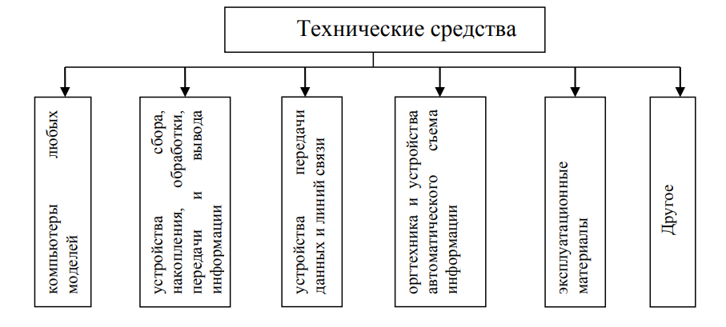

Рисунок 9 - Состав комплекса технических средств

Каждый работник имеет свое полностью оборудованное место, все персональные рабочие места объединены в сеть с одним сервером с единой базой данных, позволяющую сотрудникам обмениваться нужной информацией. Обеспечение безопасности информации также считается неотъемлемой частью работы. В целях обеспечивания безопасности применяется Malwarebytes. Продукт для организации комплексной защиты корпоративных сетей гарантирует надежную комплексную защиту от вирусов, сетевых атак, и троянских программ.

*Сведения о системе:*

Операционная система – Microsoft Windows 10 Pr, изготовитель компьютера - ASUS Tek Computers INC.,

*Процессор:* Intel Core i5-11600K

* Количество ядер: 6.
* Количество потоков: 12.
* Тактовая частота: 3,9 ГГц.
* Турбо-частота: 4,9 ГГц.
* Уровень кэша L3: 12 МБ.
* Поддерживаемые технологии: Intel Turbo Boost 2.0, Intel Optane Memory, Intel Hyper-Threading, Intel Virtualization Technology (VT-d), Intel Advanced Vector Extensions 2 (AVX2), Intel Virtualization Technology for Directed I/O (VT-d).
* Максимальная потребляемая мощность: 125 Вт. Платформа: Socket LGA 1200.

*Материнская плата:* ASUS Prime Z590-P

* Чипсет Intel Z590.
* Поддержка памяти DDR4 до 5333 МГц (OC). 6 слотов расширения PCI Express 4.0. Dual M.
* 2 слота для подключения накопителей NVMe SSD.
* Поддержка технологии RAID 0, 1, 5 и 10.
* Встроенный контроллер звука Realtek ALC897 с поддержкой 7.1-канального звука.

*Видеокарта:* NVIDIA GeForce RTX 3060

* Архитектура: Ampere. Частота ядра: 1320 МГц (буст до 1777 МГц).
* Объем видеопамяти: 12 ГБ GDDR6.
* Ширина шины памяти: 192 бита.
* Скорость передачи данных памяти: 15 Гбит/с.
* Поддержка технологий: NVIDIA DLSS, NVIDIA Reflex, NVIDIA Broadcast, NVIDIA Ansel, NVIDIA Studio, DirectX 12 Ultimate, Vulkan RT API, PCI Express 4.0, HDMI 2.1, DisplayPort 1.4a, HDCP 2.3.
* Теплопакет: 170 Вт

*Монитор:*Монитор Samsung SR35 S24R358FZI.

* Тип - ЖК, размер (видимый) - 23.8" (23.8"),
* Разрешение – 1920x1080, серия – бизнес.

*Экран:*Яркость – 250 Кд/м², Контрастность – 1000:1, Время отклика – 5 мс, область обзора по горизонтали - 178°, максимальное количество цветов – 16.2 млн.

*Интерфейсы:* Входы – VGA, DVI, HDMI, DP.

[Принтер: Принтер лазерный HP Color LaserJet 150nw](https://perehodniki.ua/a230955-tipy-vga-dvi.html)

* [Тип принтера: Лазерный;](https://perehodniki.ua/a230955-tipy-vga-dvi.html)
* [Формат бумаги: A4;](https://perehodniki.ua/a230955-tipy-vga-dvi.html)
* [Разрешение печати: 600x600 dpi;](https://perehodniki.ua/a230955-tipy-vga-dvi.html)
* [Скорость печати: до 18 страниц в минуту;](https://perehodniki.ua/a230955-tipy-vga-dvi.html)
* [Память: 128 МБ;](https://perehodniki.ua/a230955-tipy-vga-dvi.html)
* [Подключение: Wi-Fi, Ethernet, USB;](https://perehodniki.ua/a230955-tipy-vga-dvi.html)
* [Рекомендуемая нагрузка в месяц: до 1500 страниц.](https://perehodniki.ua/a230955-tipy-vga-dvi.html)

Локальная вычислительная сеть на АО «СМК» состоит из серверов, компьютеров, периферийных устройств и средств связи. Она используется для управления автоматическими системами производства, выполнения производственных задач, передачи данных и принятия решений на разных уровнях управления.

Сеть обеспечивает высокую скорость передачи данных и обработки информации, так как необходима быстрая передача данных между автоматическими системами и производственными устройствами. Система также обладает высоким уровнем безопасности, так как электронные данные могут быть чувствительными и опасными для персонала.

В структуру ЛВС входят следующие объекты: персональные компьютеры, сетевые принтеры и МФУ, серверы, коммутаторы сетевые, кабельно-линейные сооружения сети «Ethernet», волоконно-оптическая магистраль, маршрутизаторы.

Группа персональных компьютеров (серверы), на которых установлено программное обеспечение, обеспечивает в Организации доступ к сетевым ресурсам, электронной почте, сети «Интернет». Для установки специализированных систем используются отдельные серверы (ПК), а именно:

* контроллер домена;
* файл-сервер и принт-сервер ЛВС;
* сервер «1С:Предприятие 7.7»;
* сервер «1С:Предприятие 8.3 УПП »;
* сервер «Отдел кадров»;
* сервер терминалов;
* почтовый сервер;
* сервер охранной сигнализации;
* серверы видеонаблюдения;
* сервер СКУД;
* сервер «1С: Предприятие ЕRР 2.0».

Все вышеуказанное оборудование установлено в специализированных помещениях с обеспечением таких условий, как кондиционирование, заземление и охрана.

ЛВС предназначена для обмена информацией между ПК подразделений Организации, коллективного доступа к серверам общего использования и работе в единой системе «1 С:Предприятие». Подключение ПК к ЛВС осуществляется с помощью активного сетевого оборудования и слаботочной кабельной системы.

Доступ к сети «Интернет» обеспечивается посредством бесперебойной работы прокси-сервера, DNS-сервера, а также наличием связи между маршрутизатором ЦИТ и установленным оборудованием провайдера.

Работа внутренней электронной почты Организации обеспечивается бесперебойной работой почтового сервера и ЛВС.

Работа внешней электронной почты обеспечивается круглосуточной бесперебойной работой почтового сервера Организации и каналом «Интернет» внешнего оператора связи, пропускной способностью не менее 100 Мбит/сек.

* 1. **Информационное обеспечение задачи автоматизации предметной области**
     1. **Характеристика входной информации**

Документы — это прикладные объекты конфигурации. Они позволяют хранить в прикладном решении информацию о совершенных хозяйственных операциях или о событиях, произошедших в "жизни" предприятия вообще. Это могут быть, например, приходные накладные, приказы о приеме на работу, счета, платежные поручения и подобные.

К первичным документам с нормативно-справочной и входной оперативной информацией отнесем справочники, содержащие сведения о контрагентах, договорах, номенклатуре и организации (предприятии ведущем учет).

К входной информации относятся данные, которые будут поступать в информационную систему. К данной информации можно отнести сведения о заказах и производстве.

Входные документы в информационной системе «учет производства продукции»:

1. Данные о заказах от клиентов;
2. Данные о производимой продукции (номенклатура);
3. Данные о сырье для производства;
4. Данные о клиентах;
5. Данные о цехах;

Справочники информационной системы являются особой группой наборов данных. Справочники предназначены для систематизации различной информации: типов, марок, возможных значений параметров и т.п. Результатом такой систематизации становится то, что, занося некоторую информацию в систему, пользователь может вводить те и только те значения, которые содержатся в соответствующем справочнике. Это, во-первых, облегчает ввод, во-вторых, устраняет некоторые ошибки (опечатки), в-третьих, упрощает последующий анализ.

Справочники не предоставляются уже наполненными, поэтому требуется их предварительная настройка. Кроме того, в процессе эксплуатации, может возникнуть потребность корректировки справочных значений или добавление новых. Перечень используемых справочников приведен в таблице 1.

Таблица 2 - Перечень используемых справочников

|  |  |  |  |
| --- | --- | --- | --- |
| **Название справочника** | **Ответственный за ведение** | **Средний объём справочника в записях** | **Средняя частота актуализации** |
| Заказы | Администратор | 60 | 1 раз в день |
| Производство | Администратор | 50 | 1 раз в день |
| Клиент | Администратор | 5 | 1 раз в неделю |
| Сотрудники | Администратор | 3 | 1 раз в месяц |
| Номенклатура | Администратор | 100 | 1 раз в год |
| Прайс-лист | Администратор | 100 | 1 раз в год |
| Цех | Администратор | 3 | 1 раз в год |

Справочник Заказы содержит такие данные, характеризующие заказ, как:

* Id;
* Дата заказа;
* Цена;
* Наименование;

Справочник Номенклатура содержит такие данные, характеризующие товар, как:

* Id;
* Наименование;
* Вид продукции;
* Вид производства;

Справочник Производство содержит такие данные о процессе производства:

* Id
* Дата начала
* Время начала
* Дата завершения
* Время производства

Справочник Номенклатура содержит такие данные, характеризующие цех, как:

* Id
* Наименование

Для формирования документа «Изготовление заказов» и услуг необходимы данные из справочников Заказы, Производство, Цех, Номенклатура. На основе этих данных формируются отчет о готовой продукции.

Для формирования документа «Заказы на производство» и услуг необходимы данные из справочников Клиент, Статус, Заказы, Номенклатура. На основе этих данных формируются отчет о заказах.

* + 1. **Характеристика результатной информации**

Под выходной информацией понимается информация, которая содержит в себе результаты обработки входной информации. Объекты, которые содержат в себе выходную информацию, являются выходными формами. Полученные данные является важнейшей составляющей системы, поскольку являются целью разработки данного программного продукта.

В качестве выходных в разработанной системе формируются отчеты:

1. Отчет по общему списку заказов;
2. Отчет список номенклатуры;
3. Отчет список номенклатуры по виду производства;
4. Отчет по общему объему изготовленных заказов на производстве;
5. Отчет по общему объему заказов в процессе изготовления;
6. Отчет по общему объему заказов в обработке;
7. Отчет прайс-лист;

Выходные документы формируется в системе. Они представляются в электронном виде. Отчеты предназначены для работы директору. При необходимости имеется возможность распечатки отчетов.

* 1. **Программное обеспечение задачи автоматизации предметной области**
     1. **Обоснование выбора средств разработки**

Для решения поставленной задачи была взята среда разработки «Visual Studio 2019». Данная среда разработки программного обеспечения обладает такими преимуществами, как:

* Удобное управление серверами и их базами данных;
* Удобное управление проектами в обозревателе объектов ввиду присутствия всех программных компонентов ПО: от прикладных ресурсов до файлов манифестов и конфигураций, от автоматически задаваемого кода до программируемых вручную документов с программным кодом;
* Наличие удобных инструментов редактирования кода и исправления ошибок. Visual Studio 2019 предоставляет широкий набор инструментов и функций, которые помогут разрабатывать информационную систему более эффективно и быстро.
* Visual Studio 2019 поддерживает множество платформ, включая Windows, Linux, macOS и мобильные устройства. Это позволяет разрабатывать приложения для разных платформ, используя одну и ту же среду разработки.
* Visual Studio 2019 имеет большое количество расширений, которые позволяют расширять функциональность среды разработки.
* Visual Studio 2019 поддерживает новые технологии, такие как .NET Core, ASP.NET Core, Xamarin и многие другие. Это позволит использовать новые технологии для создания нашего проекта и получать все преимущества, которые они предоставляют.

Язык программирования для написания всего кода программы – «C#». Данные средства разработки предоставляют удобные инструменты для реализации программного обеспечения.

База данных «cmkUchet» была реализована в «SQL Server Management Studio 19». Данная СУБД предоставляет удобные инструменты для проектирования и создания будущей базы данных такие как:

* Инструменты создания и изменения диаграмм баз данных, с последующим воплощением диаграммы в физическую модель БД.
* Инструменты для создания и редактирования таблиц, их ключей, проверочных ограничений и связей.
* Инструменты для создания представлений со использованием одной и более таблиц, встроенных и задаваемых процедур и наглядной демонстрации результатов создаваемых запросов.
* SQL Server Management Studio 19 имеет большое количество расширений, которые позволяют расширять функциональность среды разработки.
* SQL Server Management Studio 19 предоставляет полную интеграцию с SQL Server, что позволяет управлять базами данных и выполнять запросы к ним непосредственно из среды разработки

Microsoft SQL Server — это РСУБД, которая разработана специалистами из Microsoft. В качестве основного языка запросов используется Transact-SQL. При этом Transact-SQL — это реализация стандарта ANSI/ISO по SQL, но имеющая некоторые расширения. Сегодня СУБД MS SQL широко применяется при работе с базами данных самых разных размеров, начиная от персональных и заканчивая крупными БД масштаба предприятия.

Для выполнения практической части работы были применены следующие дополнительные средства и инструменты:

1. CASE-система для построения моделей системы – Erwin Data Modeler.
2. CASE-система для построения моделей бизнес-процессов – BPwin.
   * 1. **Разработка базы данных для информационной системы**

Процесс проектирования баз данных имеет в себе важные этапы, одни из которых - логическое и физическое проектирование. Преобразование критериев к данным в самой структуре этой информации — это логическое проектирование. Получается в итоге структура, которая ориентирована на СУБД, то есть структура спецификации программ и Б.Д.. Именно на данном шаге способны образовываться Б. Д., по отношению к самым разным СУБД и осуществляться анализ различных моделей для сравнения. Как правило, логическая модель базы данных представляется в виде ER-модели данных, которая предназначена для описания объектов и отношений в базе данных.

Сущность, идентификатор, атрибут, а также сама связь — это основные понятия модели ER. Сущность (entity) является объектом, который выделяется (идентифицируется) человеком конкретно в предметной области. Это то, для чего пользователь хочет видеть, сохранять итоги своих наблюдений (информацию).

Списком имен в блоке сущности ассоциации изображаются атрибуты. При этом атрибуты должны вмещаться в отдельную строку. На диаграмме атрибуты, составляющие первичный ключ, располагаются в верхней части прямоугольника, и отделяющая от прочих (не входящих в первичных ключ) горизонтальной линией. Атрибут — любая характеристика сущности, значимая для рассматриваемой предметной области. Он предназначен для квалификации, идентификации, классификации, количественной характеристики или выражения состояния сущности.

В результате объектного и функционального проектирование разработана концептуальная модель в виде ER – диаграммы.

Концептуальной моделью данных называется описание, выполненное с использованием естественного языка, математических формул, таблиц, графиков и других средств, понятных всем людям, работающих над проектированием базы данных. Целью концептуального моделирования является обеспечение наиболее естественных для человека способов сбора и представления той информации, которую предполагается хранить в создаваемой базе данных.

Концептуальная модель базы данных – наглядная схема предметной области, для которой создается база данных. Она создается для дальнейшего проектирования базы данных и ее перевода в реляционную базу данных. На данной модели прописываются связи между объектами данных и их характеристиками в визуально удобном виде. Концептуальная модель является как образом реальности, так и образом проектируемой базы данных для этой реальности.

При построении ER-модели были выделены следующие сущности, отношения и атрибуты (Рисунок 10):

* Сущность «Цех» с атрибутами «Код цеха», «Название» и «Код материала»;
* Сущность «Материал» с атрибутами «Код материала», «Название материала»;
* Сущность «Производство» с атрибутами «Код производства», «Дата начала», «Время начала», «Дата завершения», «Время изготовления», «Код заказа» и «Код цеха»;
* Сущность «Готовая продукция» с атрибутами «Код», «Название», «Код номенклатуры»;
* Сущность «Номенклатура» с атрибутами «Код номенклатуры», «Название номенклатуры», «Вид продукции», «Вид производства»;
* Сущность «Заказы» с атрибутами «Код заказа», «Дата заказа», «Цена», «Наименование», «Код клиента», «Код номенклатуры», «Код статуса»;
* Сущность «Статус» с атрибутами «Код статуса», «Название статуса»;
* Сущность «Прайс-лист» с атрибутами «Код», «Единица измерения», «Цена», «Код номенклатуры»;
* Сущность «Клиент» с атрибутами «Код клиента», «ФИО», «Адрес»;
* Сущность «Сотрудники» с атрибутами «Код», «ФИО»;
* Сущность «Пользователи» с атрибутами «Код пользователя», «Наименование», «Код роли», «Логин», «Пароль»;
* Сущность «Роли» с атрибутами «Код роли», «Наименование»;
* Сущность «История авторизации» с атрибутами «Код», «Код пользователя», «Время», «Статус»;

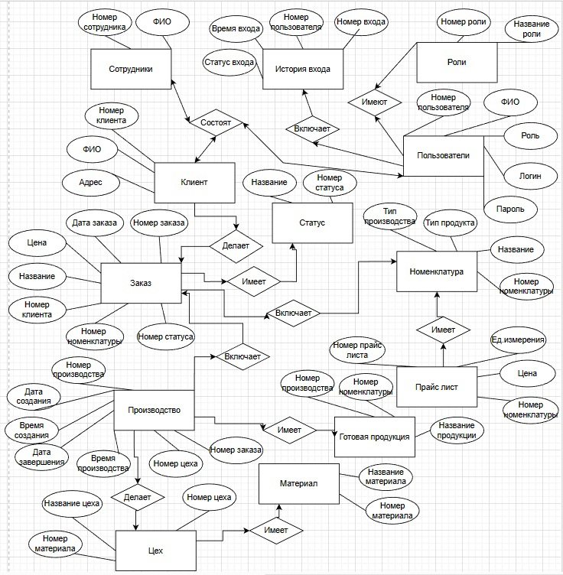

Рисунок 10 - «Концептуальная модель БД»

Следующий этап в создании информационной системы - проектирование информационных структур. Результатом этого должна стать логическая модель данных, представляющая собой графическое изображение структуры информационной системы: названия таблиц с именами входящих в них полей и типами связей между полями таблиц с данными.

С учетом требований к содержанию реляционных таблиц получен список полей для каждой таблицы. В построенной ER-диаграмме нет многозначных атрибутов и связей «многие ко многим».

Логический уровень – это абстрактный взгляд на данные, на нем данные представляют так, как выглядят в реальном мире. Объекты модели, представленные на логическом уровне, называются сущностями и атрибутами. Логическая модель данных может быть построена на основе другой логической модели, например, на основе модели процессов. Логическая модель данных является универсальной и никак не связана с конкретной реализацией СУБД. Логическая модель данных описывает факты и объекты, подлежащие регистрации в ней. Устанавливаются связи между сущностями, определяются атрибуты и проводятся нормализация данных.

Для построения логической модели была использована программа от компании Computer Associates «ERwin».

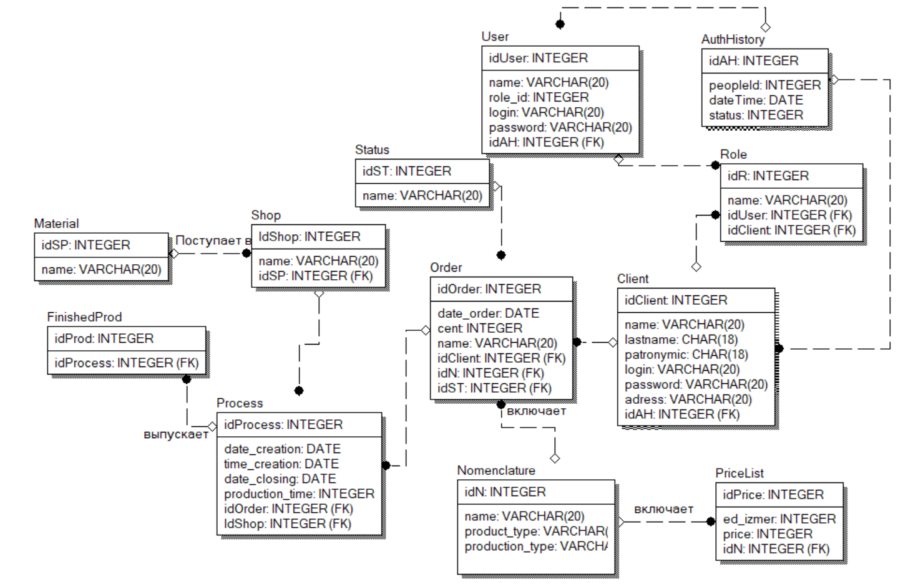

Рисунок 11 - «Логическая модель БД»

Физическая модель данных строится на основе логической модели, путем создания отдельной таблицы для каждой сущности. Связи между таблицами создаются так же, как на логическом уровне.

Физическая модель данных зависит от конкретной СУБД, фактически являясь отображением системного каталога. В физической модели содержится информация обо всех объектах базы дынных. Поскольку стандартов на объекты базы данных не существует, физическая модель зависит от конкретной реализации СУБД.

Результатами стадии разработки концептуальной модели данных является структура проектируемой ИС, концептуальная схема базы данных: логическая и физическая модели данных предметной области. Физическая модель генерируется в СУБД, где создается база данных с названиями полей, таблицы, которой не содержат записей.

Так как логическая модель данных уже была создана, то для просмотра физической модели можно воспользоваться списком выбора, расположенным в правой части панели инструментов ERwin (вместо Logical выбрать Phisical).

Физическая модель БД определяет способ размещения данных в среде хранения и способы доступа к этим данным, которые поддерживаются на физическом уровне.

**Физическая модель** базы данных содержит все детали, необходимые конкретной СУБД для создания базы: наименования таблиц и столбцов, типы данных, определения первичных и внешних ключей и т. п.

На данном этапе необходимо определиться с типами данных полей и проверочными ограничениями. Для построения физической модели базы данных использовалась та же программа «ERwin», что и для построения логической.

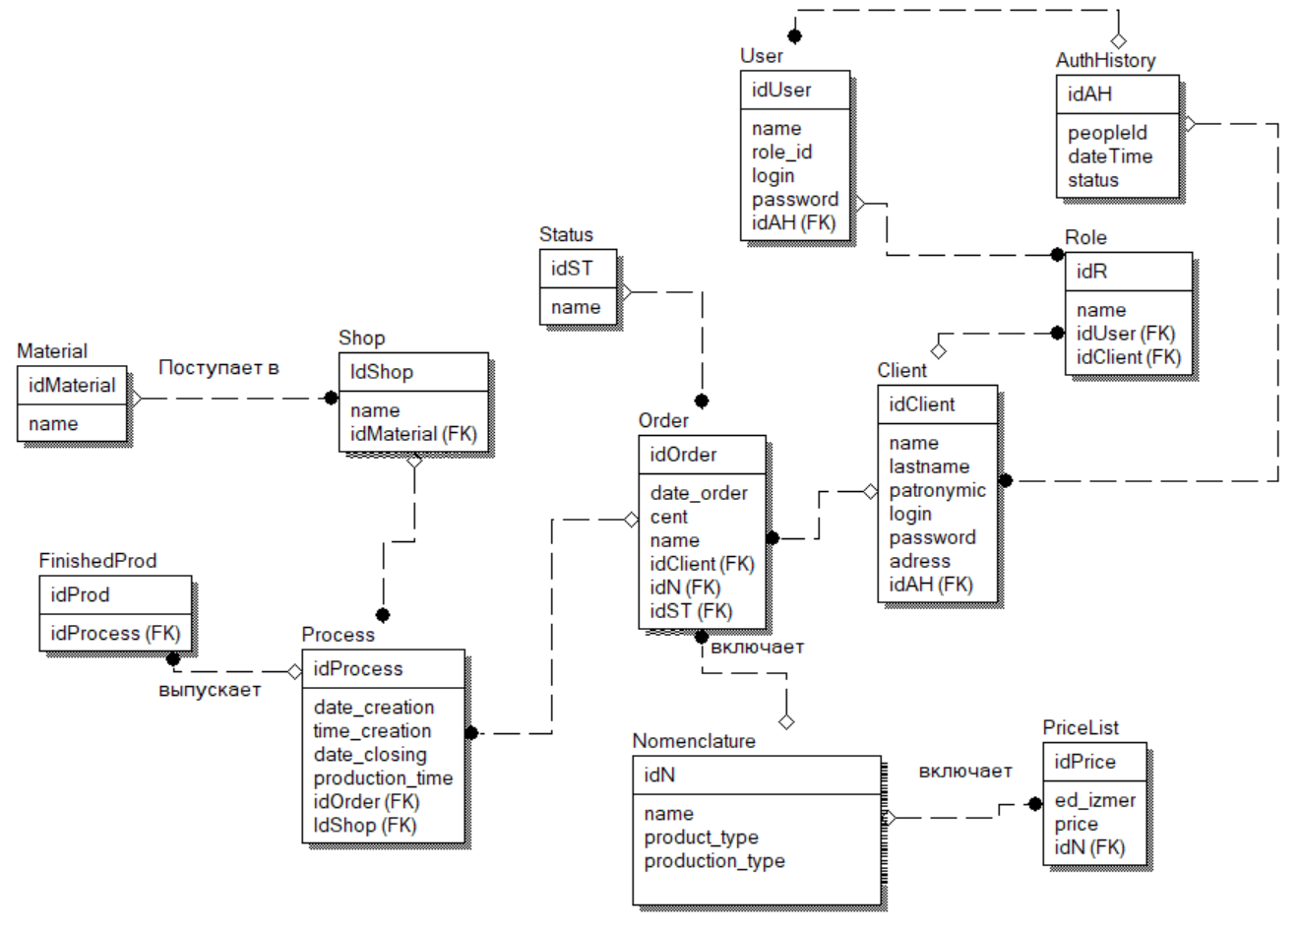

Рисунок 12 - «Физическая модель БД»

Реализация проекта «Учет производства продукции» в среде конкретной СУБД основана на представленных ранее логической и физической моделях. Среда конкретной СУБД, выбранная для реализации - Microsoft SQL Server Management Studio.

Так как уже созданы три таблицы модели базы данных, можно переходить к созданию самой базы данных. Первым делом для создания базы данных в Microsoft SQL Server нужно создать подключение к серверу, на котором мы уже и будем работать (рисунок 13).

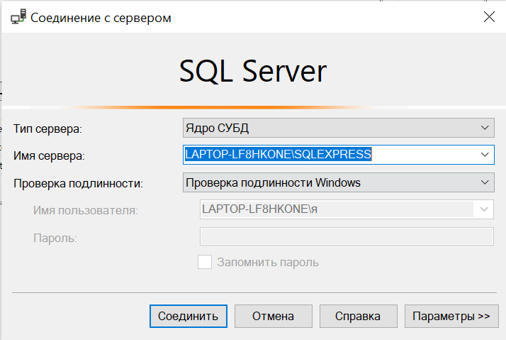

Рисунок 13 - «Подключение к серверу»

После подключения переходим к созданию базы данных, это можно сделать через запрос написав Create Database, либо через обычное создание путем нажатия кнопки New Database (рисунок 14). Данная база будет называться «CMKUchet».

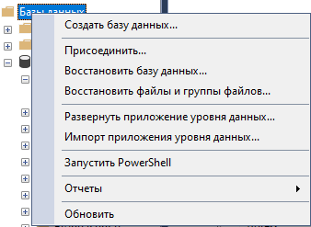

Рисунок 14 - «Контекстное меню»

Когда создали базу, то можно переходить к созданию таблиц в ней. Таблицы также можно сделать через запрос, написав Create Table.

С помощью встроенного окна запросов были созданы таблицы, входящие в базу данных. Скрипт добавления таблиц расположен в Приложении. После его выполнения была составлена диаграмма базы данных, представленная на Рисунке 15. На ней изображены все таблицы базы данных, их связь, зависимость и отмечены первичные ключи. При создании данной диаграммы использовались встроенные средства выбранной среды серверной части.

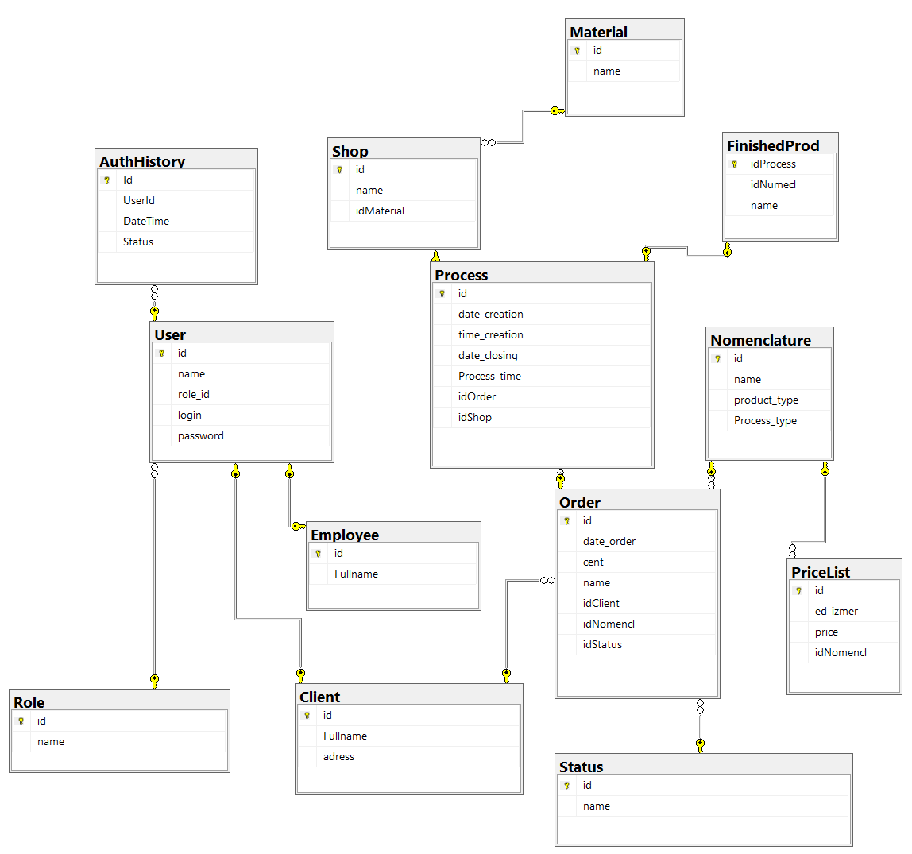

Рисунок 15 - «Диаграмма БД»

* + 1. **Описание программных модулей**

После процесса моделирования были разработаны рабочие окна для отображения данных, а также страницы с формами ввода и редактирования данных приложения. Процесс реализации модуля показан на рис. 16 – 31.

Пользовательский интерфейс — это средство управления прикладной программой, с помощью которого происходит взаимодействие между пользователем и компьютером. Основная его цель - минимизировать общую информацию на экране и представить только то, что является необходимым для пользователя. С помощью интерфейса пользователь управляет работой программы формирует управленческие запросы и получает информацию о ходе работы программы.

Клиентское приложение отлаживалось с помощью отладочных средств, которыми располагает среда языка C#: пошаговое исполнение методов классов, начиная от установленного положения курсора, контроль значений атрибутов классов и т.д.

Взаимодействие клиентского приложения и базы данных производилось с помощью разработанных форм, позволяющих отображать таблицы и представления, корректировать отображаемые данные и вводить новые данные, а также удалять строки в таблицах и производить моментальный поиск.

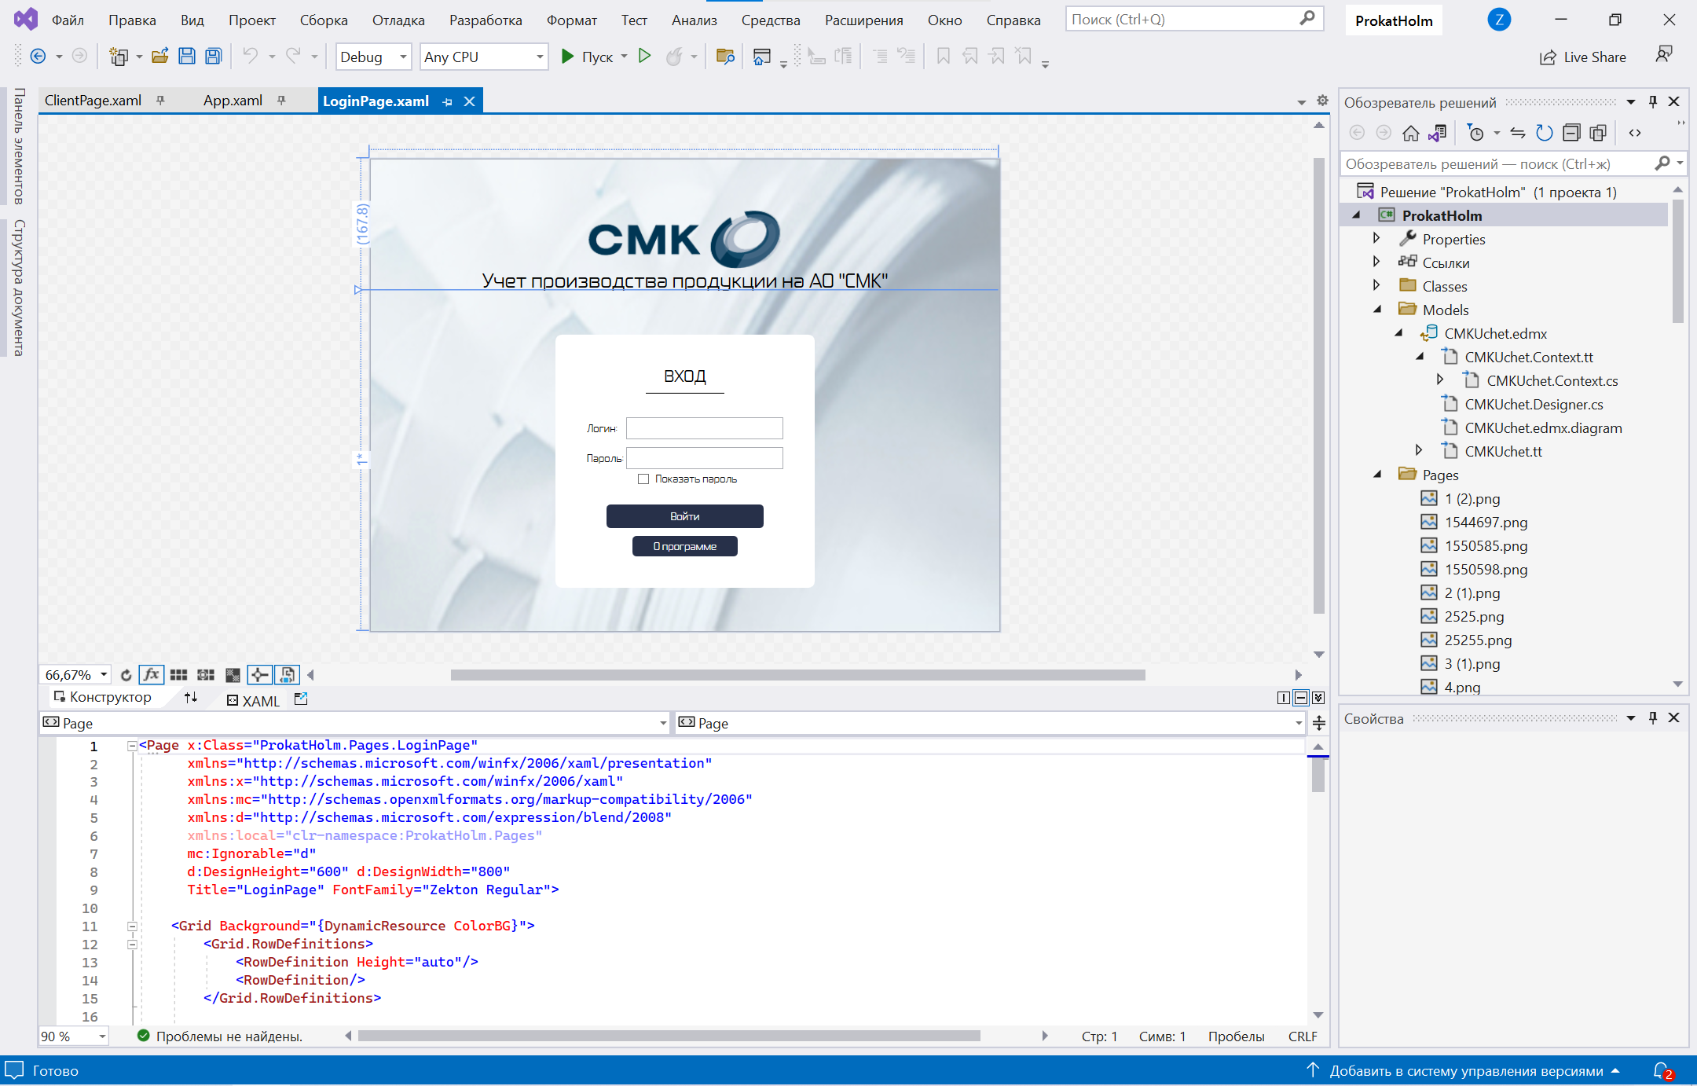

Рисунок 16 - Разработка модуля "Авторизация"

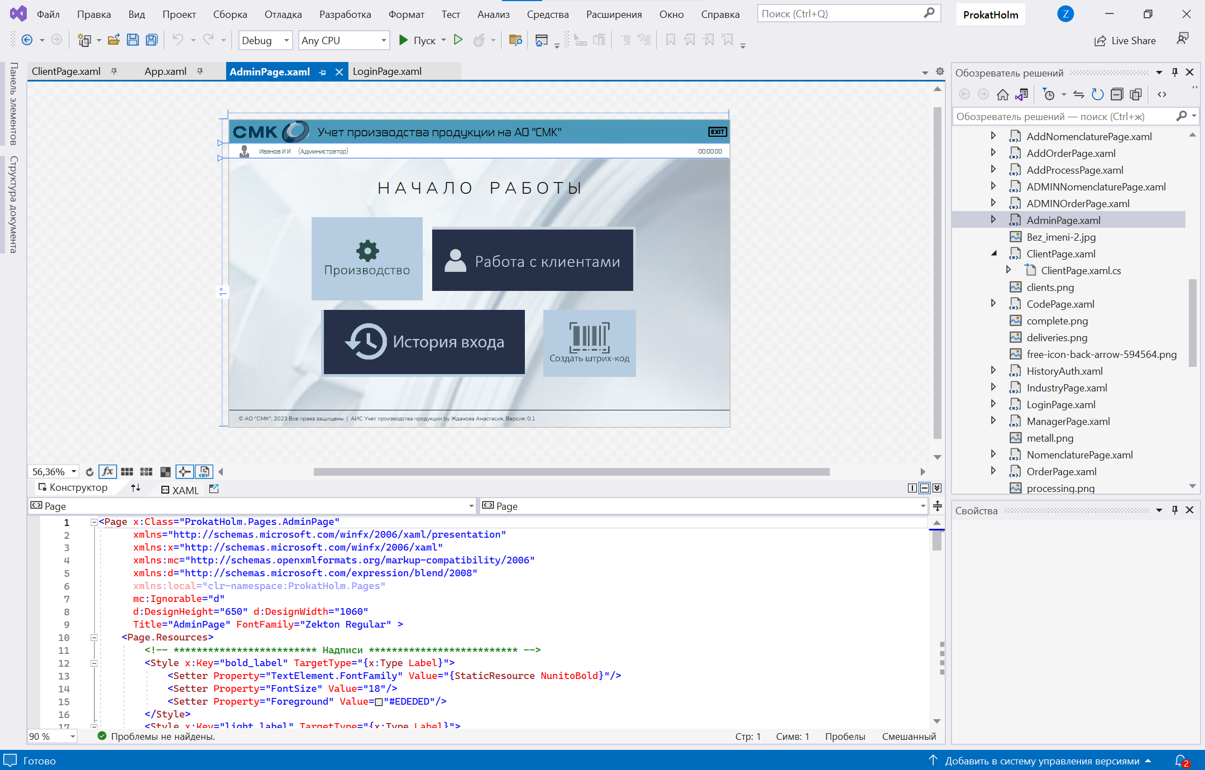

Рисунок 17 - Разработка главного окна сотрудника

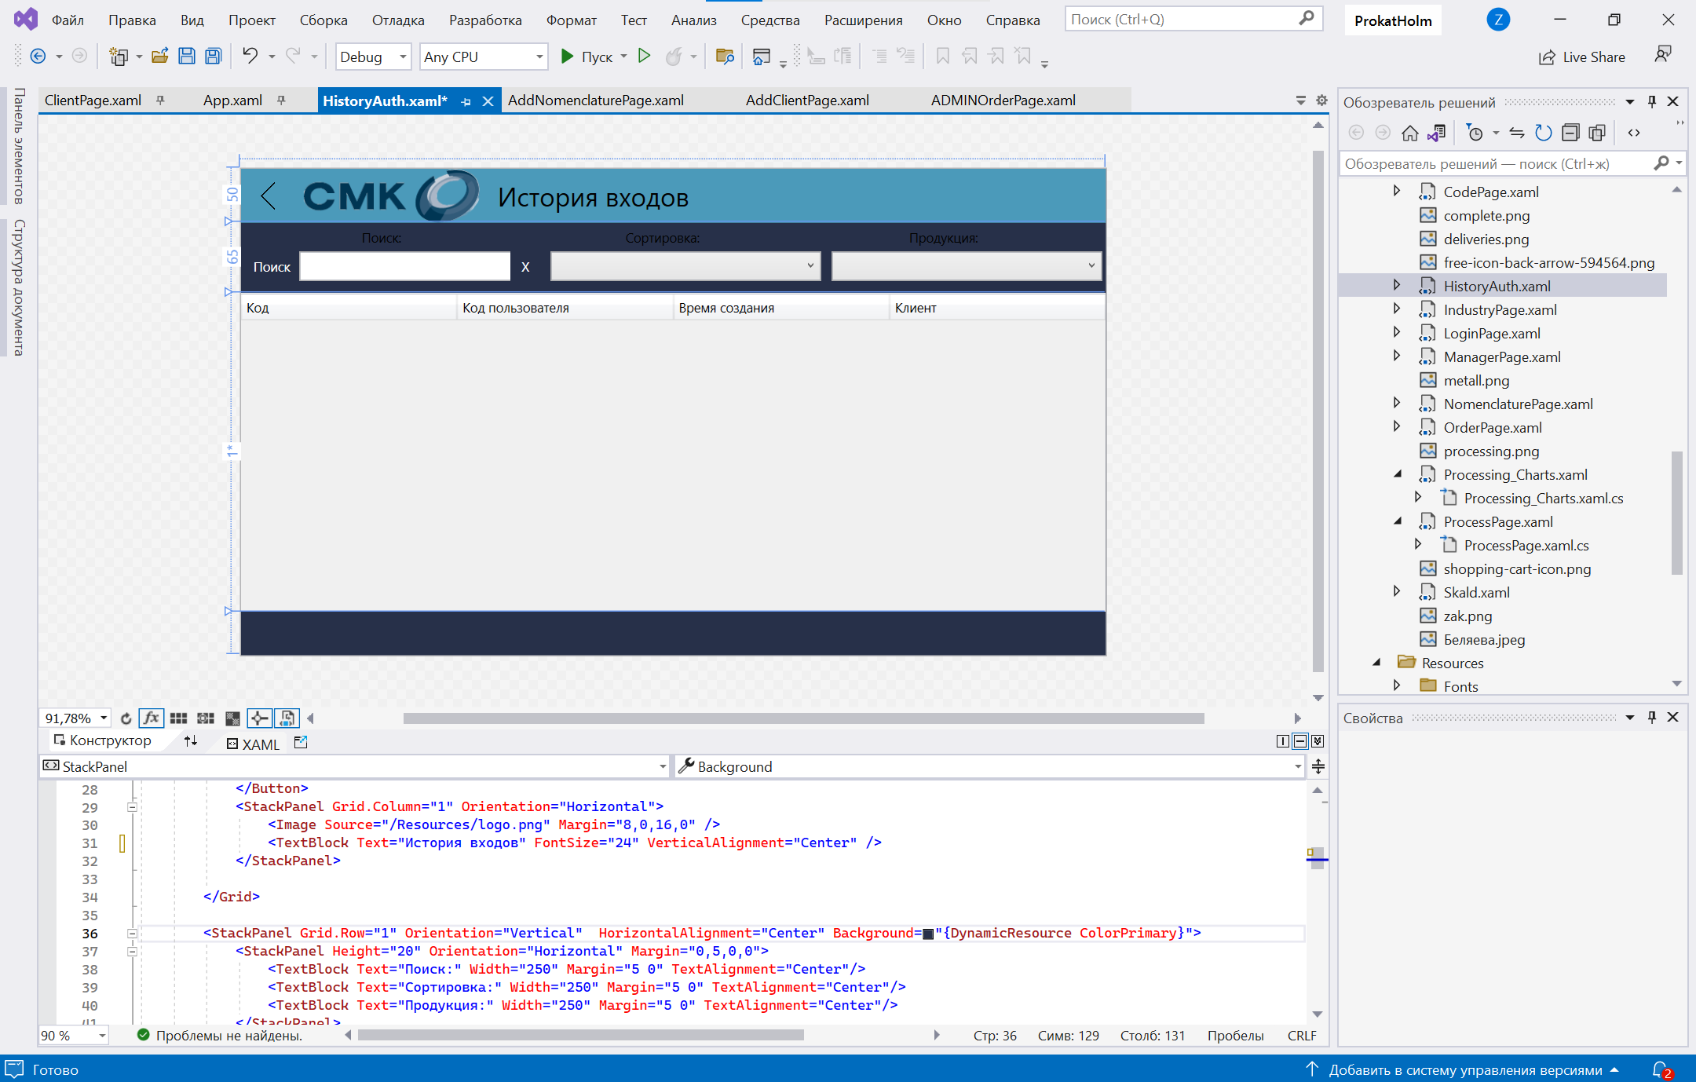

Рисунок 18 - разработка модуля "История входа"

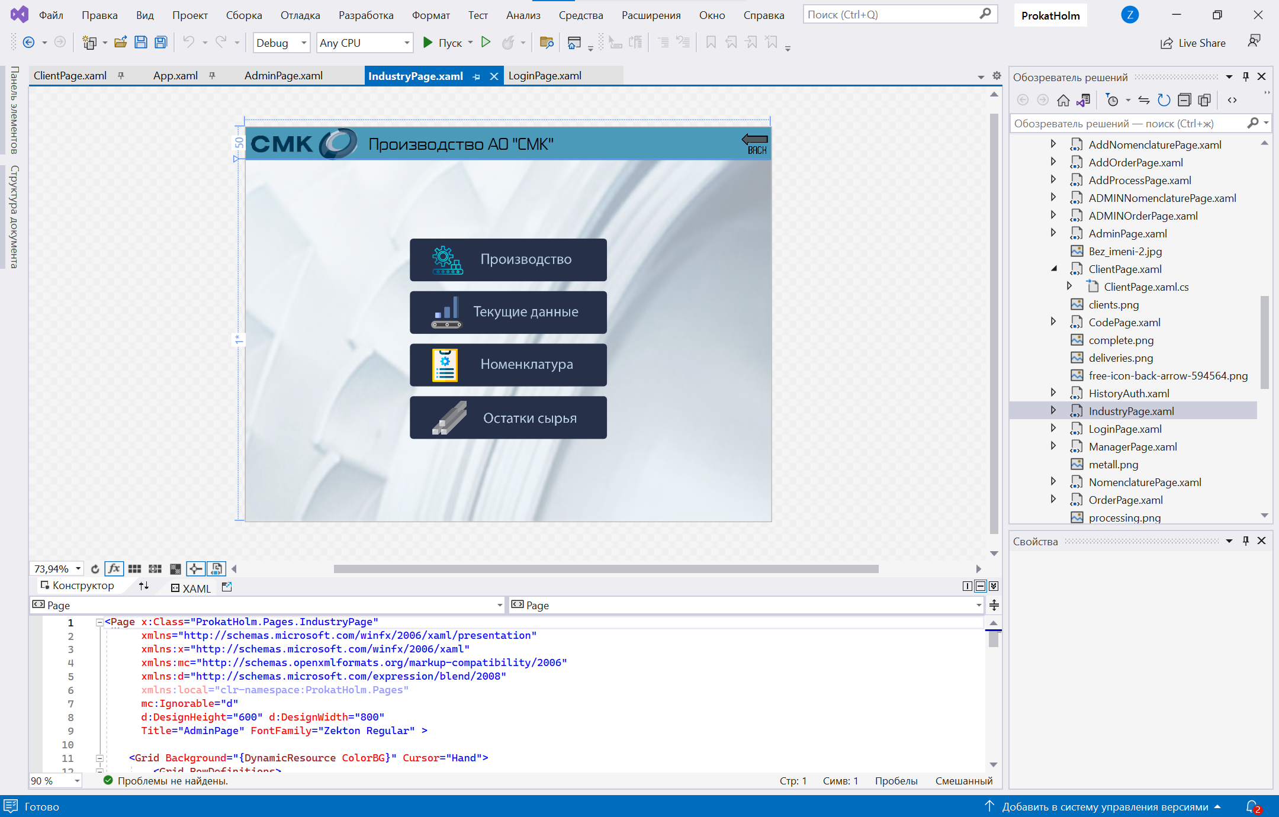

Рисунок 19 - Разработка окна "Производство"

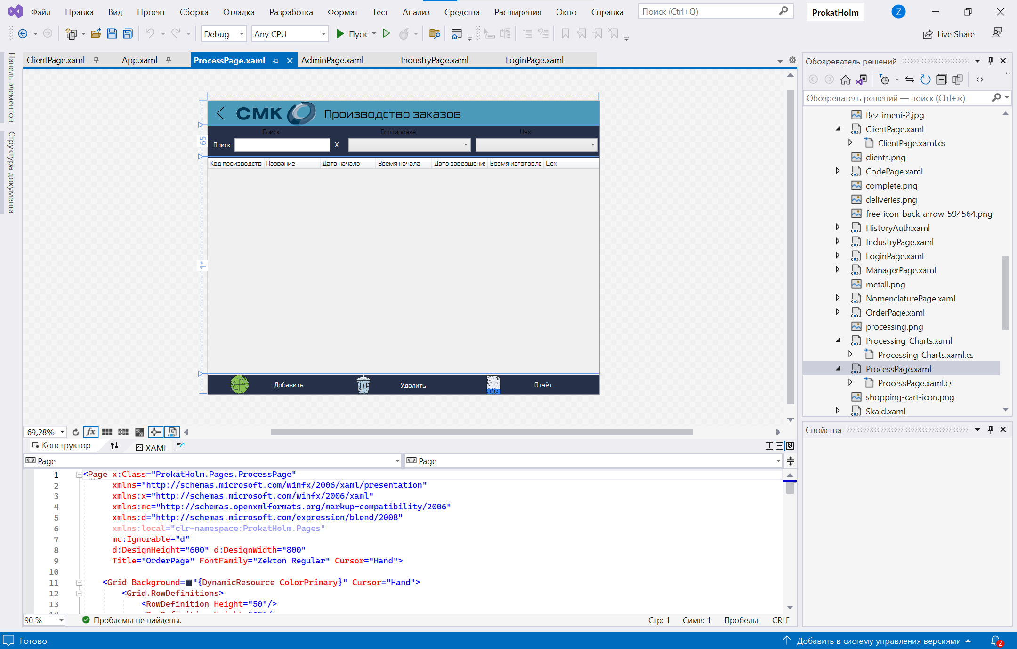

Рисунок 20 - Разработка модуля "Производства"

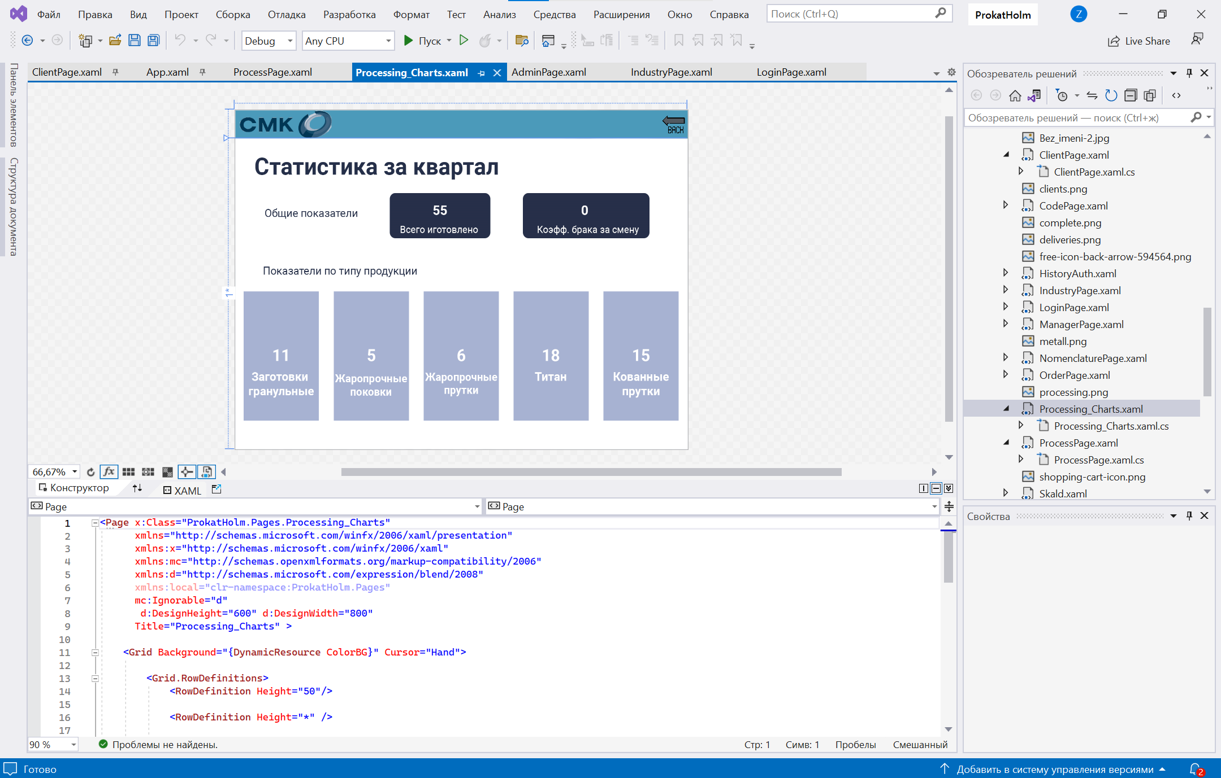

Рисунок 21 - Разработка модуля "Текущие данные"

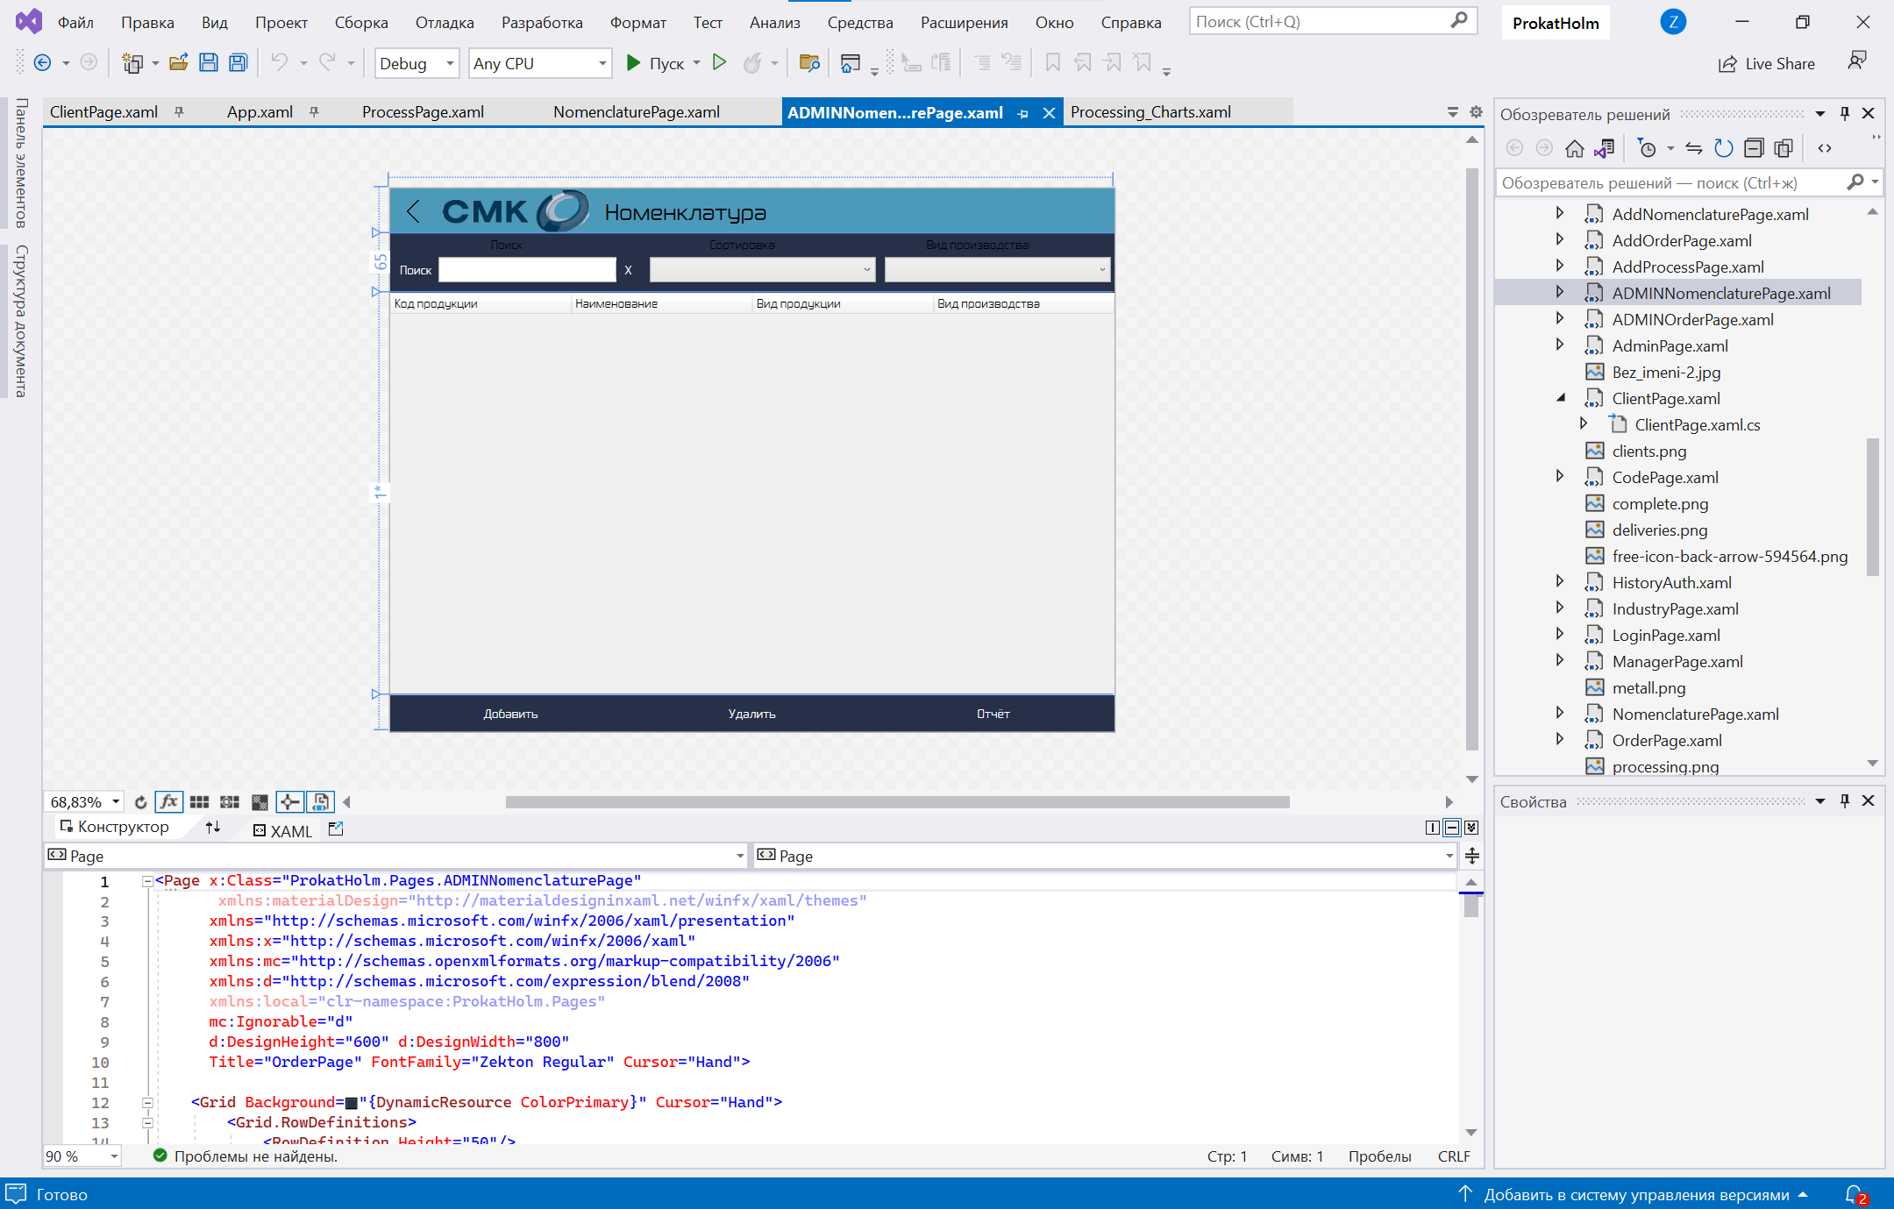

Рисунок 22 - Разработка модуля "Номенклатура"

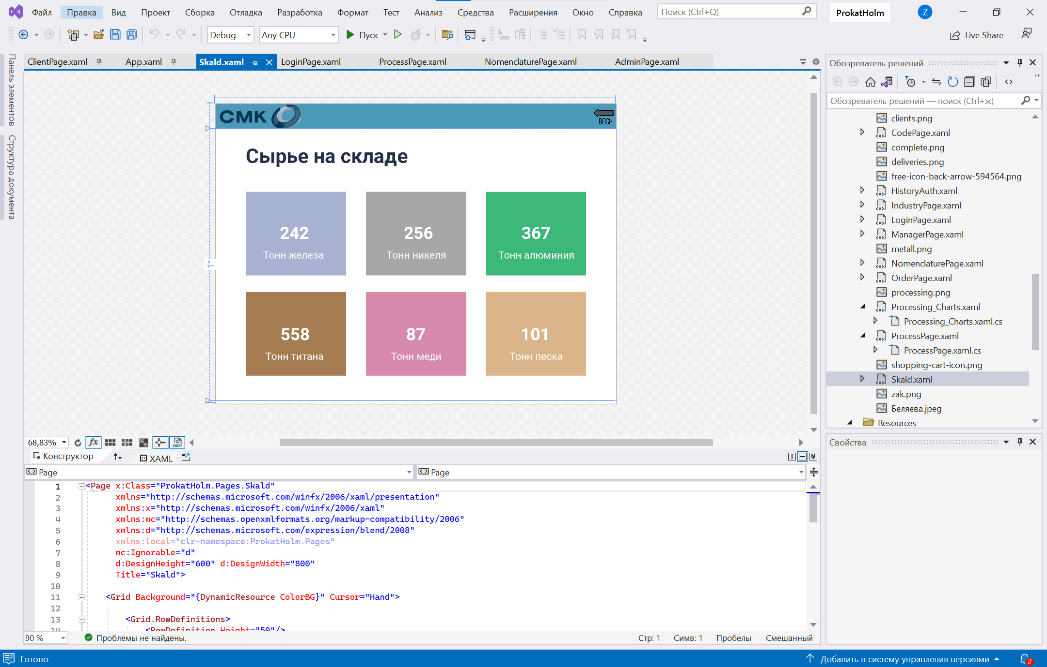

Рисунок 23 - Разработка модуля «Склад»

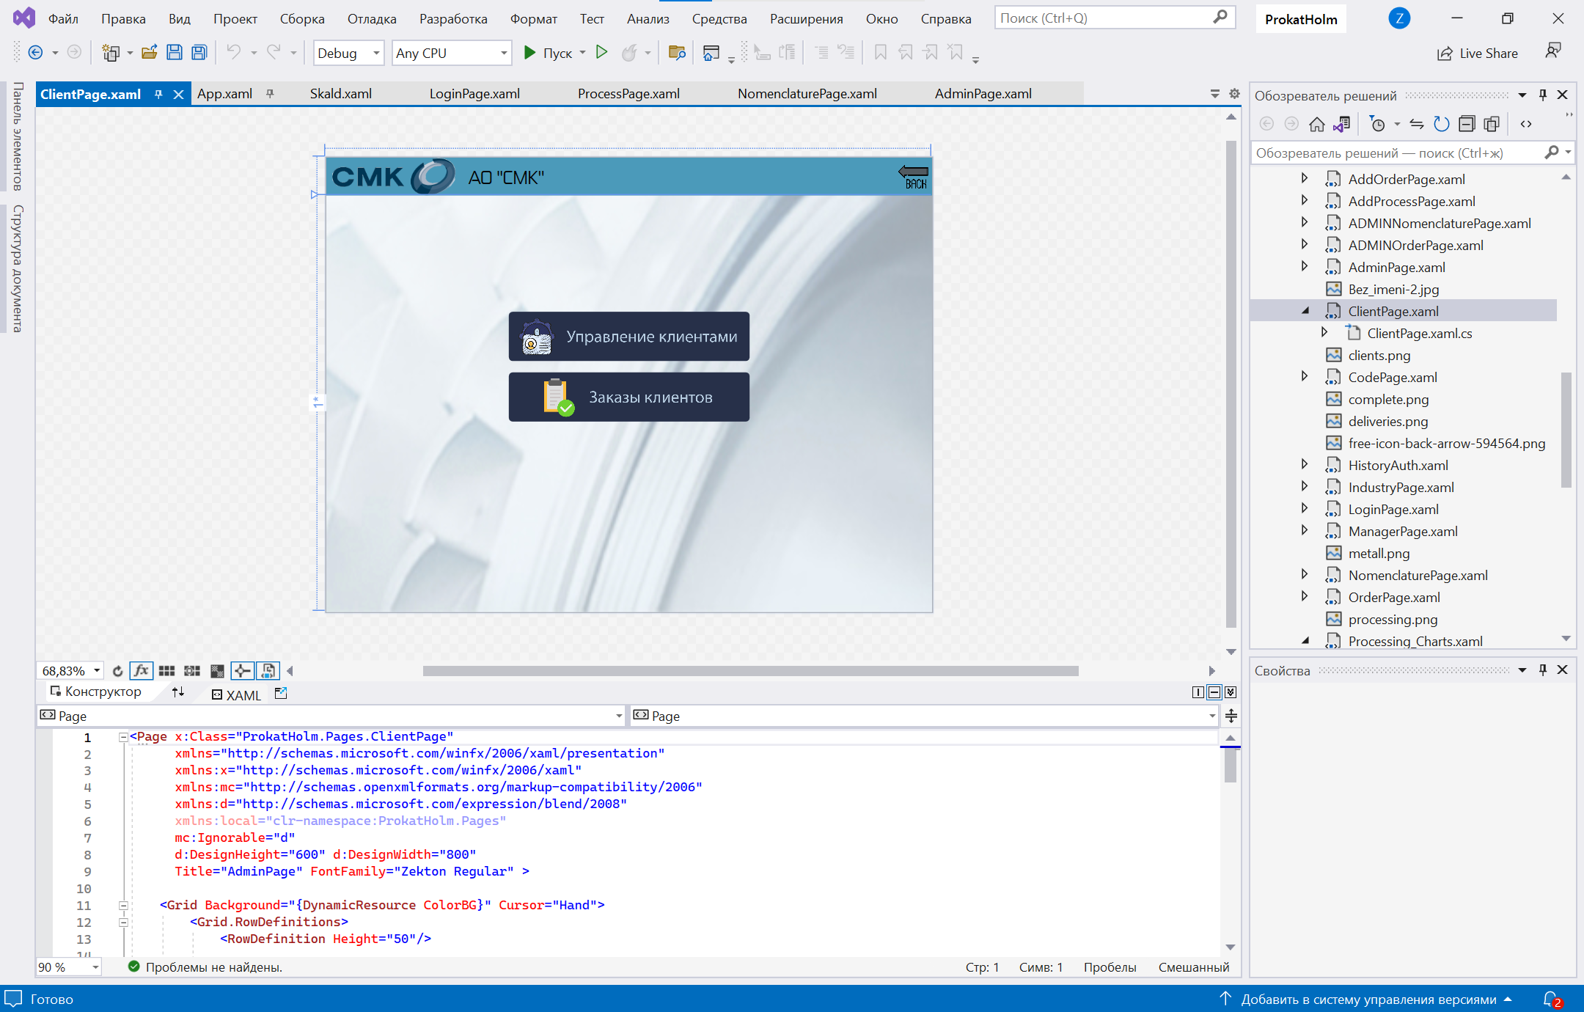

Рисунок 24 - Разработка окна "Управление клиентами"

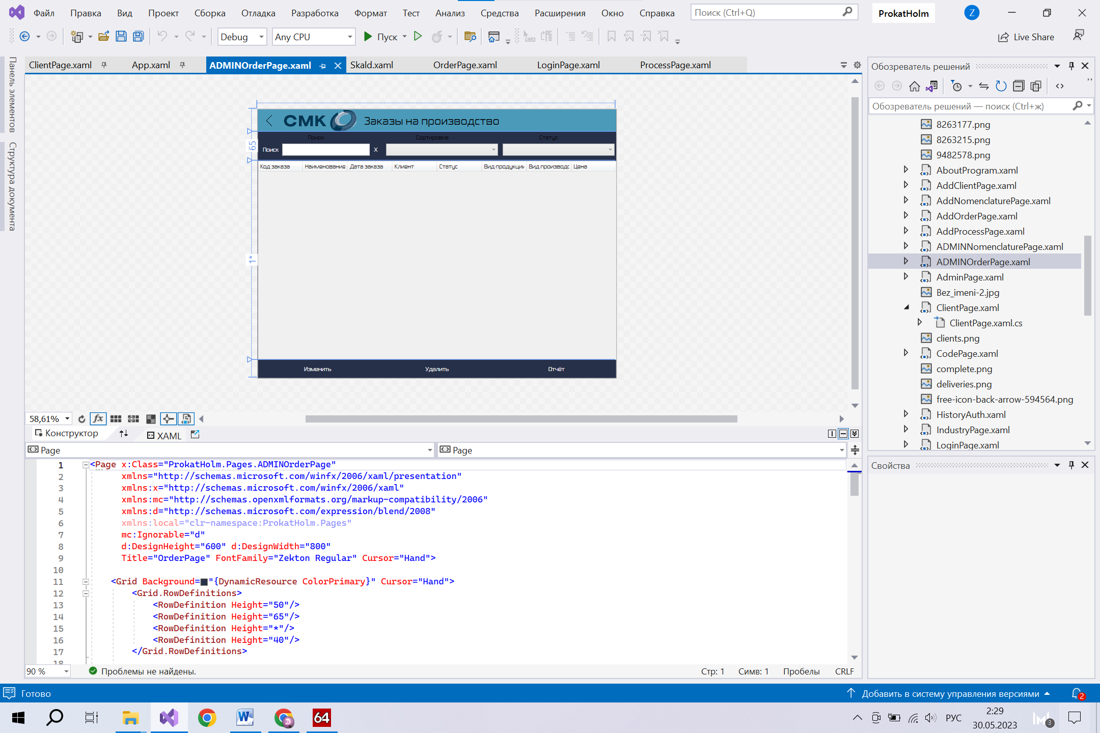

Рисунок 25 - Разработка модуля "Заказы на производство"

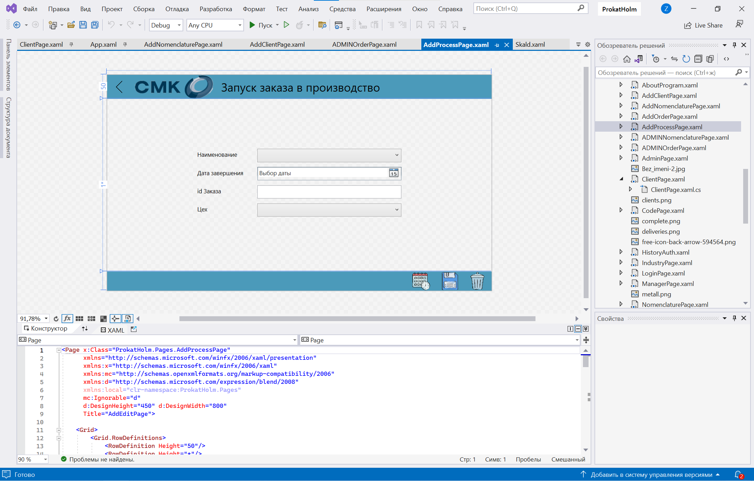

Рисунок 26 - Разработка окна "Запуск заказа в производство"

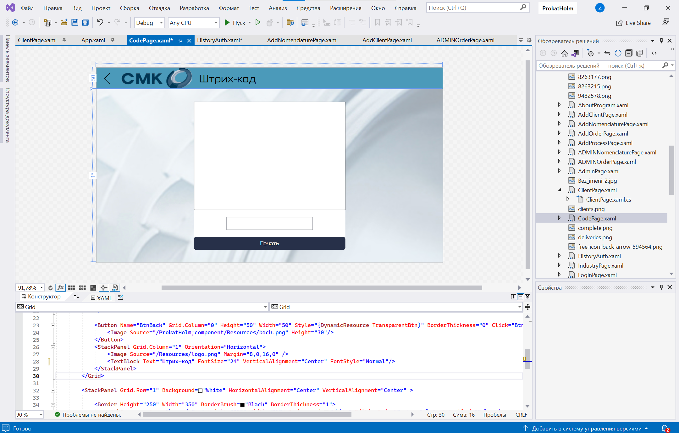

Рисунок 27 - Разработка модуля "Штрих-код"

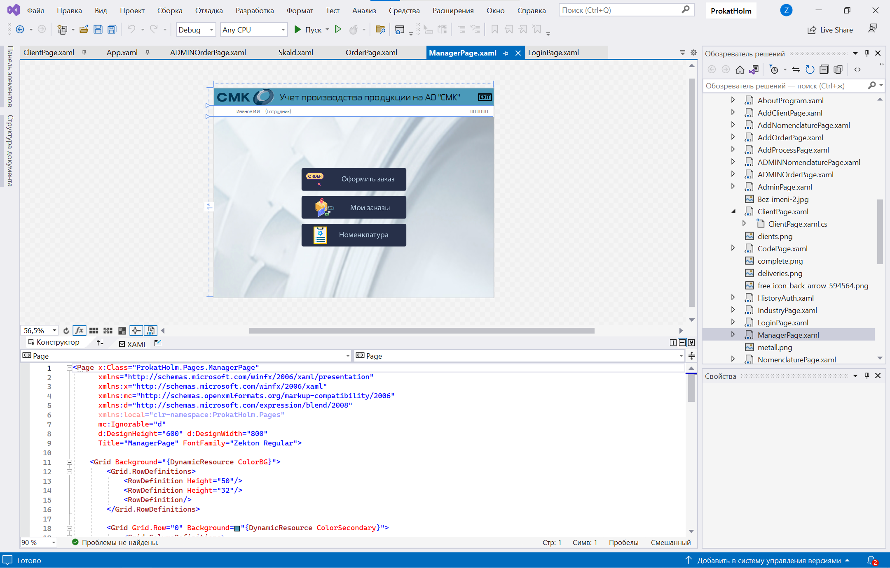

Рисунок 28 - Разработка окна клиента

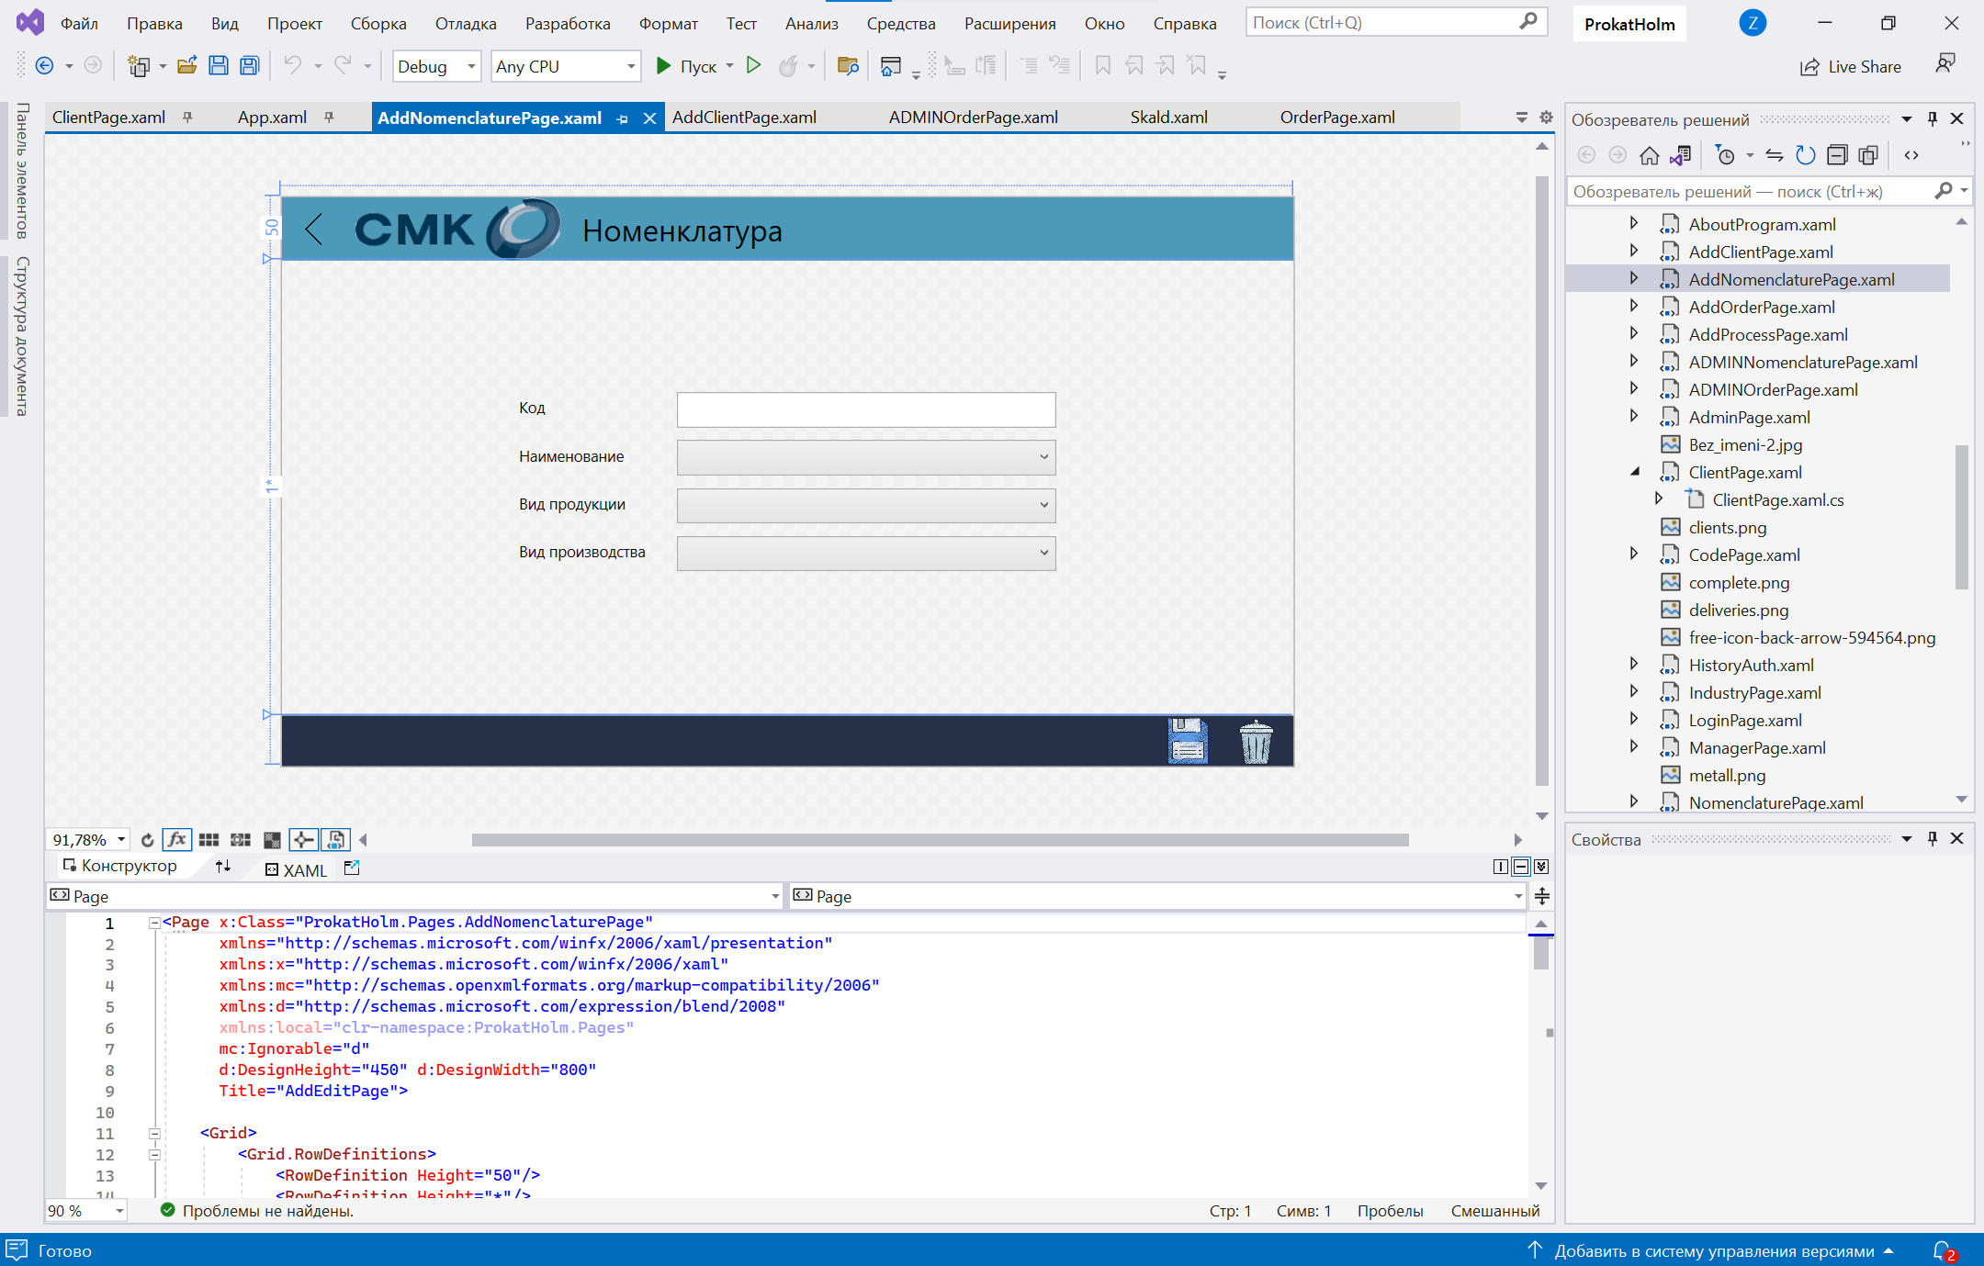

Рисунок 29 - Разработка модуля "Номенклатура"

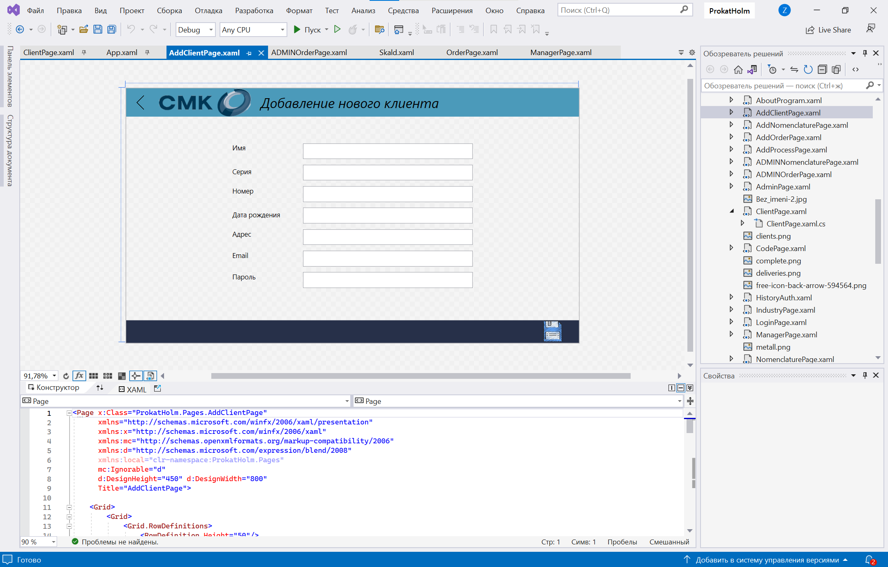

Рисунок 30 - Разработка модуля "Добавление нового клиента"

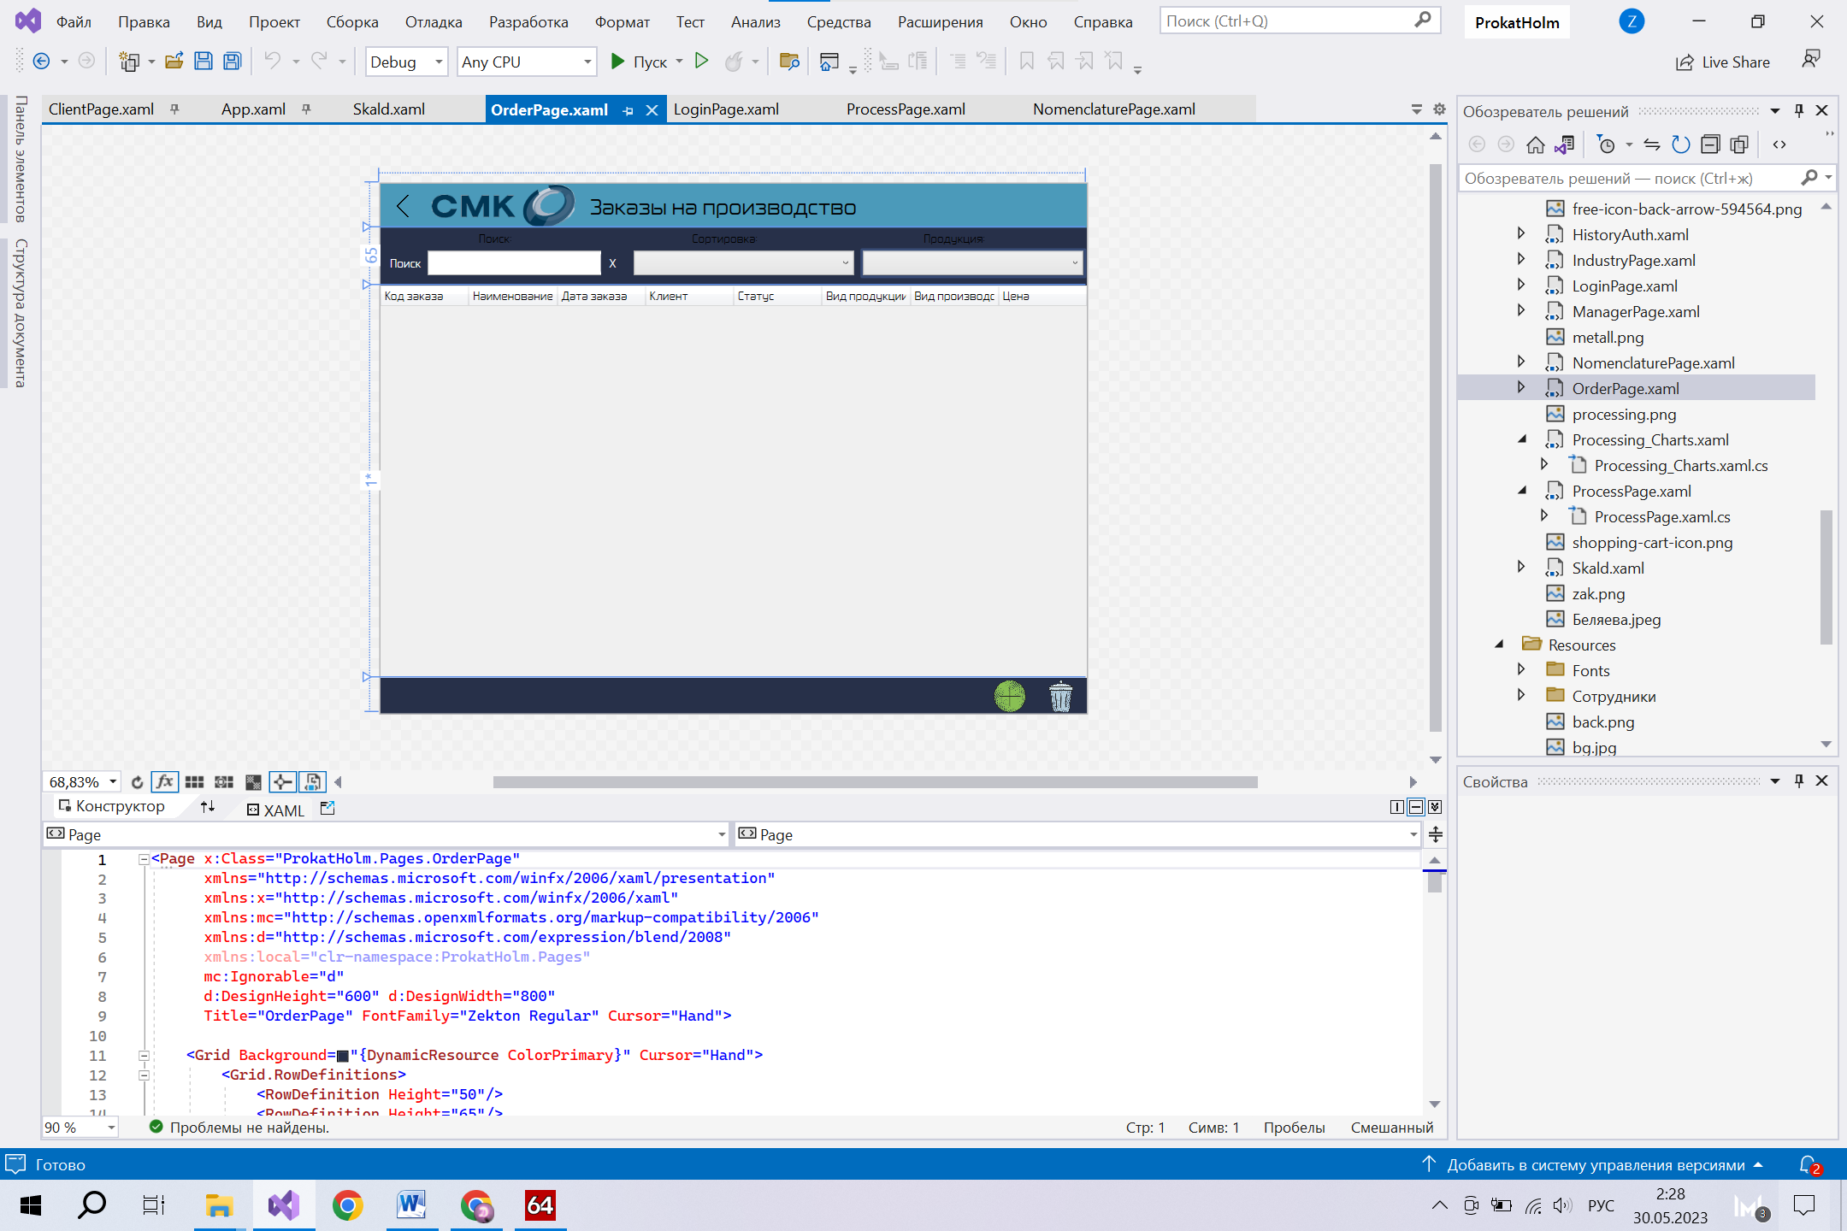

Рисунок 31 - Разработка модуля "Заказы на производство"

* + 1. **Схема функционирования ИС**

Программные модули, образующие структуру пакета, можно подразделить на три класса: управляющие модули, предназначенные для загрузки меню и передачи управления другому модулю; модули, выполняющие служебные функции; модули, связанные с вводом, хранением, обработкой и выдачей информации. От класса модуля зависит его функциональность.

На рисунке 32 представлена схема взаимосвязи программных модулей и информационных файлов, которая отражает взаимосвязь программного и информационного обеспечения рассматриваемого комплекса задач.

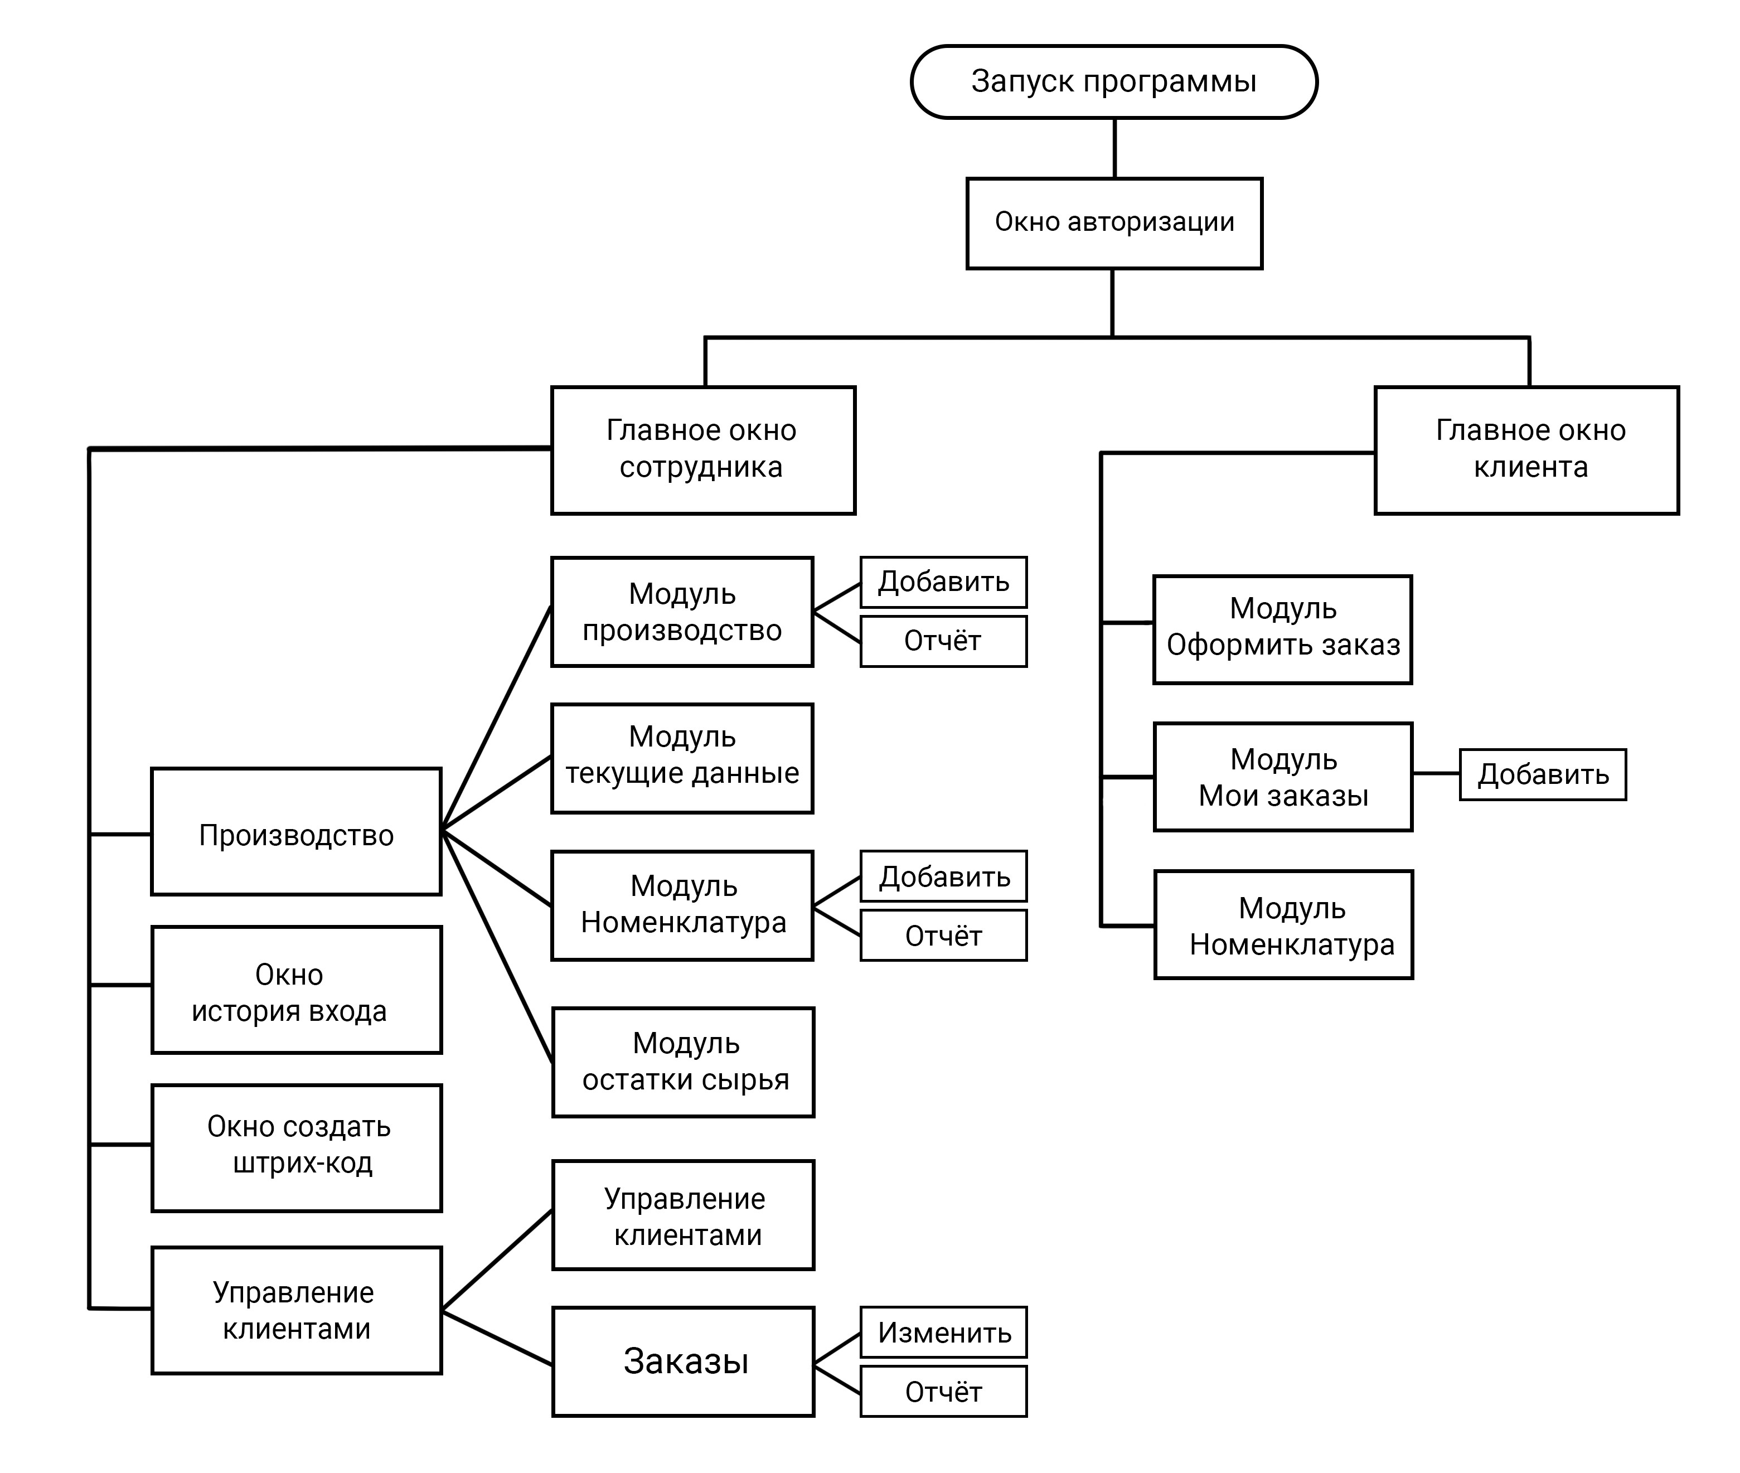

Рисунок 32 - Схема функционирования ИС

* + 1. **Описание контрольного примера использования ИС**

Для запуска и корректной работы программы, она должна быть запущена в одной папке с файлами: «CMKUchet.exe», «CMKUchet.sql». Где файл «CMKUchet.sql» содержит базу данных программы.

При запуске программы первым делом запустится окно авторизации. Для входа пользователь должен авторизоваться под своими личными данными. В диалоговое окно вводятся имя пользователя и пароль.

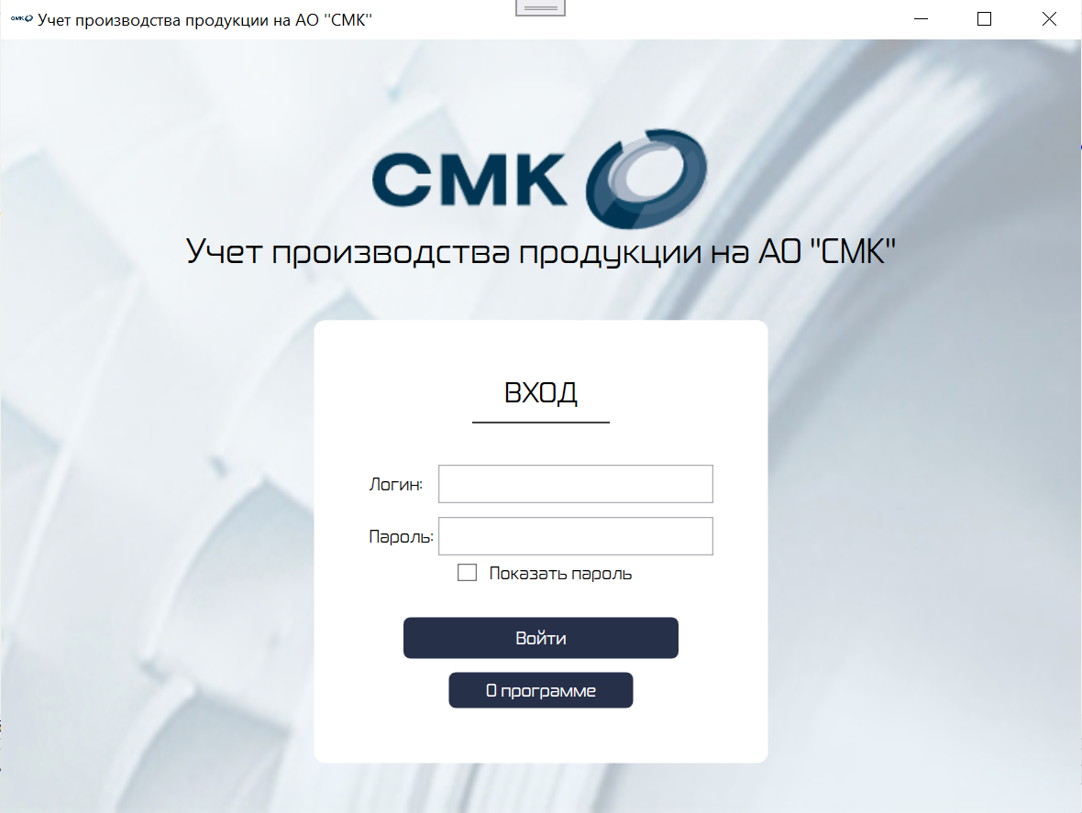

Рисунок 33 - Страница авторизации

При неправильном вводе пароля система просит ввести «Captcha». Если неудачные попытки будут продолжаться, система будет блокировать попытку ввода пароля на некоторое время

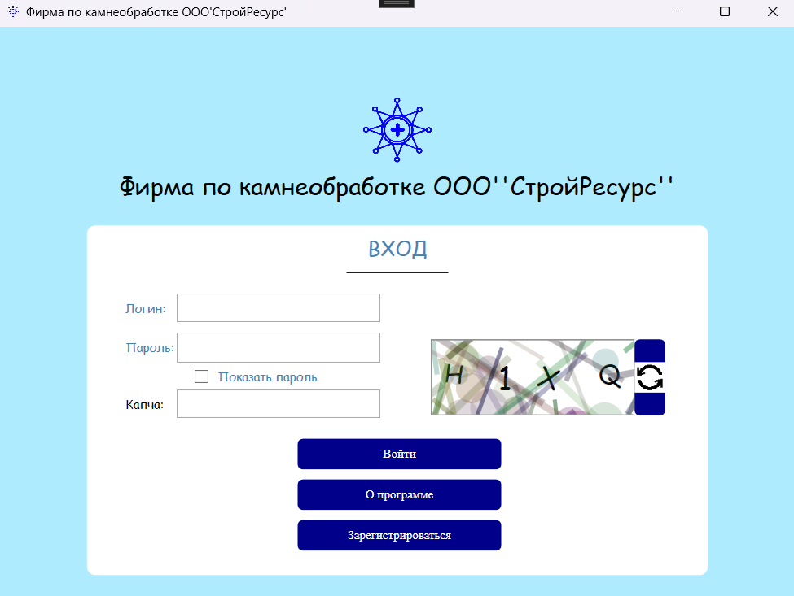

Рисунок 34 - капча

После авторизации под сотрудником открывается главное окно сотрудника, где отображается имя авторизированного пользователя и таймер с момента авторизации, а также четыре кнопки.

Данное окно предоставляет сотруднику возможность работы с четырем модулям: производство, работа с клиентами, история входа, создание штрих-кода.

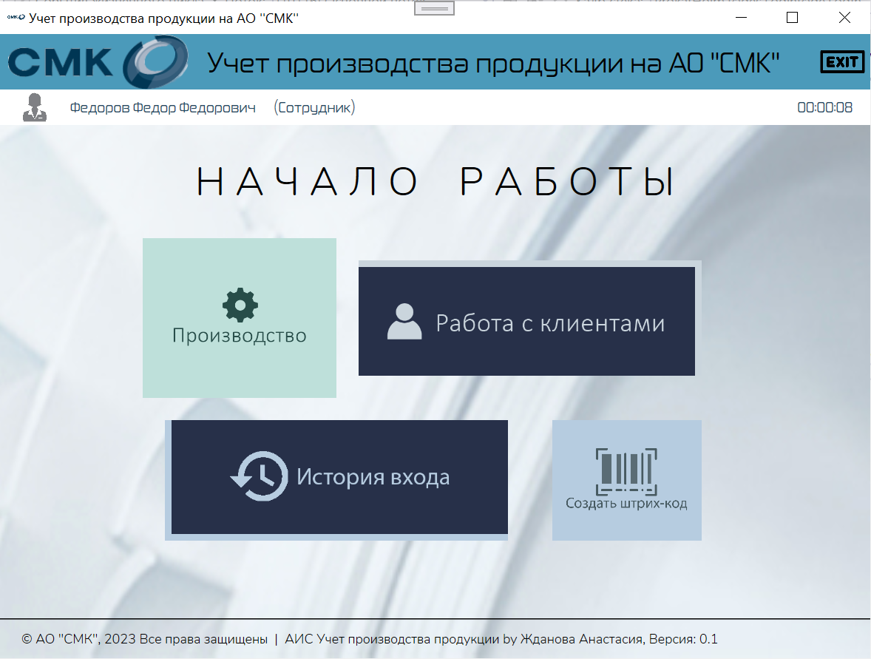

Рисунок 35 – Главное окно сотрудника

Сотрудник может выбрать любое из окон. После выбора окна «производство» открывается страница с меню доступных модулей: производство, текущие данные, номенклатура, остатки сырья.

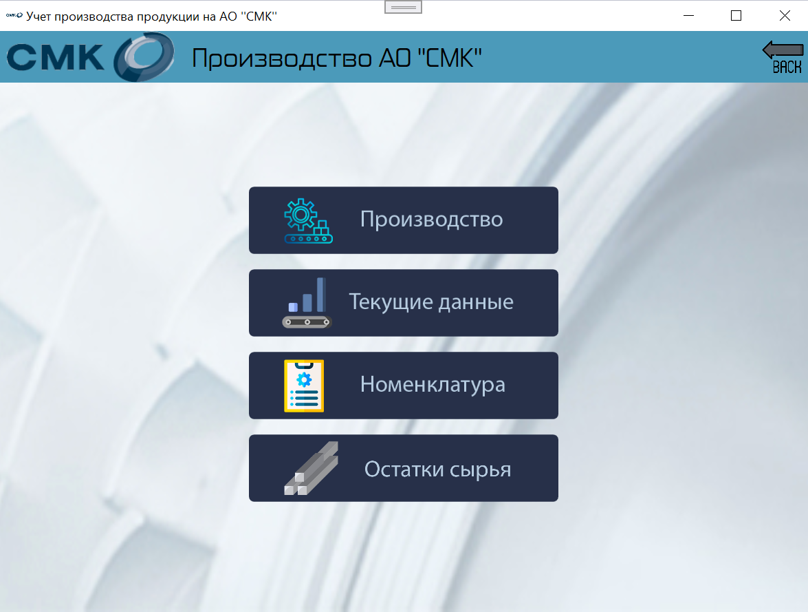

Рисунок 36 - Страница «Производство»

Модуль «производство» позволяет сотруднику отслеживать и пускать в производство заказы клиентов. В таблице отслеживается время начала и завершения производства. Также время, потраченное на изготовления заказа, цех в котором он производится.

Сотрудник может редактировать данные заказа в производстве, удалить, добавить или же сформировать отчет.

В каждом окне сотрудник имеет выполнить возможность удаления, изменения и добавления, а также программа оснащена гибким поиском, фильтрацией, сортировкой и выводом отчёта в Word.

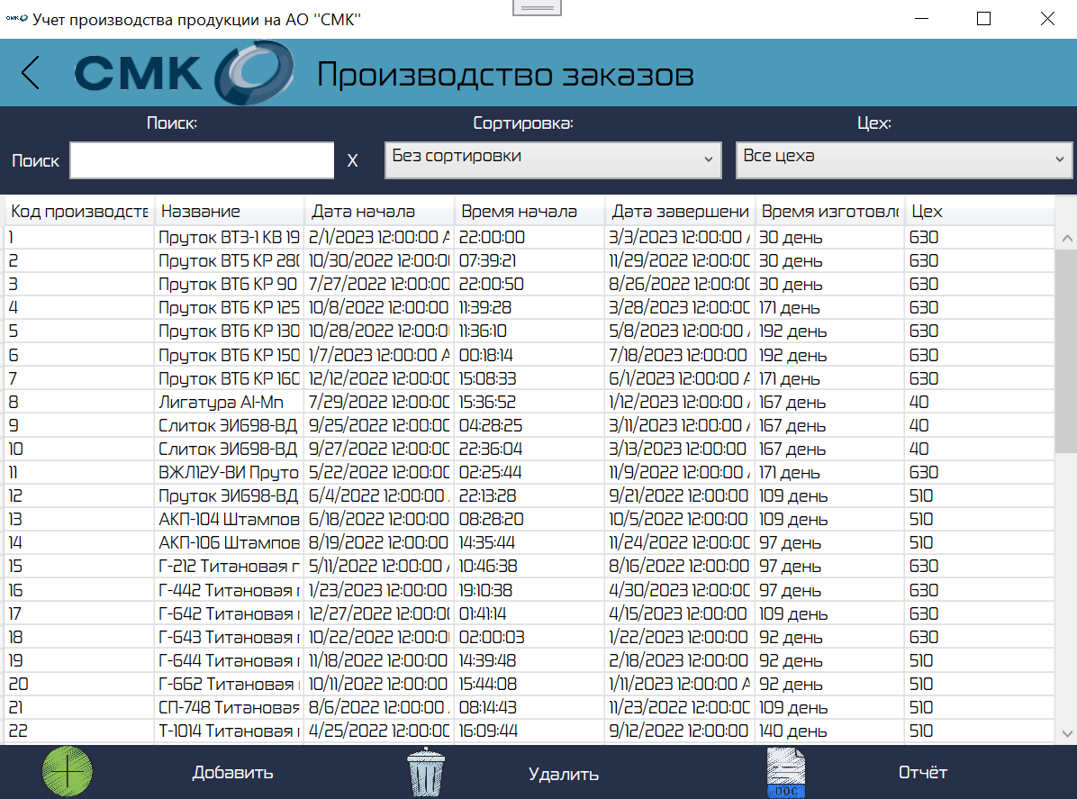

Рисунок 37 - Страница "Производство заказов"

Сотрудник может добавить самостоятельно заказ и сразу пустить его в производство. Если, например клиент обговорил детали заказа по рабочему телефону отдела, а не сам оформил в приложении.

Для того чтобы самостоятельно добавить заказ, сотрудник должен нажать в нижней панели кнопку «Добавить». Откроется соответствующее окно.

В нижней панели интерфейса располагаются кнопки «Сохранить», «Удалить», и так же дополнительная функция автоматического заполнения текущего времени и даты.

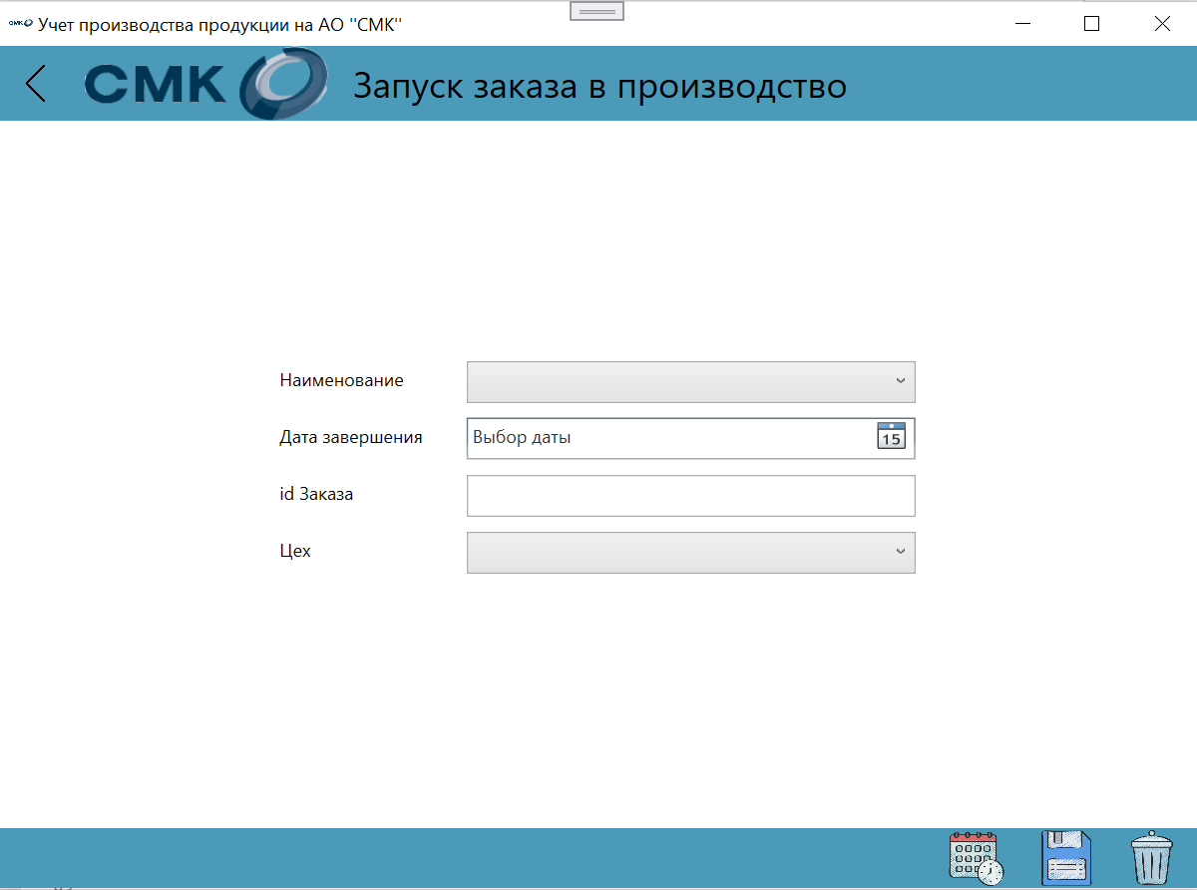

Рисунок 38 - страница "запуск заказа в производство"

Следующий модуль, который предлагает меню – это модуль текущие данные. Данная страница содержит статистику за квартал: общие показатели и показатели по типу продукции.

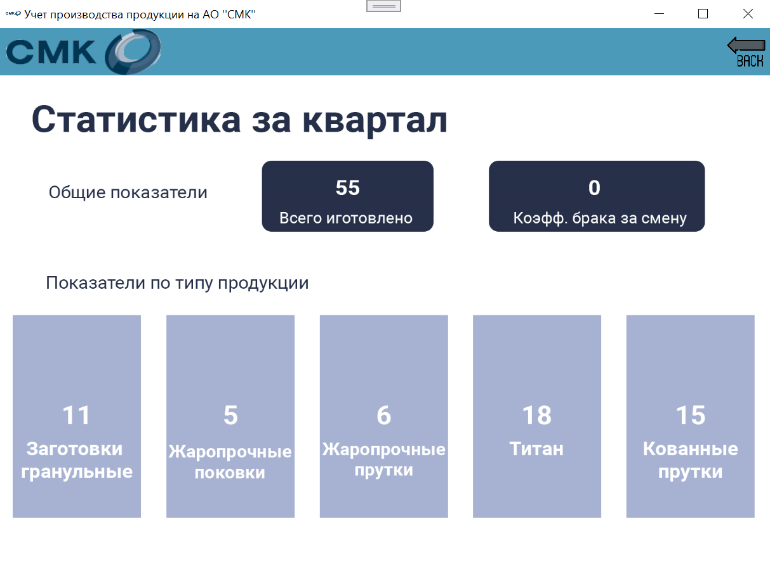

Рисунок 39 - модуль "текущие данные"

Следующий модуль – это таблица «Номенклатура».

Сотрудник может корректировать номенклатуру, добавлять и удалять позиции изделий из списка. Как и на других страницах, для удобства пользователь может воспользоваться гибким поиском по таблице номенклатура, фильтрацией или сортировкой. Также сотрудник может ввести данные, произведя выборку по виду производства и нажав «Отчет»

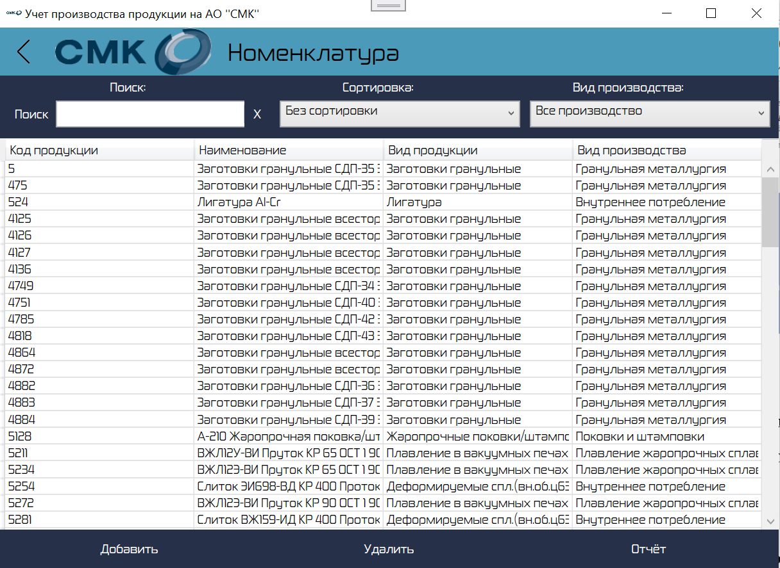

Рисунок 40 - справочник "Номенклатура"

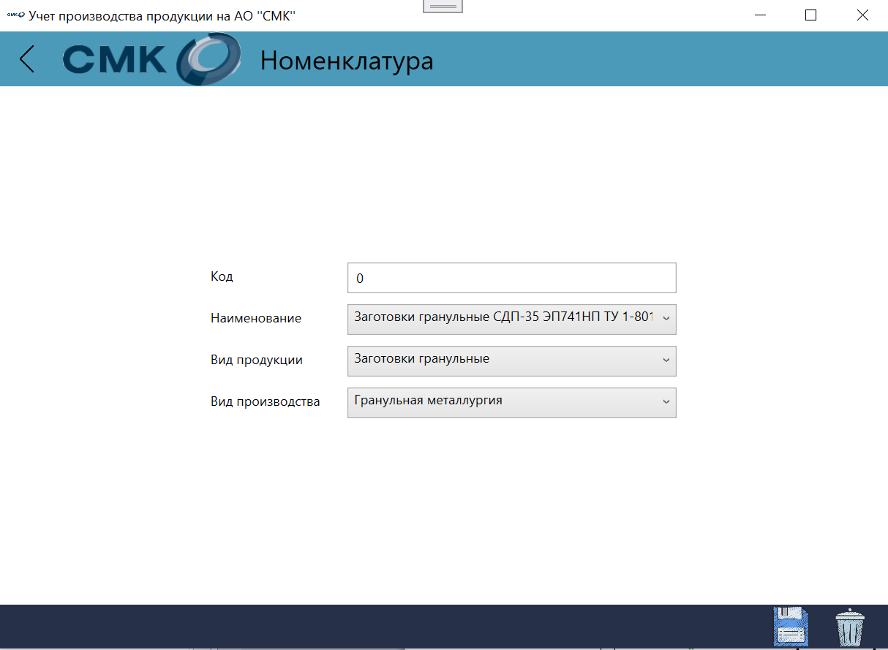

Рисунок 41 - окно добавления позиции

Следующий и последний модуль в меню производства – это «Остатки сырья». В данном модуле отображается имеющееся наличие сырья на складе.

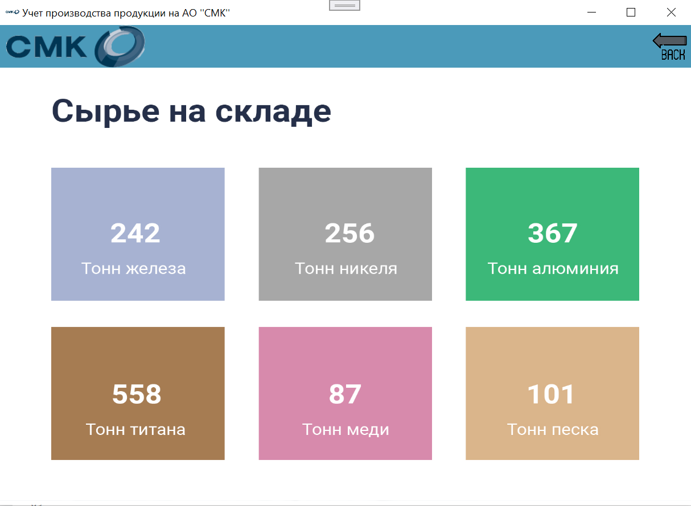

Рисунок 42 - страница "остатки сырья"

Вернувшись в главное меню сотрудника, пользователь имеет доступ к модулю «Управление клиентами». В данном модуле есть доступ к двум справочникам: управление клиентами и заказы клиентов.

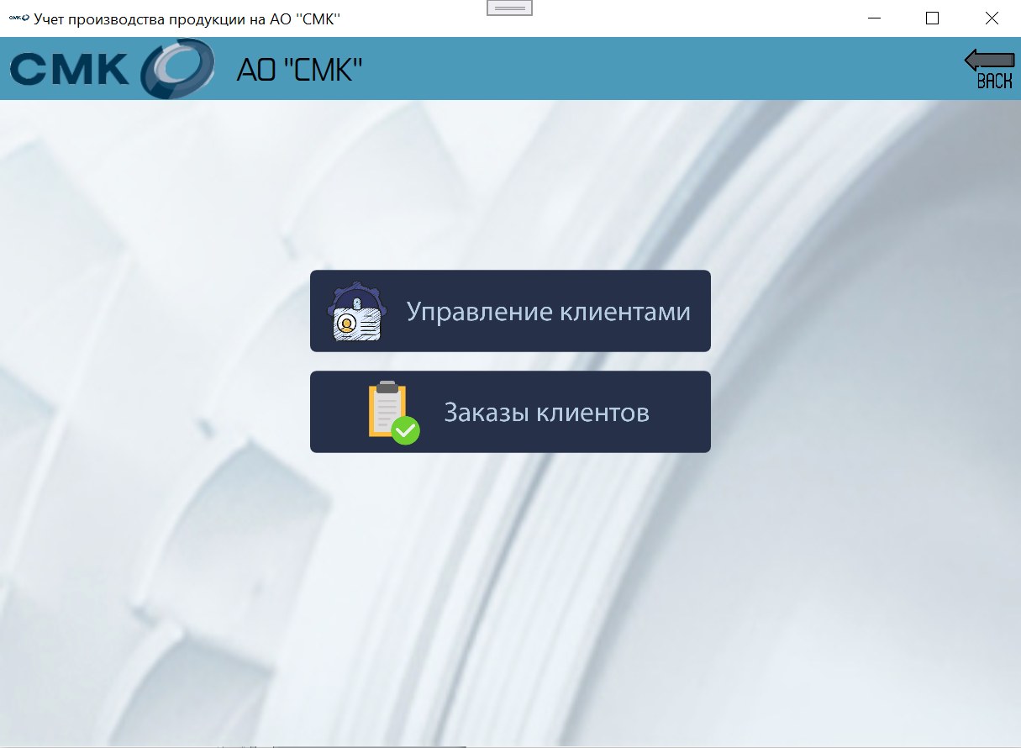

Рисунок 43 - окно меню "управление клиентами"

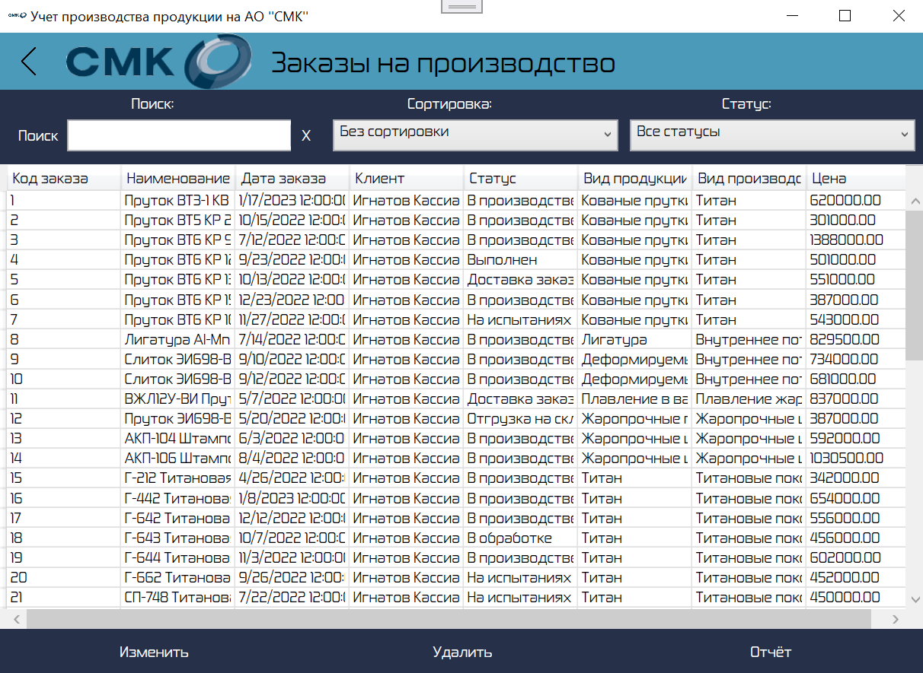

Рисунок 44 - справочник заказов

Справочник заказов на производство выводит всю информацию о заказах клиентов.

Для того чтобы отредактировать запись необходимо нажать кнопку «Изменить», изменить в полях запись и сохранить редактированную запись нажав кнопку «сохранить» в нижней панели.

Чтобы пустить заказ в производство, сотрудник должен дважды кликнуть по заказу клиента. Тем самым откроется окно добавления заказа в производство. Заполнив корректно все поля, нужно нажать кнопку добавить. После этого заказ клиента пойдет в производство и начнет изготавливаться.

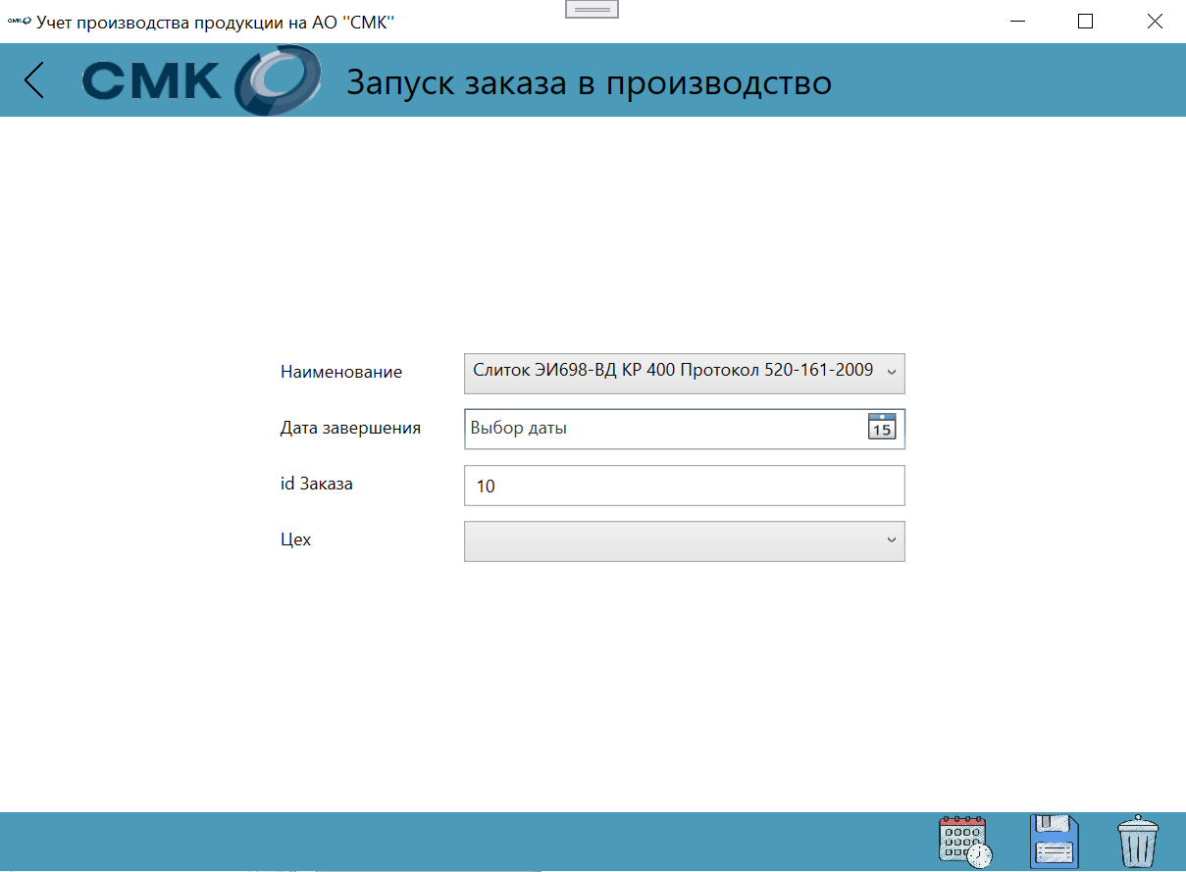

Рисунок 45 - страница "пустить заказ в производство"

Главное окно сотрудника имеет доступ еще к двум модулям: история входа и создание штрих-кода.

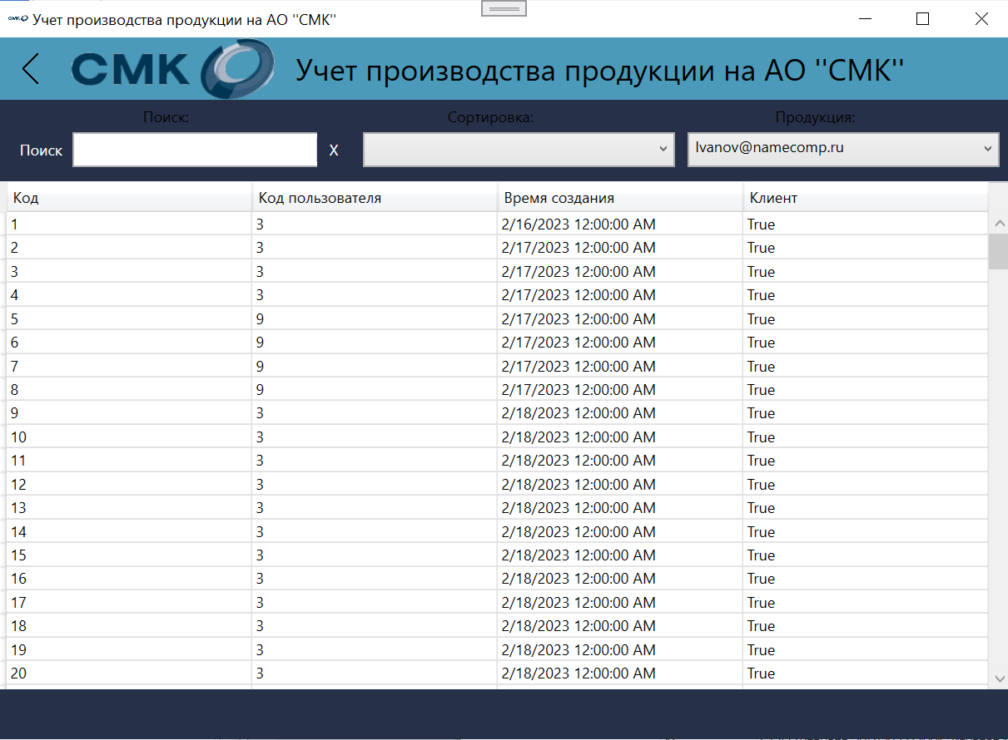

Рисунок 46 - страница "История входа"

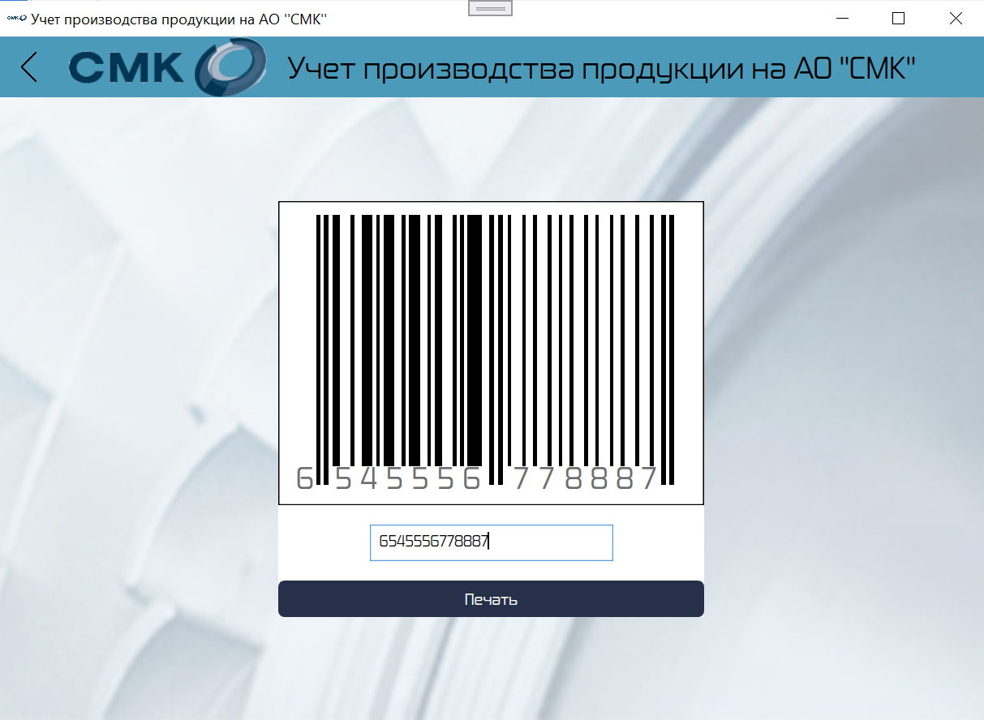

Рисунок 47 - страница создания штрих кода

В главном окне клиента, пользователю будут доступны три модуля: оформление заказа, мои заказы и номенклатура.

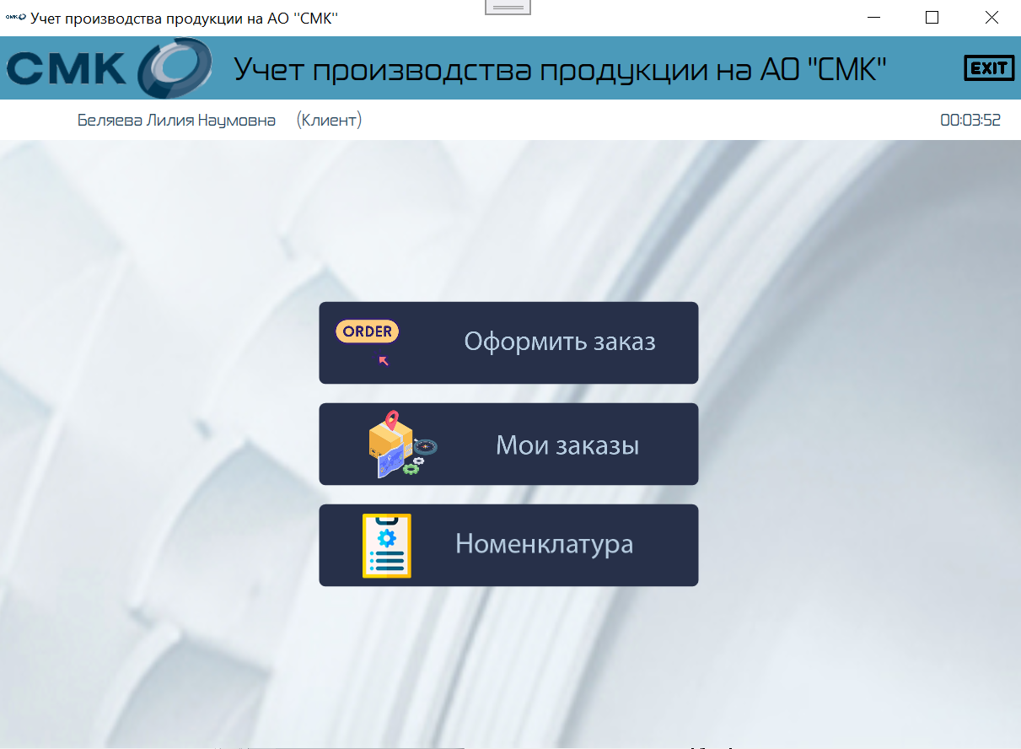

Рисунок 48 - Главное окно клиента

Информационная система, позволяет оформлять заказ и отображать эти данные в таблице. Для этого нужно нажать кнопку – мои заказы. Появится окно, которое показано на рисунке.

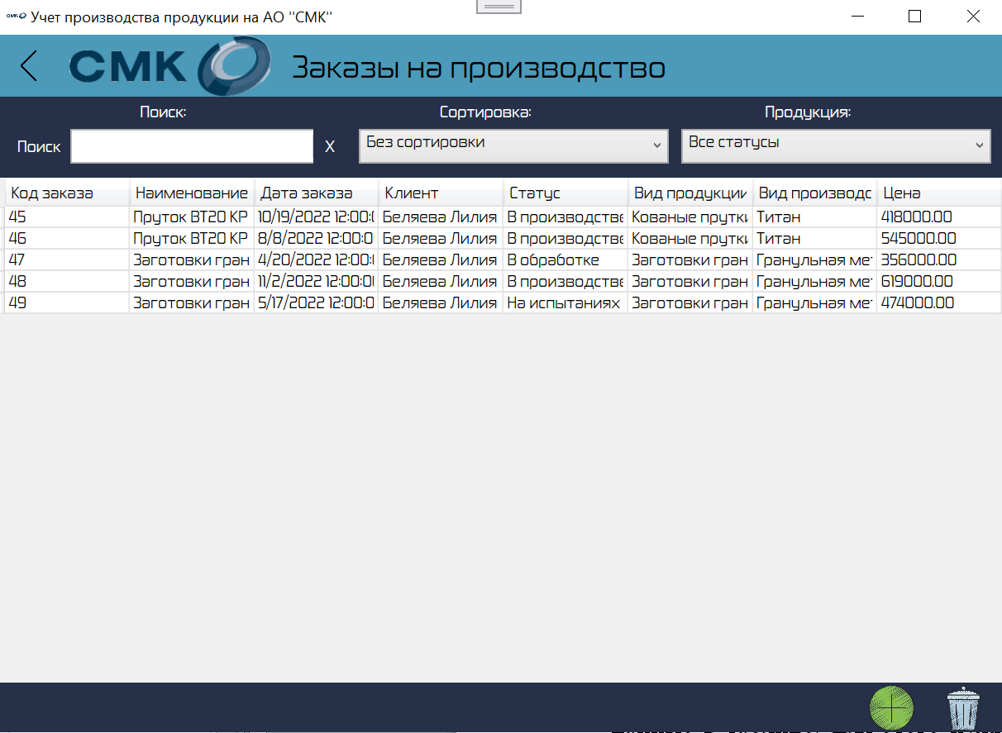

Рисунок 49 - Справочник "мои заказы"

Таблица заказы выводит клиенту только его заказы, тем временем, как сотрудник видит полный список заказов всех клиентов. Заказчик может просмотреть статус заказа, цену и остальную информацию о заказе.

При двойном нажатии на заказ, откроется окно изменения заказа. Бывает, что заказчик ошибся в оформление заказа, тогда он может воспользоваться данной функцией.

Чтобы оформить заказ нужно нажать кнопку на главном окне «Оформить заказ», там заполнить все поля. После чего нажать кнопку «Сохранить», тогда заказ будет добавлен в список.

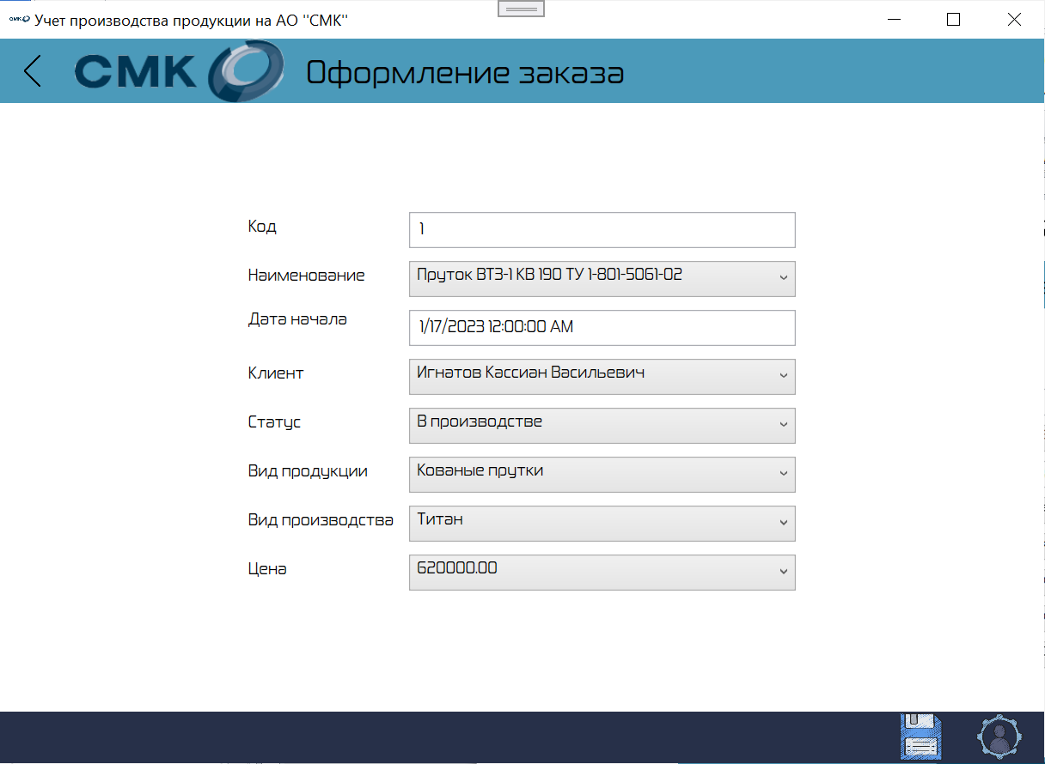

Рисунок 50 - Добавление заказа

Таблица номенклатура, позволяет клиенту увидеть список всех изделий. Он так же может воспользоваться поиском, фильтрацией и сортировкой. Так же может для удобства напечатать полный список или воспользовавшись фильтрацией выбрать определенные позиции. И нажав кнопку «Сохранить в PDF» напечатать номенклатуру.

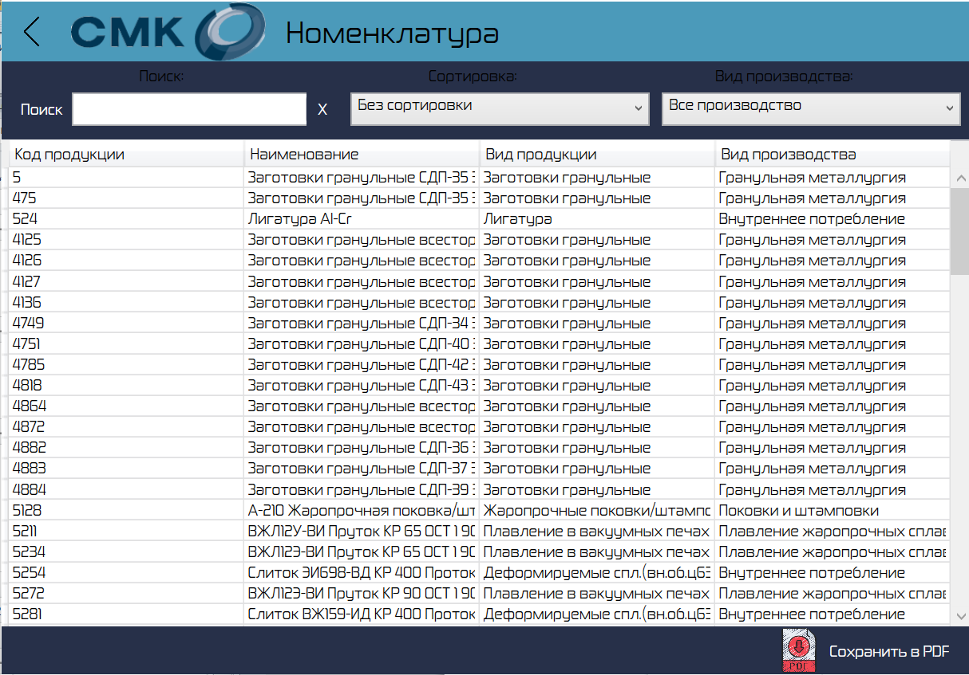

Рисунок 51 - Номенклатура

У сотрудника при определенных обстоятельствах, есть доступ к определённым отчетам.

Так, например, при необходимости сформировать отчет учета произведенной продукции в определенном цехе. Пользователь должен зайти на страницу производства, в фильтрации выбрать определенный цех и нажать кнопку «Отчет». После этого в Word сформируется отчет по выбранной фильтрации. Если фильтрация отсутствует, то в отчете будет полный список всех производств.

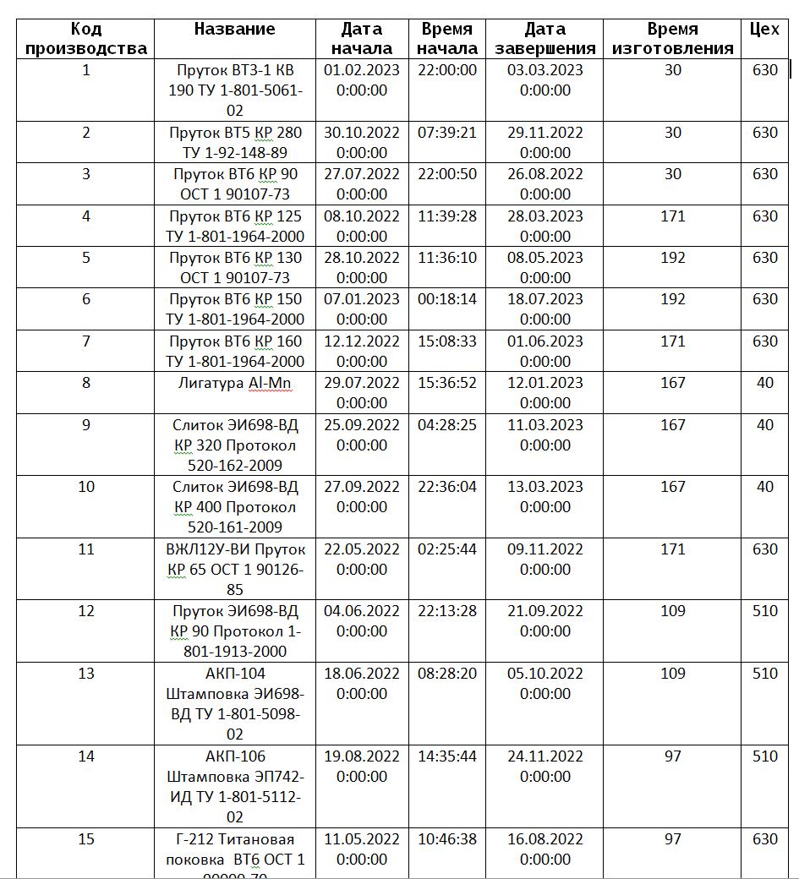

Рисунок 52 - Отчет по производству

Сотрудник, зайдя на станицу с заказами, может вывести отчет заказов клиентов. Также он может воспользоваться фильтрацией.

Для этого выбрав статус заказа в фильтрации и нажав кнопку «отчет» в Word. Если фильтрация отсутствует, то в отчете будет полный список всех производств.

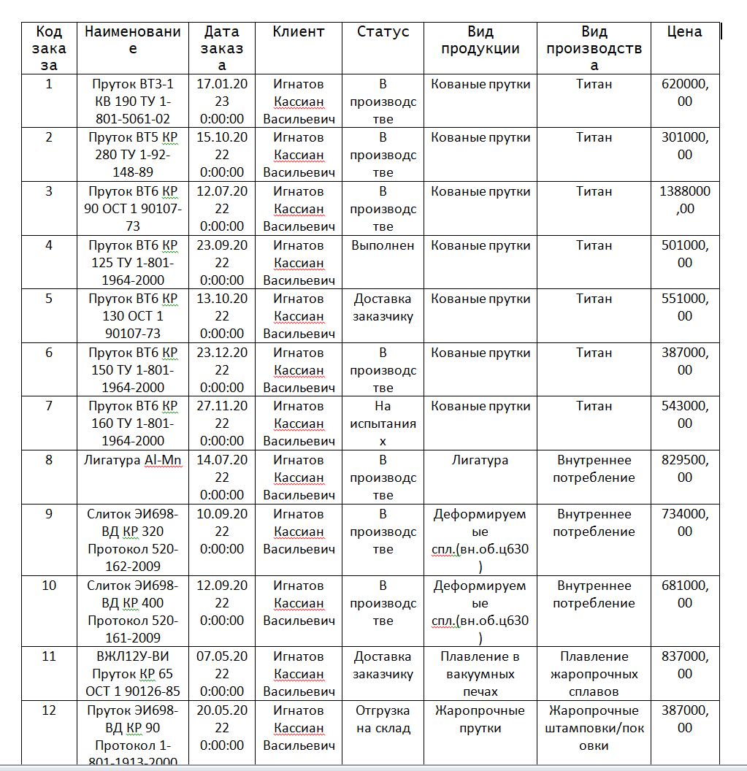

Рисунок 53 - Отчет по заказам

Также при необходимости сформировать отчет номенклатуры по определенному виду продукции. Пользователь должен зайти на страницу номенклатура, в фильтрации выбрать определенный вид и нажать кнопку «Отчет». После этого в Word сформируется отчет по выбранной фильтрации. Если фильтрация отсутствует, то в отчете будет полный список всех производств.

На рисунке 54 приведен пример отчета по выборке «Гранульная металлургия».

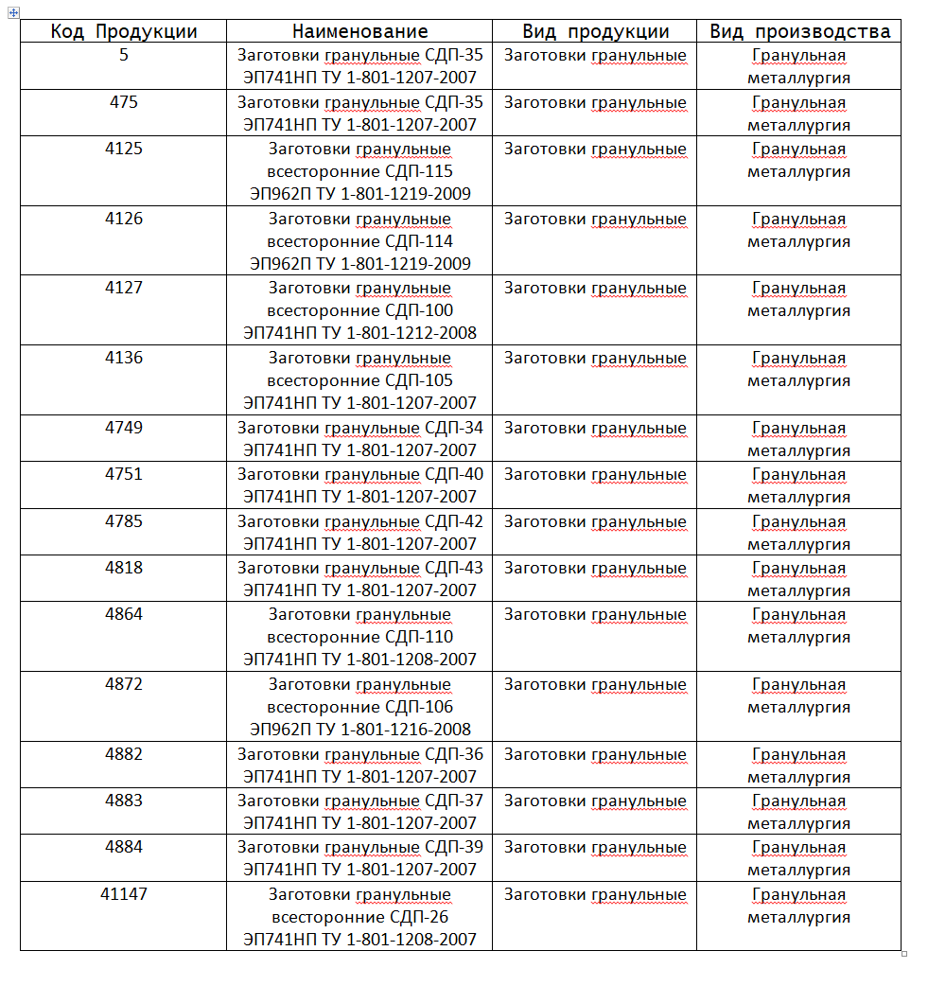

Рисунок 54 - Отчет номенклатура

Также у сотрудника на главной странице есть отчет «Прайс-лист», при нажатии на кнопку. В Word формируется отчет с наименованиями изделий из номенклатуры и их ценами.

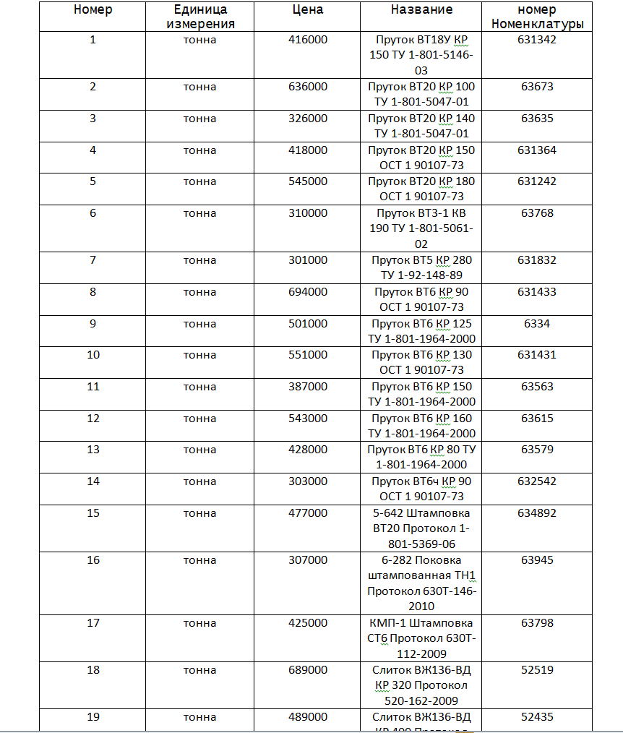

Рисунок 55 - Отчет прайс-лист

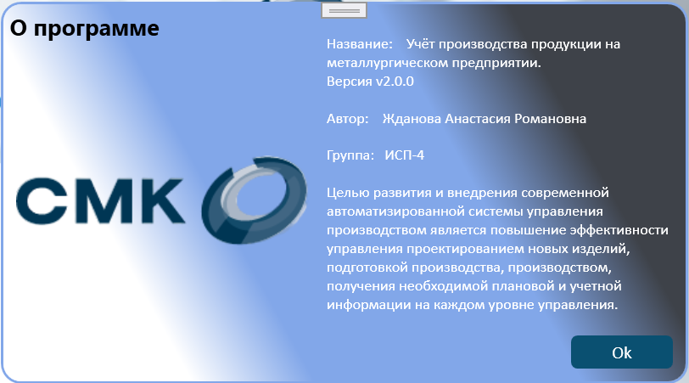

Рисунок 56 - Окно "О программе"

## Обоснование экономической эффективности

Под инвестициями в программные продукты понимаются финансовые вложения предприятия на разработку (или приобретение) программного продукта. В связи с этим определим стоимость программного продукта.

Стоимость программного продукта определяется по формуле:

Спп = Стз + См + Сэ + Са + Спр + Скр + Нинн, руб.

где:

*Стз -* трудозатраты (стоимость рабочего времени, затраченного на создание программного продукта), руб.;

*См -* стоимость израсходованных на создание программного продукта материалов, руб.;

*Сэ -* стоимость затраченной электроэнергии, руб.;

*Са -* амортизационные отчисления, руб.;

*Спр -* прочие расходы, руб.

*Скр -* коммерческие расходы, руб.;

*Нинн -* инновационная надбавка (информационная рента), руб. Рассмотрим способы расчета каждого показателя.

Расчет трудозатрат

Трудозатраты (стоимость рабочего времени, затраченного на создание программного продукта) рассчитываются по формуле:

Стз = 𝑡пп Сзп Кд КпрКсн Кр, руб

где:

*tпп -* трудоемкость создания программного продукта, мес. Трудоемкость создания программного продукта принимается примерно равной запланированному количеству месяцев на разработку в соответствии с планом.

*Сзп -* ставка заработной платы программиста начального уровня подготовки, руб./мес.

Данная величина рассчитывается по формуле:

Сзп = С𝑚𝑖𝑛К, руб./мес.

зп

8

где

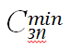 - минимальная часовая тарифная ставка по Единой тарифной сетке (ETC) для работников бюджетных организаций (минимум оплаты труда), руб./ мес.

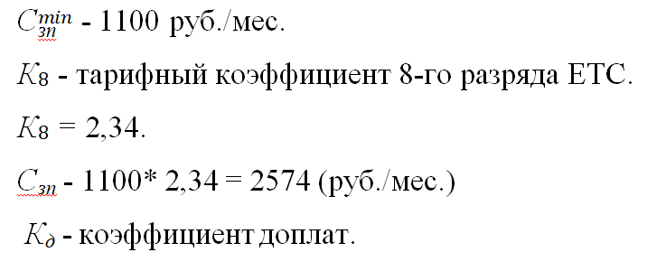

При разработке программного продукта, как правило, учитываются доплаты за вредные условия труда и за сверхурочное время работы. Для плановых целей данный коэффициент выбирается в диапазоне *Кд =* 1,2 1,4.

Принимаем Кд = 1,3.

*Кпр* -коэффициент, учитывающий премиальные выплаты за качественное и своевременное выполнение планового задания.

Данный коэффициент принимается по среднему уровню премиальных выплат в промышленности России за аналогичный вид работ: *Кпр* = 1,25.

*Ксн* - коэффициент, учитывающий отчисления на социальные нужды *Ксн=*1,26

*Кр* -районный коэффициент. *Кр =* 1,5.

Стз = 3,9 ∗ 2574 ∗ 1,4 ∗ 1,25 ∗ 1.26 ∗ 1,5 = 30831,05 (руб. )

Стоимость израсходованных материалов

Стоимость израсходованных на создание программного продукта материалов (материальные затраты) рассчитывается по формуле:

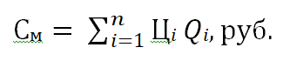

где

Ц𝑖 *-* цена *i*-го вида материалов,

𝑄𝑖*-* количество израсходованных материалов *i*-го вида.

Расчет стоимости израсходованных материалов представим в виде таблицы (табл. 3).

Таблица 3 - Смета материальных расходов на создание приложения

|  |  |  |  |  |
| --- | --- | --- | --- | --- |
| **Наименование материала** | **Единица измерения** | **Фактический расход материалов в натуральных**  **единицах измерения** | **Цена приобретения материалов, руб./натуральную единицу измерения** | **Стоимость материалов, руб. (гр.3 * гр.4)** |
| Жесткий диск | шт. | 1 | 4650 | 4650 |
| Компакт-диск  DVD-RW | шт. | 2 | 180 | 360 |
| Бумага листовая | пачка 500 л. формата  А4 | 1 | 220 | 220 |
| Тонер | шт. | 1 | 250 | 250 |
| **Итого:** | | | | **5480** |

Затраты на электроэнергию

Стоимость затраченной электроэнергии рассчитывается по формуле:  


где

Ц1Квт – цена за 1 Квт. электроэнергии для юридических лиц на момент разработки диплома.

Ц1Квт – 1,5 руб.

𝑊𝑗 - энергопотребляющая мощность задействованного оборудования вида

*j.* Выбирается на основе технического паспорта оборудования.

Tобj - время использования оборудования вида *j,* час.

Определяется исходя из фактического использования оборудования каждого вида в период разработки диплома.

Для определения расходов на электроэнергию по задействованному оборудованию составим расчетную таблицу (табл. 4).

Таблица 4 - Потребление электроэнергии работающим оборудованием

|  |  |  |  |
| --- | --- | --- | --- |
| **Наименование оборудования** | **Энергопотребляемая мощность оборудования, Квт.** | **Время использования оборудования,** | **Фактически потребленная электроэнергия,Квт-час. (гр.2*гр.3)** |
| Компьютер  (системный блок) | 1,7 | 311 | 528,7 |
| Монитор | 0,7 | 311 | 217,7 |
| Принтер | 1,2 | 16 | 19,2 |
| Сканер | 0,8 | 4 | 3,2 |
| Итого: | | | 768,8 |

𝑊осв - энергопотребляемая мощность осветительных приборов в расчете на нормативную площадь рабочего места программиста, Квт.

𝑊осв - 0,15 квт

𝑡осв- время работы осветительных приборов, час. Определяется по формуле:

𝑡осв = 𝑡пп.час ∗ Кпопр, час.

𝑡пп.час - продолжительность разработки программного продукта, час.  
Определяется по формуле: 𝑡пп.час = 𝑡𝑛𝑛 ∗ 176.

𝑡пп.час = 3,9 * 176=686,4 (час)

Кпопр - поправочный коэффициент, учитывающий разную продолжительность светового дня в различное время года.

Принимаем *Кпопр =* 0,75.

*toce* = 686,4*0,75 = 514,8 (час).

*Сэ* =1,5*684,4 + 1,5*0,150*514,8 = 1026,6 + 115,83 = 1142,43 (руб.)

Амортизационные затраты

Амортизационные затраты рассчитываются по формуле:

𝐶𝑎 = (∑𝑚 На.об𝑗 Соб𝑗 𝑇об𝑗 /1600) + На.зд Сзд 𝑡пп.час/1600, руб.

где:

На.об𝑗 – норма амортизации задействованного оборудования вида *j,* в долях;

На.об𝑗 = 0,33;

Соб𝑗 - первоначальная стоимость задействованного оборудования вида (ЭВМ и оргтехника (сканер, принтер, внешний модем и т. п.)).

1600 - плановый годовой фонд рабочего времени, час.

Для определения амортизации задействованного оборудования составим аналитическую таблицу (см. табл. 5).

Таблица 5 - Амортизация задействованного оборудования

|  |  |  |  |
| --- | --- | --- | --- |
| Наименование оборудования | Первоначальная стоимость оборудования  (Собу), руб. | Время использования оборудования,  Тоб , час. | Амортизация оборудования, руб. гр.2*0,33*гр.3/1600 |
| Компьютер  (системный блок) | 44400 | 311 | 2848 |
| Монитор | 9700 | 311 | 608,2 |
| Принтер | 3300 | 16 | 10,9 |
| Сканер | 1200 | 4 | 0,9 |
| Итого | | | 3468,1 |

На,зд - норма амортизации здания (помещения), в котором разрабатывался программный продукт. На,зд *=* 0,05.

Сзд - стоимость здания (помещения), в котором разрабатывался программный продукт, руб. Определяется по формуле:

Сзд = 𝑆н ∗ Скв.м, руб.

где

𝑆н - нормативная площадь рабочего места программиста; кв. м.

Нормативная площадь рабочего места учитывает эргономические характеристики работы программиста с набором оргтехники, включающим компьютер (системный блок, монитор, клавиатура), сканер, принтер, ксерокс, а также наличие места для работы вне технического окружения. Принимается Sн= 14 кв.м.

Скв.м *-* стоимость одного квадратного метра общей площади здания (помещения), в котором разрабатывался программный продукт, руб.

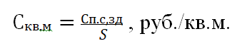

где

Сп.с,зд *-* первоначальная (сметная) стоимость здания, руб.

Сп.с,зд *=* 168000000 *руб.;*

𝑆*-* общая (эксплутационная) площадь здания, кв. м. S = 100000 кв.м.

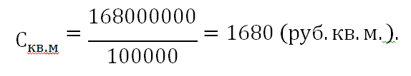

Сзд=14*1680=23520 (руб.).

𝐶𝑎=3468,1+ (0,05*23520 *686,4/1600) = 3972,6 (руб.).

Прочие расходы

Прочие расходы включают в себя почтовые расходы, оплату телефонных переговоров, расходы на консультации, транспортные расходы и т.п.

Спр=(Стз+См+Сэ+Са)* 0,05, руб.

*Спр* = (33505+ 4365 + 1125+ 4863)* 0,05 = 2192,9 (руб.).

Коммерческие расходы

Коммерческие расходы при создании эксклюзивного программного продукта включают в себя расходы на презентацию программного продукта (*Спрез*), оформление авторских прав *(Савт)* и сертификацию *(Ссерт):*

Скр = Спрез + Савт + Ссерт , руб.

Расходы на презентацию рассчитываются по следующей формуле:

Спрез = (Стз+См +Сэ+Са+Спр)Кпрез, руб.

где

*Кпрез -* коэффициент сравнительных затрат времени на создание и презентацию программного продукта.

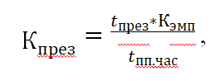

где

𝑡през-планируемая продолжительность презентации программного продукта, час.

Для расчетов принимаем *tnрез =* 0,5 часа.

Кэмп- эмпирический коэффициент, учитывающий трудозатраты на подготовку и организацию презентации, а также трудозатраты принимающей презентацию комиссии. Принимаем *Кэмп* =100.

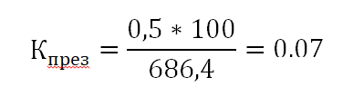

*Спрез=*(30831,05+5480+1142,43+3972,6+2192,9)*0,07=43618,98*0,07=3053, 3286

Принимаем *Савт=*450 руб., *Ссерт=*1850 руб.

*Скр=*3053,33+450+1850=5353,33 (руб.)

Расчет информационной ренты

Расчет информационной ренты выполняется по следующей формуле:

Нинн=Цан.пп -(Стз+См+Сэ+Са+Спр+Скр))Квыг,руб.

где

*Цан.пп* - рыночная цена на аналогичный программный продукт, руб.

*Квыг -* коэффициент выгоды приобретателя; принимаем *Квыг =* 0,9. Средняя цена аналогичных программных продуктов – 78000 р.

Нинн=(78000-(30831,05+5480+1142,43+3972,6+2192,9))*0,9=34868,63

(руб.).

Итого, стоимость программного продукта:

Спп=30831,05+5480+1142,43+3972,6+2192,9+5353,33+34868,63 =83840,94 (руб.)

Расчет дополнительных затрат

Дополнительные затраты, связанные с внедрением программного продукта, включают следующие единовременные затраты:

* затраты на приобретение и установку дополнительного оборудования, с помощью которого будут реализовываться функции программного продукта (*Соб.доп*)*;*
* затраты на реконструкцию существующих рабочих мест, необходимую для эксплуатации программного продукта (*Срек*)*;*
* затраты на обучение и переобучение персонала, который будет работать с внедряемым программным продуктом (*Собуч*).

Здоп=Соб.доп+Срек+Собуч,руб.

Рассмотрим способы расчета каждой составляющей дополнительных затрат.

Внедрение на предприятии программного продукта не требует приобретения дополнительного оборудования. Затраты на приобретение дополнительного оборудования примем за 0.

Внедрение программного продукта не предполагает реконструкцию существующих на предприятии рабочих мест. Затраты на реконструкцию рабочих мест примем за 0.

Внедрение на предприятии программного продукта не требует дополнительного обучения персонала.

Сведем все расчетные показатели в таблицу (см. табл. 6).

Таблица 6 - Требуемый объем инвестиций в программный продукт

|  |  |
| --- | --- |
| Наименование расходов | Сумма, руб. |
| 1. Стоимость программного продукта, всего | **83840,94** |
| в том числе: |  |
| * трудозатраты; | 30831,05 |
| * расходы на материалы; | 5480 |
| * расходы на электроэнергию; | 1142,43 |
| * амортизация; | 3972,6 |
| * прочие расходы на создание программного продукта; | 2192,9 |
| * коммерческие расходы; | 5353,33 |
| * информационная рента. | 34868,63 |
| 2. Дополнительные затраты, всего | **0** |
| в том числе: |  |
| * затраты на приобретение оборудования; | 0 |
| * затраты на реконструкцию рабочих мест; | 0 |
| * затраты на обучение персонала. | 0 |
| Итого | **83840,94** |

Расчёт затрат на обработку данных в базовом и текущем годах представлен в таблице 7.

*Таблица 7 - Затраты на обработку данных в базовом и текущем периодах*

|  |  |  |
| --- | --- | --- |
| Затраты | Базовый год (ручная  обработка) | Текущий год  (автоматизированная обработка) |
| Затраты на оплату труда | 1*0,25*30831*1,15*12 =  120 750 руб | 1*0,125*3831*1,15*12 = 60 375 руб |
| Начисления на ФОТ (30%) | 60 375 *30%=18 112,5 руб | 30 187,5*30%=9 056,25 руб |
| Затраты на сырье, материалы | 3 500 руб | 2 730 руб |
| Амортизация оборудования | 3972 | 3972 |
| Прочие затраты | 0 | 0 |
| Спр | 0 | 5000 руб |
| Итого | 142 362,5 руб | 77 161,25 руб |

Прямая экономия равна:

Сп = 142 362,5 – 77 161,25 = 65 201,25 руб.

1. В *дополнительные капитальные вложения (КД)* входят: строительство, ремонт, аренда помещения и покупка средств связи. В этом случае вышеперечисленные КД не учитываются при расчете. В КД входят только затраты на разработку:

КД = 30 800 руб

1. *Срок окупаемости капитальных вложений о*пределяется формулой:

T = KД/ΔC𝑛,

где ΔСn – годовая экономия текущих затрат;

КД – капитальные вложения, приведенные к одному году.

Т= 30 800 / 65 201,25 = 0,47 лет (примерно 172 дня)

1. Расчетный коэффициент эффективности Ер:

Ep = 1 /T,

Ен = 0,33 – нормативный коэффициент эффективности.

Ер = 1/0,47 = 2,12

Из-за того, что расчетный коэффициент больше Ен, необходимо следует принять к внедрению, создание АСУ эффективно.

1. Годовой экономический эффект определяется по формуле:

= ΔC𝑛 - KД E ,

где Ен – нормативный коэффициент эффективности дополнительных капитальных вложений (Ен = 0,15):

Э = 65 201,25 – 30 800*0,47= 50 725,25 руб.

1. Годовая экономия трудовых затрат:

ΔT = ΔT6 - ΔTcp,

где ΔТб – период базовый до внедрения системы;

ΔТср – сравниваемый период(период работы системы с автоматизацией)

ΔТ= 120 750 – 60 375 = 60 375 руб.

Таблица 8 - Экономические показатели проекта

|  |  |
| --- | --- |
| Наименование показателей эффективности | Результат |
| Требуемый объем инвестиций в программный продукт | **83840,94** |
| Зарплата сотрудникам, приходящаяся на обработку информации в базовом периоде | 120 750 руб |
| Зарплата сотрудникам, приходящаяся на обработку информации в сравниваемом периоде | 60 375 руб |
| Годовой экономический эффект | 50 725,25 руб |
| Расчетный коэффициент эффективности проекта | 2,12 |
| Срок окупаемости проекта | 172 дня |

Согласно проведенному расчету экономической эффективности прямой эффект от автоматизации составит 65 201,25 руб, срок окупаемости – 172 дня, коэффициент эффективности – 2,12, годовой экономический эффект – 50 725,25 руб.

Вышеперечисленные показатели свидетельствуют о том, что использование модуля приведет к значительному экономическому эффекту (экономии денежных средств организации).

## Техника безопасности

Когда сотрудники работают с информационной системой на предприятии, необходимо следовать определенным мероприятиям по технике безопасности и охране труда, чтобы защитить их здоровье и обеспечить безопасность работы.

Вот некоторые меры, которые можно принять:

1. Проведение обучения и тренингов для сотрудников по технике безопасности и охране труда при работе с информационной системой. Это поможет им понимать риски и принимать меры предосторожности.
2. Регулярная проверка и обновление программного обеспечения и антивирусных программ на компьютерах, используемых для работы с информационной системой. Это поможет защитить от вирусов и других угроз безопасности.
3. Использование паролей и других методов аутентификации для защиты конфиденциальной информации. Сотрудники должны быть обучены, как создавать и хранить пароли безопасно.
4. Регулярное резервное копирование данных, которые используются в информационной системе. Это поможет защитить данные от потери или повреждения.
5. Не рассказывать никому свой пароль. Каждый сотрудник должен понимать, что его пароль – это ключ к важной информации, и он не должен сообщать его другим людям, даже если они являются коллегами по работе.
6. Соблюдение правил хранения информации. Важно следить за тем, чтобы важная информация хранилась в надежных местах и не попадала в руки посторонних.
7. Использование только лицензионного ПО. Необходимо использовать только лицензионное программное обеспечение, чтобы избежать возможных проблем с авторскими правами и защитить систему от вредоносных программ.
8. Организация рабочего места сотрудников должна соответствовать правилам техники безопасности и охране труда. Например, мониторы должны быть настроены на правильную яркость и контрастность, чтобы сотрудники не напрягали глаза.
9. Важно также иметь план действий в случае возникновения чрезвычайных ситуаций, таких как кибератаки или сбои в работе системы. Сотрудники должны быть обучены, как действовать в таких ситуациях, чтобы минимизировать ущерб и защитить данные.
10. Недопустимо использование некачественных и изношенных компонентов в системе электроснабжения, а также их суррогатных заменителей: розеток, удлинителей, переходников, тройников.
11. Недопустимо самостоятельно модифицировать розетки для подключения вилок, соответствующих иным стандартам.
12. Электрические контакты розеток не должны испытывать механических нагрузок, связанных с подключением массивных компонентов (адаптеров, тройников и т. п.)

Все эти меры помогут снизить риски и обеспечить безопасность при работе с информационной системой на предприятии.

# **Заключение**

В заключении дипломной работы, посвященной разработке информационной системы учета производства продукции для предприятия АО "СМК", можно сделать следующие выводы:

Для дальнейших исследований в данной области можно рекомендовать расширение функционала системы, включение новых модулей и возможность интеграции с другими информационными системами предприятия.

В ходе работы была проведена комплексная аналитическая оценка потребностей и особенностей предприятия АО "СМК" в области учета производства продукции. Были выявлены основные проблемы и узкие места в существующей системе учета.

Были разработаны и реализованы функциональные требования к информационной системе учета производства продукции, учитывающие специфику деятельности предприятия. Они включают в себя возможности учета производственных процессов, контроля запасов и материалов, планирования и отслеживания выполнения производственных задач, анализа эффективности и отчетности.

Был проведен анализ существующих информационных систем и выбраны наиболее подходящие технологии и инструменты для разработки системы учета производства продукции. Это включает выбор базы данных, программного обеспечения, архитектуры системы и интерфейсов.

Разработанная информационная система успешно прошла процесс разработки, тестирования и внедрения на предприятии АО "СМК". Были проведены необходимые мероприятия по обучению персонала и поддержке системы в эксплуатации.

Результаты внедрения информационной системы позволили предприятию АО "СМК" улучшить эффективность учета производства продукции, повысить контроль над запасами и материалами, сократить временные затраты и повысить точность отчетности.

Разработанная система позволяет автоматизировать процессы учета и контроля производства продукции, а также повысить качество продукции и сократить время на учет производственных процессов. Реализованы основные модули системы: учет сырья и материалов, учет производственных операций, учет готовой продукции, отчетность.

Для дальнейших исследований в данной области можно рекомендовать расширение функционала системы, включение новых модулей и возможность интеграции с другими информационными системами предприятия.

Итоговая разработка информационной системы учета производства продукции для предприятия АО «СМК» представляет собой значимый шаг в совершенствовании управленческих процессов и повышении конкурентоспособности предприятия. Реализация системы принесла ощутимые преимущества, включая повышение эффективности работы.

# **Список используемых источников**

1. Основные источники:
   1. Григорьев Д.А. "Основы разработки информационных систем на C#". - Санкт-Петербург: Питер, 2021. - 384 с.
   2. Гусев М.С. "Проектирование баз данных на C# и SQL". - Москва: Издательство "Эксмо", 2020. - 256 с.
   3. Джейсон Visual C# .NET. Полное руководство / Джейсон, Майк Прайс; , Гандэрлой. - М.: Корона Принт, **2021**. - 960 c.
   4. Иванов И.С. "Программирование на языке С#: основные принципы с использованием базы данных SQL". – Москва: БХВ-Петербург, 2020. - 488 с.
   5. Иванов А.А. "Основы программирования на C#". - Москва: Издательский дом "Питер", 2019. - 320 с.
   6. Козина Т.Н. "Разработка базы данных на SQL Server 2019 для управления информационными ресурсами организации". – Симферополь: Изд-во Симферопольского университета, 2019. - 92 с.
   7. Козлова Е.И. "Программирование баз данных на C#". - Москва: Издательство "Эксмо", 2020. - 192 с.
   8. Нейгел, К. C# 2005 для профессионалов / К. Нейгел. - М.: Вильямс, **2023. - 398**c.
   9. Рихтер CLR via C#. Программирование на платформе Microsoft .NET Framework 2.0 на языке C# / Рихтер, Джефри. - М.: Питер, **2020**. - 656 c.
   10. Робинсон, С. C# для профессионалов / С. Робинсон, О. Корнес, Д. Глинн, и др.. - М.: ЛОРИ, **2022**. - **287** c.
2. Дополнительные источники:
   1. Борисов Д.М. "Разработка баз данных на языке программирования C#". - Москва: Издательство "БИНОМ-Пресс", 2018. - 352 с.
   2. Дмитриева Е.А. "Разработка информационных систем на C# и SQL". - Москва: ООО "Издательский дом "Экзамен", 2018. - 384 с.
   3. Ермакова М.С. "Разработка информационной системы для управления бизнес-процессами на среде C# и базе данных SQL". - Саратов: Изд-во ОГУ, 2021. - 120 с.
   4. Колесников М.В. "Основы программирования баз данных на C#". - Санкт-Петербург: БХВ-Петербург, 2020. - 320 с.
   5. Королев С.Н. "Базы данных на языке SQL для разработчиков информационных систем на C#". - Санкт-Петербург: Питер, 2019. - 288 с.
   6. Кузнецова А.С. "Разработка баз данных на языке SQL". - Москва: Издательство "Лань", 2018. - 224 с.
   7. Лазарев Д.А. "Информационная безопасность в системах управления базами данных". - Санкт-Петербург: Изд-во "РГПУ им. А. И. Герцена", 2018. - 283 с.
   8. Лебедев П.В. "Основы программирования и проектирования информационных систем на C#". - Санкт-Петербург: "Наука и техника", 2019. - 416 с.
   9. Марков И.В. "Проектирование баз данных на среде Microsoft SQL Server". – Москва: "Кудиц-образ", 2019. - 256 с.
   10. Михайлов Н.И. "Программирование баз данных на C# с примерами". - Москва: Издательство "Лань", 2021. - 320 с.
   11. Наумов П.И. "Разработка информационной системы на C# с использованием базы данных SQL Server". – Казань: Изд-во Казанского университета, 2019. - 148 с.
   12. Николаев Д.С. "Программирование баз данных на C# и SQL". - Москва: Издательство "ДМК Пресс", 2019. - 480 с.
   13. Орлов А.А. "Проектирование высокопроизводительных баз данных на Microsoft SQL Server". – Москва: Изд-во "МГУП", 2018. - 344 с.
   14. Петров В.В. "Руководство по базам данных SQL". - Санкт-Петербург: "БХВ-Петербург", 2018. - 256 с.
   15. Рыбаков А.В. "Создание баз данных на Microsoft SQL Server". – Москва: Изд-во "МАИ", 2020. - 180 с.
   16. Семенов В.М. "Программирование на языке C# с использованием базы данных SQL Server 2019". - Санкт-Петербург: "СПбГУ", 2018. - 216 с.
   17. Смирнов И.Н. "Создание информационных систем на C# и SQL". - Москва: ООО "Издательский дом "Экзамен", 2019. - 368 с.
   18. Степанова О.А. "Создание бизнес-приложений на C# и SQL". - Москва: Издательский дом "Питер", 2018. - 272 с.
   19. Торопов О.Н. "Организация и проектирование баз данных на языке SQL". – Москва: "Кудиц-образ", 2020. 132 с.
3. Интернет-источники:
   1. <https://learn.microsoft.com/ru-ru/dotnet/csharp/>
   2. <https://www.cyberforum.ru/csharp-beginners/>
   3. <https://github.com/>
   4. <https://stackoverflow.com/>
   5. <https://sql-ex.ru/blogs/>
   6. <https://itproger.com/>
   7. <https://habr.com/ru/all/>
   8. <https://metanit.com/sharp/wpf/>
   9. <https://www.interestprograms.ru/>
   10. <https://vscode.ru/>

# **Приложения**

## Приложение 1

Исходный код создания таблиц базы данных.

Create database [CMKUchet]

Drop database [CMKUchet]

SET ANSI_NULLS ON

GO

SET QUOTED_IDENTIFIER ON

GO

CREATE TABLE [AuthHistory]

(

[Id] [INTEGER]IDENTITY(1,1) NOT NULL ,

[UserId] [INTEGER]NOT NULL ,

[DateTime] [DATE] NOT NULL ,

[Status] [bit] NOT NULL

CONSTRAINT [PK_AuthHistory] PRIMARY KEY CLUSTERED

(

[Id] ASC

)WITH (PAD_INDEX = OFF, STATISTICS_NORECOMPUTE = OFF, IGNORE_DUP_KEY = OFF, ALLOW_ROW_LOCKS = ON, ALLOW_PAGE_LOCKS = ON, OPTIMIZE_FOR_SEQUENTIAL_KEY = OFF) ON [PRIMARY]

) ON [PRIMARY]

GO

SET ANSI_NULLS ON

GO

SET QUOTED_IDENTIFIER ON

GO

CREATE TABLE [Client]

(

[id] [INTEGER] NOT NULL ,

[Fullname] [nvarchar](max) NOT NULL,

[adress] [nvarchar](max) NOT NULL,

CONSTRAINT [PK_Client] PRIMARY KEY CLUSTERED

(

[id] ASC

)WITH (PAD_INDEX = OFF, STATISTICS_NORECOMPUTE = OFF, IGNORE_DUP_KEY = OFF, ALLOW_ROW_LOCKS = ON, ALLOW_PAGE_LOCKS = ON) ON [PRIMARY]

) ON [PRIMARY]

GO

SET ANSI_NULLS ON

GO

SET QUOTED_IDENTIFIER ON

GO

CREATE TABLE [FinishedProd]

(

[idProcess] [INTEGER] NOT NULL ,

[idNumecl] [INTEGER] NOT NULL,

[name] [nvarchar](max) NOT NULL,

CONSTRAINT [PK_FinishedProd] PRIMARY KEY CLUSTERED

(

[idProcess] ASC

)WITH (PAD_INDEX = OFF, STATISTICS_NORECOMPUTE = OFF, IGNORE_DUP_KEY = OFF, ALLOW_ROW_LOCKS = ON, ALLOW_PAGE_LOCKS = ON) ON [PRIMARY]

) ON [PRIMARY]

GO

SET ANSI_NULLS ON

GO

SET QUOTED_IDENTIFIER ON

GO

CREATE TABLE [Material]

(

[id] [INTEGER] NOT NULL ,

[name] [nvarchar](max) NOT NULL,

CONSTRAINT [PK_Material] PRIMARY KEY CLUSTERED

(

[id] ASC

)WITH (PAD_INDEX = OFF, STATISTICS_NORECOMPUTE = OFF, IGNORE_DUP_KEY = OFF, ALLOW_ROW_LOCKS = ON, ALLOW_PAGE_LOCKS = ON) ON [PRIMARY]

) ON [PRIMARY] TEXTIMAGE_ON [PRIMARY]

GO

SET ANSI_NULLS ON

GO

SET QUOTED_IDENTIFIER ON

GO

CREATE TABLE [Nomenclature]

(

[id] [INTEGER] NOT NULL ,

[name] [nvarchar](max) NOT NULL,

[product_type] [nvarchar](max) NOT NULL,

[Process_type] [nvarchar](max) NOT NULL,

CONSTRAINT [PK_Nomenclature] PRIMARY KEY CLUSTERED

(

[id] ASC

)WITH (PAD_INDEX = OFF, STATISTICS_NORECOMPUTE = OFF, IGNORE_DUP_KEY = OFF, ALLOW_ROW_LOCKS = ON, ALLOW_PAGE_LOCKS = ON) ON [PRIMARY]

) ON [PRIMARY] TEXTIMAGE_ON [PRIMARY]

GO

SET ANSI_NULLS ON

GO

SET QUOTED_IDENTIFIER ON

GO

CREATE TABLE [Order]

(

[id] [INTEGER]IDENTITY(1,1) NOT NULL ,

[date_order] [DATE] NOT NULL ,

[cent] [decimal](18, 2) NOT NULL,

[name] [nvarchar](max) NOT NULL,

[idClient] [INTEGER] NOT NULL ,

[idNomencl] [INTEGER] NOT NULL ,

[idStatus] [INTEGER] NOT NULL

CONSTRAINT [PK_Order] PRIMARY KEY CLUSTERED

(

[id] ASC

)WITH (PAD_INDEX = OFF, STATISTICS_NORECOMPUTE = OFF, IGNORE_DUP_KEY = OFF, ALLOW_ROW_LOCKS = ON, ALLOW_PAGE_LOCKS = ON) ON [PRIMARY]

) ON [PRIMARY] TEXTIMAGE_ON [PRIMARY]

GO

SET ANSI_NULLS ON

GO

SET QUOTED_IDENTIFIER ON

GO

CREATE TABLE [PriceList]

(

[id] [INTEGER] IDENTITY(1,1) NOT NULL ,

[ed_izmer] [nvarchar](max) NOT NULL,

[price] [INTEGER] NOT NULL ,

[idNomencl] [INTEGER] NOT NULL

CONSTRAINT [PK_PriceList] PRIMARY KEY CLUSTERED

(

[id] ASC

)WITH (PAD_INDEX = OFF, STATISTICS_NORECOMPUTE = OFF, IGNORE_DUP_KEY = OFF, ALLOW_ROW_LOCKS = ON, ALLOW_PAGE_LOCKS = ON) ON [PRIMARY]

)

GO

SET ANSI_NULLS ON

GO

SET QUOTED_IDENTIFIER ON

GO

CREATE TABLE [Process]

(

[id] [INTEGER]IDENTITY(1,1) NOT NULL ,

[date_creation] [DATE] NOT NULL ,

[time_creation] [time] NOT NULL ,

[date_closing] [DATE] NOT NULL ,

[Process_time] [INTEGER] NOT NULL ,

[idOrder] [INTEGER] NOT NULL ,

[idShop] [INTEGER] NOT NULL

CONSTRAINT [PK_Process] PRIMARY KEY CLUSTERED

(

[id] ASC

)WITH (PAD_INDEX = OFF, STATISTICS_NORECOMPUTE = OFF, IGNORE_DUP_KEY = OFF, ALLOW_ROW_LOCKS = ON, ALLOW_PAGE_LOCKS = ON) ON [PRIMARY]

)

GO

CREATE TABLE [User]

(

[id] [INTEGER]IDENTITY(1,1) NOT NULL ,

[name] [nvarchar](max) NOT NULL,

[role_id] [INTEGER] NOT NULL ,

[login] [nvarchar](max) NOT NULL,

[password] [nvarchar](max) NOT NULL,

CONSTRAINT [PK_User] PRIMARY KEY CLUSTERED

(

[id] ASC

)WITH (PAD_INDEX = OFF, STATISTICS_NORECOMPUTE = OFF, IGNORE_DUP_KEY = OFF, ALLOW_ROW_LOCKS = ON, ALLOW_PAGE_LOCKS = ON) ON [PRIMARY]

) ON [PRIMARY]

GO

SET ANSI_NULLS ON

GO

SET QUOTED_IDENTIFIER ON

GO

CREATE TABLE [Role]

(

[id] [INTEGER] NOT NULL ,

[name] [nvarchar](max) NOT NULL,

CONSTRAINT [PK_Role] PRIMARY KEY CLUSTERED

(

[id] ASC

)WITH (PAD_INDEX = OFF, STATISTICS_NORECOMPUTE = OFF, IGNORE_DUP_KEY = OFF, ALLOW_ROW_LOCKS = ON, ALLOW_PAGE_LOCKS = ON) ON [PRIMARY]

) ON [PRIMARY] TEXTIMAGE_ON [PRIMARY]

GO

SET ANSI_NULLS ON

GO

SET QUOTED_IDENTIFIER ON

GO

CREATE TABLE [Shop]

(

[id] [INTEGER] NOT NULL ,

[name] [nvarchar](max) NOT NULL,

[idMaterial] [INTEGER] NOT NULL

CONSTRAINT [PK_Shop] PRIMARY KEY CLUSTERED

(

[id] ASC

)WITH (PAD_INDEX = OFF, STATISTICS_NORECOMPUTE = OFF, IGNORE_DUP_KEY = OFF, ALLOW_ROW_LOCKS = ON, ALLOW_PAGE_LOCKS = ON) ON [PRIMARY]

) ON [PRIMARY]

GO

SET ANSI_NULLS ON

GO

SET QUOTED_IDENTIFIER ON

GO

CREATE TABLE [Status]

(

[id] [INTEGER] NOT NULL ,

[name] [nvarchar](max) NOT NULL,

CONSTRAINT [PK_Status] PRIMARY KEY CLUSTERED

(

[id] ASC

)WITH (PAD_INDEX = OFF, STATISTICS_NORECOMPUTE = OFF, IGNORE_DUP_KEY = OFF, ALLOW_ROW_LOCKS = ON, ALLOW_PAGE_LOCKS = ON) ON [PRIMARY]

) ON [PRIMARY] TEXTIMAGE_ON [PRIMARY]

GO

SET ANSI_NULLS ON

GO

SET QUOTED_IDENTIFIER ON

GO

CREATE TABLE [Employee]

(

[id] [INTEGER] NOT NULL ,

[Fullname] [nvarchar](max) NOT NULL,

CONSTRAINT [PK_Employee] PRIMARY KEY CLUSTERED

(

[id] ASC

)WITH (PAD_INDEX = OFF, STATISTICS_NORECOMPUTE = OFF, IGNORE_DUP_KEY = OFF, ALLOW_ROW_LOCKS = ON, ALLOW_PAGE_LOCKS = ON) ON [PRIMARY]

) ON [PRIMARY] TEXTIMAGE_ON [PRIMARY]

GO

ALTER TABLE [Shop] WITH CHECK ADD CONSTRAINT [FK_Shop_Material] FOREIGN KEY([idMaterial])

REFERENCES [Material] ([id])

ON UPDATE CASCADE

ON DELETE CASCADE

GO

ALTER TABLE [Shop] CHECK CONSTRAINT [FK_Shop_Material]

GO

ALTER TABLE [Process] WITH CHECK ADD CONSTRAINT [FK_Process_Shop] FOREIGN KEY([idShop])

REFERENCES [Shop] ([id])

GO

ALTER TABLE [Process] CHECK CONSTRAINT [FK_Process_Shop]

GO

ALTER TABLE [FinishedProd] WITH CHECK ADD CONSTRAINT [FK_FinishedProd_Process] FOREIGN KEY([idProcess])

REFERENCES [Process] ([id])

GO

ALTER TABLE [FinishedProd] CHECK CONSTRAINT [FK_FinishedProd_Process]

GO

ALTER TABLE [Process] WITH CHECK ADD CONSTRAINT [FK_Process_Order] FOREIGN KEY([idOrder])

REFERENCES [Order] ([id])

ON UPDATE CASCADE

ON DELETE CASCADE

GO

ALTER TABLE [Process] CHECK CONSTRAINT [FK_Process_Order]

GO

ALTER TABLE [Order] WITH CHECK ADD CONSTRAINT [FK_Order_Nomenclature] FOREIGN KEY([idNomencl])

REFERENCES [Nomenclature] ([id])

GO

ALTER TABLE [Order] CHECK CONSTRAINT [FK_Order_Nomenclature]

GO

ALTER TABLE [PriceList] WITH CHECK ADD CONSTRAINT [FK_PriceList_Nomenclature] FOREIGN KEY([idNomencl])

REFERENCES [Nomenclature] ([id])

GO

ALTER TABLE [PriceList] CHECK CONSTRAINT [FK_PriceList_Nomenclature]

GO

ALTER TABLE [Order] WITH CHECK ADD CONSTRAINT [FK_Order_Client] FOREIGN KEY([idClient])

REFERENCES [Client] ([id])

GO

ALTER TABLE [Order] CHECK CONSTRAINT [FK_Order_Client]

GO

ALTER TABLE [Order] WITH CHECK ADD CONSTRAINT [FK_Order_Status] FOREIGN KEY([idStatus])

REFERENCES [Status] ([id])

GO

ALTER TABLE [Order] CHECK CONSTRAINT [FK_Order_Status]

GO

ALTER TABLE [Client] WITH CHECK ADD CONSTRAINT [FK_Client_User] FOREIGN KEY([id])

REFERENCES [User] ([id])

GO

ALTER TABLE [Client] CHECK CONSTRAINT [FK_Client_User]

GO

ALTER TABLE [Employee] WITH CHECK ADD CONSTRAINT [FK_Employee_User] FOREIGN KEY([id])

REFERENCES [User] ([id])

GO

ALTER TABLE [Employee] CHECK CONSTRAINT [FK_Employee_User]

GO

ALTER TABLE [AuthHistory] WITH CHECK ADD CONSTRAINT [FK_AuthHistory_User] FOREIGN KEY([UserId])

REFERENCES [User] ([id])

GO

ALTER TABLE [AuthHistory] CHECK CONSTRAINT [FK_AuthHistory_User]

GO

ALTER TABLE [User] WITH CHECK ADD CONSTRAINT [FK_User_Role] FOREIGN KEY([role_id])

REFERENCES [Role] ([id])

GO

ALTER TABLE [User] CHECK CONSTRAINT [FK_User_Role]

GO

## Приложение 2

Код страницы LoginPage

using ProkatHolm.Classes;

using ProkatHolm.Models;

using ProkatHolm.Pages;

using System;

using System.Collections.Generic;

using System.Linq;

using System.Text;

using System.Threading.Tasks;

using System.Windows;

using System.Windows.Controls;

using System.Windows.Data;

using System.Windows.Documents;

using System.Windows.Input;

using System.Windows.Media;

using System.Windows.Media.Imaging;

using System.Windows.Navigation;

using System.Windows.Shapes;

using System.Windows.Threading;

namespace ProkatHolm.Pages

{

/// <summary>

/// Логика взаимодействия для LoginPage.xaml

/// </summary>

public partial class LoginPage : Page

{

private int attempts = 0;

DispatcherTimer timer = new DispatcherTimer();

TimeSpan duration;

Random random = new Random();

string symbols = "";

public LoginPage()

{

InitializeComponent();

if (App.IsGone == true)

{

duration = TimeSpan.FromMinutes(3);

LoginTimerTB.Visibility = Visibility.Visible;

LoginBlock.Visibility = Visibility.Collapsed;

BlockedTB.Text = "Время сеанса истекло!";

BtnLogin.IsEnabled = false;

StartTimer();

}

}

private void LogIn()

{

bool loginStatus = false;

AuthHistory loginHistory = new AuthHistory();

User currentUser = null;

var currentAuth = CMKUchetEntities.GetContext().User.FirstOrDefault(p => p.login == LoginTB.Text && p.password == PasswordBox.Password);

currentUser = CMKUchetEntities.GetContext().User.Where(p => p.login == LoginTB.Text).First();

if (currentUser != null)

{

loginStatus = true;

CMKUchetEntities.CurrentAuth = currentAuth;

if (currentUser.role_id == 1)

{

Manager.MainFrame.Navigate(new AdminPage());

}

else if (currentUser.role_id == 2)

{

Manager.MainFrame.Navigate(new ManagerPage());

App.currentUser = currentUser;

}

}

if (currentUser != null)

{

loginHistory.DateTime = DateTime.Now;

loginHistory.Status = loginStatus;

loginHistory.UserId = currentUser.id;

CMKUchetEntities.GetContext().AuthHistory.Add(loginHistory);

CMKUchetEntities.GetContext().SaveChanges();

}

else

{

attempts++;

CheckAttemps();

}

}

private void BtnLogin_Click(object sender, RoutedEventArgs e)

{

LogIn();

// MessageBox.Show(Unit_TestAuth.AuthClass.Auto(LoginTB.Text, PasswordBox.Password));

// MessageBox.Show(Unit_TestAuth.PasswordClass.PasswordStrengthCheker(PasswordBox.Password).ToString());

}

private void Grid_KeyDown(object sender, KeyEventArgs e)

{

if (e.Key == Key.Enter)

{

LogIn();

}

}

private void CheckAttemps()

{

if (attempts == 2)

{

CaptchaBlock.Visibility = Visibility.Visible;

CaptchaTbBlock.Visibility = Visibility.Visible;

UpdateCaptcha();

MessageBox.Show("Пройдите капчу.", "Не удается войти!", MessageBoxButton.OK, MessageBoxImage.Warning);

if (CaptchaTB.Text == symbols)

{

LogIn();

}

}

else

{

if (attempts == 3)

{

duration = TimeSpan.FromSeconds(2);

LoginTimerTB.Visibility = Visibility.Visible;

LoginBlock.Visibility = Visibility.Collapsed;

BlockedTB.Text = "Превышено количество попыток авторизации.\nВозможность входа заблокирована.";

BtnLogin.IsEnabled = false;

StartTimer();

}

else

{

MessageBox.Show("Пользователь с такими данными не найден", "Ошибка", MessageBoxButton.OK, MessageBoxImage.Error);

}

}

}

private void StartTimer()

{

timer.Interval = TimeSpan.FromSeconds(1);

timer.Tick += timerTick;

timer.Start();

}

private void timerTick(object sender, EventArgs e)

{

if (duration == TimeSpan.Zero)

{

timer.Stop();

LoginTimerTB.Visibility = Visibility.Hidden;

LoginBlock.Visibility = Visibility.Visible;

BlockedTB.Text = "";

CaptchaBlock.Visibility = Visibility.Collapsed;

CaptchaTbBlock.Visibility = Visibility.Collapsed;

BtnLogin.IsEnabled = true;

attempts = 0;

duration = TimeSpan.FromSeconds(10);

}

else

{

duration = duration.Add(TimeSpan.FromSeconds(-1));

LoginTimerTB.Text = duration.ToString("c");

}

}

private void BtnUpdateCaptcha_Click(object sender, RoutedEventArgs e)

{

UpdateCaptcha();

}

private void UpdateCaptcha()

{

symbols = "";

CaptchaTB.Text = "";

SPanelSymbols.Children.Clear();

CanvasNoise.Children.Clear();

GenerateSymbols(4);

GenerateNoise(32);

}

private void GenerateSymbols(int count)

{

string alphabet = "ABCDEFGHIJKLMNOPQRSTUVWXYZ1234567890";

for (int i = 0; i < count; i++)

{

string symbol = alphabet.ElementAt(random.Next(0, alphabet.Length)).ToString();

TextBlock lbl = new TextBlock();

lbl.Text = symbol;

lbl.FontSize = random.Next(24, 32);

lbl.RenderTransform = new RotateTransform(random.Next(-24, 24));

lbl.Margin = new Thickness(16, 0, 16, 0);

SPanelSymbols.Children.Add(lbl);

symbols = symbols + symbol;

}

}

private void GenerateNoise(int volumeNoise)

{

for (int i = 0; i < volumeNoise; i++)

{

Border border = new Border();

border.Background = new SolidColorBrush(Color.FromArgb((byte)random.Next(32, 128), (byte)random.Next(0, 128), (byte)random.Next(0, 128), (byte)random.Next(0, 128)));

border.Height = random.Next(4, 8);

border.Width = random.Next(256, 512);

border.RenderTransform = new RotateTransform(random.Next(0, 360));

CanvasNoise.Children.Add(border);

Canvas.SetLeft(border, random.Next(0, 200));

Canvas.SetTop(border, random.Next(0, 75));

Ellipse ellipse = new Ellipse();

ellipse.Fill = new SolidColorBrush(Color.FromArgb((byte)random.Next(32, 64), (byte)random.Next(0, 128), (byte)random.Next(0, 128), (byte)random.Next(0, 128)));

ellipse.Height = ellipse.Width = random.Next(20, 40);

CanvasNoise.Children.Add(ellipse);

Canvas.SetLeft(ellipse, random.Next(0, 400));

Canvas.SetTop(ellipse, random.Next(0, 100));

}

}

private void ShowPassCheckBox_Checked(object sender, RoutedEventArgs e)

{

PasswordBox.Visibility = Visibility.Collapsed; //This hides the PasswordBox

PasswordTB.Visibility = Visibility.Visible; //This shows the TextBox

PasswordTB.Text = PasswordBox.Password; //This sets the text to the TextBox to the password typed into the PasswordBox

PasswordTB.Focus();

}

private void ShowPassCheckBox_Unchecked(object sender, RoutedEventArgs e)

{

PasswordBox.Visibility = Visibility.Visible; //This shows the PasswordBox

PasswordTB.Visibility = Visibility.Collapsed; //This hides the TextBox

PasswordBox.Password = PasswordTB.Text;

PasswordTB.Text = ""; //Clear the text

PasswordBox.Focus();

}

private void Btnabout_Click(object sender, RoutedEventArgs e)

{

AboutProgram AP = new AboutProgram();

AP.Show();

}

}

}

Код страницы AdminPage

using Microsoft.Office.Interop.Word;

using ProkatHolm.Classes;

using ProkatHolm.Models;

using System;

using System.Collections.Generic;

using System.Diagnostics;

using System.Linq;

using System.Text;

using System.Threading.Tasks;

using System.Windows;

using System.Windows.Controls;

using System.Windows.Data;

using System.Windows.Documents;

using System.Windows.Input;

using System.Windows.Media;

using System.Windows.Media.Imaging;

using System.Windows.Navigation;

using System.Windows.Shapes;

using System.Windows.Threading;

using Word = Microsoft.Office.Interop.Word;

using Microsoft.Office.Core;

using System.IO;

using Microsoft.Office.Interop.Excel;

namespace ProkatHolm.Pages

{

/// <summary>

/// Логика взаимодействия для AdminPage.xaml

/// </summary>

public partial class AdminPage : System.Windows.Controls.Page

{

DispatcherTimer timer = new DispatcherTimer();

DateTime date = new DateTime(0, 0);

public AdminPage()

{

InitializeComponent();

UserTB.Text = CMKUchetEntities.CurrentAuth.name;

RoleTB.Text = "(" + CMKUchetEntities.CurrentAuth.Role.name + ")";

timer.Interval = TimeSpan.FromSeconds(1);

timer.Tick += timerTick;

timer.Start();

priceLists = new List<PriceList>();

}

List<PriceList> priceLists;

private void timerTick(object sender, EventArgs e)

{

date = date.AddSeconds(1);

TimeTB.Text = date.ToString("HH:mm:ss");

if (TimeTB.Text == "00:05:00")

{

MessageBox.Show("Время сеанса подходит к концу!", "Внимание", MessageBoxButton.OK, MessageBoxImage.Warning);

}

if (TimeTB.Text == "00:10:00")

{

timer.Stop();

App.IsGone = true;

Manager.MainFrame.Navigate(new LoginPage());

}

}

private void BtnExit_Click(object sender, RoutedEventArgs e)

{

Manager.MainFrame.Navigate(new LoginPage());

}

private void BtnHistory_Click(object sender, RoutedEventArgs e)

{

Manager.MainFrame.Navigate(new HistoryAuth());

}

private void BtnPlaceAnprocess_Click(object sender, RoutedEventArgs e)

{

Manager.MainFrame.Navigate(new IndustryPage());

}

private void BtnCode_Click(object sender, RoutedEventArgs e)

{

Manager.MainFrame.Navigate(new CodePage());

}

private void BtnPlaceAnOrder_Click(object sender, RoutedEventArgs e)

{

priceLists = CMKUchetEntities.GetContext().PriceList.ToList();

try

{

Word._Application wApp = new Word.Application();

Word._Document wDoc = wApp.Documents.Add();

wApp.Visible = true;

wDoc.Activate();

var ProductParagraph = wDoc.Content.Paragraphs.Add();

//ProductParagraph.Range.Text = $"День недели:\t{dayOfTheWeek.Name}\n" + $"Статус:\t{shedule.Status}\n" + $"Время работы:\t{shedule.Duration}\n" + $"Цех:\t{shedule.Cabinet}\n";

Word.Table wTable = wDoc.Tables.Add((Microsoft.Office.Interop.Word.Range)ProductParagraph.Range,

priceLists.Count + 1, 5, Word.WdDefaultTableBehavior.wdWord9TableBehavior);

wTable.Cell(1, 1).Range.Text = "Номер";

wTable.Cell(1, 1).Range.Paragraphs.Alignment = Word.WdParagraphAlignment.wdAlignParagraphCenter;

wTable.Cell(1, 2).Range.Text = "Единица измерения";

wTable.Cell(1, 2).Range.Paragraphs.Alignment = Word.WdParagraphAlignment.wdAlignParagraphCenter;

wTable.Cell(1, 3).Range.Text = "Цена";

wTable.Cell(1, 3).Range.Paragraphs.Alignment = Word.WdParagraphAlignment.wdAlignParagraphCenter;

wTable.Cell(1, 4).Range.Text = "Название";

wTable.Cell(1, 4).Range.Paragraphs.Alignment = Word.WdParagraphAlignment.wdAlignParagraphCenter;

wTable.Cell(1, 5).Range.Text = "номер Номенклатуры";

wTable.Cell(1, 5).Range.Paragraphs.Alignment = Word.WdParagraphAlignment.wdAlignParagraphCenter;

int countRow = 2;

foreach (var item in priceLists)

{

wTable.Cell(countRow, 1).Range.Text = item.id.ToString();

wTable.Cell(countRow, 1).Range.Paragraphs.Alignment =

Word.WdParagraphAlignment.wdAlignParagraphCenter;

wTable.Cell(countRow, 2).Range.Text = item.ed_izmer.ToString();

wTable.Cell(countRow, 2).Range.Paragraphs.Alignment =

Word.WdParagraphAlignment.wdAlignParagraphCenter;

wTable.Cell(countRow, 3).Range.Text = item.price.ToString();

wTable.Cell(countRow, 3).Range.Paragraphs.Alignment =

Word.WdParagraphAlignment.wdAlignParagraphCenter;

wTable.Cell(countRow, 4).Range.Text = item.Nomenclature.name.ToString();

wTable.Cell(countRow, 4).Range.Paragraphs.Alignment =

Word.WdParagraphAlignment.wdAlignParagraphCenter;

wTable.Cell(countRow, 5).Range.Text = item.idNomencl.ToString();

wTable.Cell(countRow, 5).Range.Paragraphs.Alignment =

Word.WdParagraphAlignment.wdAlignParagraphCenter;

countRow++;

}

wDoc.SaveAs2($@"{Environment.CurrentDirectory}\{DateTime.Now.ToString("_yyyy_MM_dd_HH_mm_ss")}.docx");

}

catch

{

MessageBox.Show($"Ошибка");

}

var process = System.Diagnostics.Process.GetProcessesByName("Excel");

foreach (var p in process)

{

if (!string.IsNullOrEmpty(p.ProcessName))

{

try

{

p.Kill();

}

catch { }

}

}}}}

**Код страницы IndustryPage**

using ProkatHolm.Classes;

using ProkatHolm.Models;

using System;

using System.Collections.Generic;

using System.Linq;

using System.Text;

using System.Threading.Tasks;

using System.Windows;

using System.Windows.Controls;

using System.Windows.Data;

using System.Windows.Documents;

using System.Windows.Input;

using System.Windows.Media;

using System.Windows.Media.Imaging;

using System.Windows.Navigation;

using System.Windows.Shapes;

using System.Windows.Threading;

namespace ProkatHolm.Pages

{

/// <summary>

/// Логика взаимодействия для AdminPage.xaml

/// </summary>

public partial class IndustryPage : Page

{

DispatcherTimer timer = new DispatcherTimer();

DateTime date = new DateTime(0, 0);

public IndustryPage()

{

InitializeComponent();

UserTB.Text = CMKUchetEntities.CurrentAuth.name;

RoleTB.Text = "(" + CMKUchetEntities.CurrentAuth.Role.name + ")";

timer.Interval = TimeSpan.FromSeconds(1);

timer.Tick += timerTick;

timer.Start();

}

private void timerTick(object sender, EventArgs e)

{

date = date.AddSeconds(1);

TimeTB.Text = date.ToString("HH:mm:ss");

if (TimeTB.Text == "00:05:00")

{

MessageBox.Show("Время сеанса подходит к концу!", "Внимание", MessageBoxButton.OK, MessageBoxImage.Warning);

}

if (TimeTB.Text == "00:10:00")

{

timer.Stop();

App.IsGone = true;

Manager.MainFrame.Navigate(new LoginPage());

}

}

private void BtnExit_Click(object sender, RoutedEventArgs e)

{

Manager.MainFrame.Navigate(new LoginPage());

}

private void BtnHistory_Click(object sender, RoutedEventArgs e)

{

Manager.MainFrame.Navigate(new HistoryAuth());

}

private void BtnShop_Click(object sender, RoutedEventArgs e)

{

Manager.MainFrame.Navigate(new ADMINNomenclaturePage());

}

private void BtnOrder_Click(object sender, RoutedEventArgs e)

{

Manager.MainFrame.Navigate(new ADMINOrderPage());

}

private void BtnProcessOrder_Click(object sender, RoutedEventArgs e)

{

Manager.MainFrame.Navigate(new ProcessPage());

}

private void BtnBack_Click(object sender, RoutedEventArgs e)

{

Manager.MainFrame.GoBack();

}

}

}

Код страницы ProcessPage

using ProkatHolm.Classes;

using ProkatHolm.Models;

using System;

using System.Collections.Generic;

using System.Diagnostics;

using System.Linq;

using System.Text;

using System.Threading.Tasks;

using System.Windows;

using System.Windows.Controls;

using System.Windows.Data;

using System.Windows.Documents;

using System.Windows.Input;

using System.Windows.Media;

using System.Windows.Media.Imaging;

using System.Windows.Navigation;

using System.Windows.Shapes;

using Word = Microsoft.Office.Interop.Word;

using Microsoft.Office.Core;

using System.IO;

using Microsoft.Office.Interop.Excel;

using Microsoft.Office.Interop.Word;

namespace ProkatHolm.Pages

{

/// <summary>

/// Логика взаимодействия для OrderPage.xaml

/// </summary>

public partial class ProcessPage : System.Windows.Controls.Page

{

public ProcessPage()

{

InitializeComponent();

// DGrid.ItemsSource = CMKUchetEntities.GetContext().Nomenclature.ToList();

DGrid.ItemsSource = CMKUchetEntities.GetContext().Process.ToList();

// DGrid.ItemsSource = CMKUchetEntities.GetContext().Status.ToList();

var allTypes = CMKUchetEntities.GetContext().Shop.ToList();

allTypes.Insert(0, new Shop { name = "Все цеха" });

var Filt = new List<string>() { "Все цеха" };

Filt.AddRange(CMKUchetEntities.GetContext().Shop.Select(c => c.name).ToList());

FiltComboBox.ItemsSource = Filt;

FiltComboBox.SelectedIndex = 0;

SortComboBox.Items.Add("Без сортировки");

SortComboBox.Items.Add("Дата изготовления (по возрастанию)");

SortComboBox.Items.Add("Дата изготовления (по убыванию)");

SortComboBox.SelectedIndex = 0;

proces = new List<Models.Process>();

}

List<Models.Process> proces;

private void BtnAdd_Click(object sender, RoutedEventArgs e)

{

App.Mode = 1;

Manager.MainFrame.Navigate(new AddProcessPage());

}

private void DGrid_IsVisibleChanged(object sender, DependencyPropertyChangedEventArgs e)

{

CMKUchetEntities.GetContext().ChangeTracker.Entries().ToList().ForEach(p => p.Reload());

DGrid.ItemsSource = CMKUchetEntities.GetContext().Process.ToList();

Update(SortComboBox.Text, FiltComboBox.Text, SearchBox.Text);

}

private void BtnDel_Click(object sender, RoutedEventArgs e)

{

var productsForRemoving = DGrid.SelectedItems.Cast<Models.Process>().ToList();

if (MessageBox.Show($"Вы точно хотите удалить следующие {productsForRemoving.Count()} элементов?",

"Внимание", MessageBoxButton.YesNo, MessageBoxImage.Question) == MessageBoxResult.Yes)

{

try

{

CMKUchetEntities.GetContext().Process.RemoveRange(productsForRemoving);

CMKUchetEntities.GetContext().SaveChanges();

DGrid.ItemsSource = CMKUchetEntities.GetContext().Process.ToList();

MessageBox.Show("Данные удалены!");

}

catch (Exception ex)

{

MessageBox.Show(ex.Message.ToString());

}

}

}

private void Update(string sort = "", string filt = "", string search = "")

{

var data = CMKUchetEntities.GetContext().Process.ToList();

if (!string.IsNullOrEmpty(search) && !string.IsNullOrWhiteSpace(search))

{

data = data.Where(p => p.id.ToString().Contains(search.ToLower())).ToList();

}

if (!string.IsNullOrWhiteSpace(filt) && !string.IsNullOrEmpty(filt))

{

if (filt != "Все цеха")

{

data = data.Where(c => c.Shop.name == filt).ToList();

}

}

if (!string.IsNullOrEmpty(sort) && !string.IsNullOrWhiteSpace(sort))

{

if (sort == "Без сортировки")

{

data = data.OrderBy(c => c.id).ToList();

}

if (sort == "Дата изготовления (по возрастанию)")

{

data = data.OrderBy(c => c.date_creation).ToList();

}

if (sort == "Дата изготовления (по убыванию)")

{

data = data.OrderByDescending(c => c.date_creation).ToList();

}

}

DGrid.ItemsSource = data;

proces = data;

}

private void SortComboBox_SelectionChanged(object sender, SelectionChangedEventArgs e)

{

Update((SortComboBox.SelectedItem as String).ToString(), FiltComboBox.Text, SearchBox.Text);

}

private void FiltComboBox_SelectionChanged(object sender, SelectionChangedEventArgs e)

{

Update(SortComboBox.Text, (FiltComboBox.SelectedItem as String).ToString(), SearchBox.Text);

}

private void BtnSearch_Click(object sender, RoutedEventArgs e)

{

x.Text = "";

Update(SortComboBox.Text, FiltComboBox.Text, SearchBox.Text);

if (DGrid.Items.Count == 0)

{

x.Text = "По данному запросу ничего не найдено";

}

}

private void SearchBox_KeyDown(object sender, KeyEventArgs e)

{

if (e.Key == Key.Enter)

{

x.Text = "";

Update(SortComboBox.Text, FiltComboBox.Text, SearchBox.Text);

if (DGrid.Items.Count == 0)

{

x.Text = "По данному запросу ничего не найдено";

}

}

}

private void BtnReset_Click(object sender, RoutedEventArgs e)

{

SearchBox.Text = "";

x.Text = "";

Update(SortComboBox.Text, FiltComboBox.Text, SearchBox.Text);

}

private void BtnSave_Click(object sender, RoutedEventArgs e)

{

try

{

Word._Application wApp = new Word.Application();

Word._Document wDoc = wApp.Documents.Add();

wApp.Visible = true;

wDoc.Activate();

var ProductParagraph = wDoc.Content.Paragraphs.Add();

//ProductParagraph.Range.Text = $"День недели:\t{dayOfTheWeek.Name}\n" + $"Статус:\t{shedule.Status}\n" + $"Время работы:\t{shedule.Duration}\n" + $"Цех:\t{shedule.Cabinet}\n";

Word.Table wTable = wDoc.Tables.Add((Microsoft.Office.Interop.Word.Range)ProductParagraph.Range,

proces.Count + 1, 7, Word.WdDefaultTableBehavior.wdWord9TableBehavior);

wTable.Cell(1, 1).Range.Text = "Код производства";

wTable.Cell(1, 1).Range.Paragraphs.Alignment = Word.WdParagraphAlignment.wdAlignParagraphCenter;

wTable.Cell(1, 2).Range.Text = "Название";

wTable.Cell(1, 2).Range.Paragraphs.Alignment = Word.WdParagraphAlignment.wdAlignParagraphCenter;

wTable.Cell(1, 3).Range.Text = "Дата начала";

wTable.Cell(1, 3).Range.Paragraphs.Alignment = Word.WdParagraphAlignment.wdAlignParagraphCenter;

wTable.Cell(1, 4).Range.Text = "Время начала";

wTable.Cell(1, 4).Range.Paragraphs.Alignment = Word.WdParagraphAlignment.wdAlignParagraphCenter;

wTable.Cell(1, 5).Range.Text = "Дата завершения";

wTable.Cell(1, 5).Range.Paragraphs.Alignment = Word.WdParagraphAlignment.wdAlignParagraphCenter;

wTable.Cell(1, 6).Range.Text = "Время изготовления";

wTable.Cell(1, 6).Range.Paragraphs.Alignment = Word.WdParagraphAlignment.wdAlignParagraphCenter;

wTable.Cell(1, 7).Range.Text = "Цех";

wTable.Cell(1, 7).Range.Paragraphs.Alignment = Word.WdParagraphAlignment.wdAlignParagraphCenter;

int countRow = 2;

foreach (var item in proces)

{

wTable.Cell(countRow, 1).Range.Text = item.id.ToString();

wTable.Cell(countRow, 1).Range.Paragraphs.Alignment =

Word.WdParagraphAlignment.wdAlignParagraphCenter;

wTable.Cell(countRow, 2).Range.Text = item.Order.name.ToString();

wTable.Cell(countRow, 2).Range.Paragraphs.Alignment =

Word.WdParagraphAlignment.wdAlignParagraphCenter;

wTable.Cell(countRow, 3).Range.Text = item.date_creation.ToString();

wTable.Cell(countRow, 3).Range.Paragraphs.Alignment =

Word.WdParagraphAlignment.wdAlignParagraphCenter;

wTable.Cell(countRow, 4).Range.Text = item.time_creation.ToString();

wTable.Cell(countRow, 4).Range.Paragraphs.Alignment =

Word.WdParagraphAlignment.wdAlignParagraphCenter;

wTable.Cell(countRow, 5).Range.Text = item.date_closing.ToString();

wTable.Cell(countRow, 5).Range.Paragraphs.Alignment =

Word.WdParagraphAlignment.wdAlignParagraphCenter;

wTable.Cell(countRow, 6).Range.Text = item.Process_time.ToString();

wTable.Cell(countRow, 6).Range.Paragraphs.Alignment =

Word.WdParagraphAlignment.wdAlignParagraphCenter;

wTable.Cell(countRow, 7).Range.Text = item.Shop.name.ToString();

wTable.Cell(countRow, 7).Range.Paragraphs.Alignment =

Word.WdParagraphAlignment.wdAlignParagraphCenter;

countRow++;

}

wDoc.SaveAs2($@"{Environment.CurrentDirectory}\{DateTime.Now.ToString("_yyyy_MM_dd_HH_mm_ss")}.docx");

}

catch

{

MessageBox.Show($"Ошибка");

}

var process = System.Diagnostics.Process.GetProcessesByName("Excel");

foreach (var p in process)

{

if (!string.IsNullOrEmpty(p.ProcessName))

{

try

{

p.Kill();

}

catch { }

}

}

}

private void BtnBack_Click(object sender, RoutedEventArgs e)

{

Manager.MainFrame.GoBack();

}

private void DGrid_MouseDoubleClick(object sender, MouseButtonEventArgs e)

{

App.Mode = 2;

App.currentProcess = (Models.Process)DGrid.SelectedItem;

NavigationService.Navigate(new AddProcessPage());

}

private void DGrid_SelectionChanged()

{

}

}

}

**Код страницы OrderPage**

using ProkatHolm.Classes;

using ProkatHolm.Models;

using System;

using System.Collections.Generic;

using System.Linq;

using System.Text;

using System.Threading.Tasks;

using System.Windows;

using System.Windows.Controls;

using System.Windows.Data;

using System.Windows.Documents;

using System.Windows.Input;

using System.Windows.Media;

using System.Windows.Media.Imaging;

using System.Windows.Navigation;

using System.Windows.Shapes;

using System.Diagnostics;

namespace ProkatHolm.Pages

{

/// <summary>

/// Логика взаимодействия для OrderPage.xaml

/// </summary>

public partial class OrderPage : System.Windows.Controls.Page

{

public OrderPage()

{

InitializeComponent();

if (App.Mode == 1)

{

order = new Models.Order();

//BtnDelete.IsEnabled = false;

Title = "Добавить товар";

}

if (App.Mode == 2 && App.currentOrder != null)

{

Title = "Редактировать товар";

order = App.DB.Order.FirstOrDefault(x => x.id == App.currentOrder.id);

}

DataContext = order;

DGrid.ItemsSource = CMKUchetEntities.GetContext().Order.ToList();

var allTypes = CMKUchetEntities.GetContext().Status.ToList();

allTypes.Insert(0, new Status { name = "Все статусы" });

var Filt = new List<string>() { "Все статусы" };

Filt.AddRange(CMKUchetEntities.GetContext().Status.Select(c => c.name).ToList());

FiltComboBox.ItemsSource = Filt;

FiltComboBox.SelectedIndex = 0;

SortComboBox.Items.Add("Без сортировки");

SortComboBox.Items.Add("ФИО клиента (по возрастанию)");

SortComboBox.Items.Add("ФИО клиента (по убыванию)");

SortComboBox.SelectedIndex = 0;

orders = new List<Order>();

}

List<Order> orders;

private Models.Order order;

private void BtnAdd_Click(object sender, RoutedEventArgs e)

{

App.Mode = 1;

Manager.MainFrame.Navigate(new AddOrderPage());

}

private void DGrid_IsVisibleChanged(object sender, DependencyPropertyChangedEventArgs e)

{

CMKUchetEntities.GetContext().ChangeTracker.Entries().ToList().ForEach(p => p.Reload());

DGrid.ItemsSource = CMKUchetEntities.GetContext().Order.Where(x => x.idClient == App.currentUser.id).ToList();

Update(SortComboBox.Text, FiltComboBox.Text, SearchBox.Text);

}

private void BtnDel_Click(object sender, RoutedEventArgs e)

{

var productsForRemoving = DGrid.SelectedItems.Cast<Order>().ToList();

if (MessageBox.Show($"Вы точно хотите удалить следующие {productsForRemoving.Count()} элементов?",

"Внимание", MessageBoxButton.YesNo, MessageBoxImage.Question) == MessageBoxResult.Yes)

{

try

{

CMKUchetEntities.GetContext().Order.RemoveRange(productsForRemoving);

CMKUchetEntities.GetContext().SaveChanges();

DGrid.ItemsSource = CMKUchetEntities.GetContext().Order.ToList();

MessageBox.Show("Данные удалены!");

}

catch (Exception ex)

{

MessageBox.Show(ex.Message.ToString());

}

}

}

private void Update(string sort = "", string filt = "", string search = "")

{

var data = CMKUchetEntities.GetContext().Order.ToList();

if (!string.IsNullOrEmpty(search) && !string.IsNullOrWhiteSpace(search))

{

data = data.Where(p => p.name.ToLower().Contains(search.ToLower())).ToList();

}

if (!string.IsNullOrWhiteSpace(filt) && !string.IsNullOrEmpty(filt))

{

if (filt != "Все статусы")

{

data = data.Where(c => c.Status.name == filt).ToList();

}

}

if (!string.IsNullOrEmpty(sort) && !string.IsNullOrWhiteSpace(sort))

{

if (sort == "Без сортировки")

{

data = data.OrderBy(c => c.id).ToList();

}

if (sort == "ФИО клиента (по возрастанию)")

{

data = data.OrderBy(c => c.Client.Fullname).ToList();

}

if (sort == "ФИО клиента (по убыванию)")

{

data = data.OrderByDescending(c => c.Client.Fullname).ToList();

}

}

DGrid.ItemsSource = data.Where(x => x.idClient == App.currentUser.id).ToList();

}

private void SortComboBox_SelectionChanged(object sender, SelectionChangedEventArgs e)

{

Update((SortComboBox.SelectedItem as String).ToString(), FiltComboBox.Text, SearchBox.Text);

}

private void FiltComboBox_SelectionChanged(object sender, SelectionChangedEventArgs e)

{

Update(SortComboBox.Text, (FiltComboBox.SelectedItem as String).ToString(), SearchBox.Text);

}

private void BtnSearch_Click(object sender, RoutedEventArgs e)

{

x.Text = "";

Update(SortComboBox.Text, FiltComboBox.Text, SearchBox.Text);

if (DGrid.Items.Count == 0)

{

x.Text = "По данному запросу ничего не найдено";

}

}

private void SearchBox_KeyDown(object sender, KeyEventArgs e)

{

if (e.Key == Key.Enter)

{

x.Text = "";

Update(SortComboBox.Text, FiltComboBox.Text, SearchBox.Text);

if (DGrid.Items.Count == 0)

{

x.Text = "По данному запросу ничего не найдено";

}

}

}

private void BtnReset_Click(object sender, RoutedEventArgs e)

{

SearchBox.Text = "";

x.Text = "";

Update(SortComboBox.Text, FiltComboBox.Text, SearchBox.Text);

}

private void BtnSave_Click(object sender, RoutedEventArgs e)

{

try

{

PrintDialog dialog = new PrintDialog();

if (dialog.ShowDialog() != true)

return;

dialog.PrintVisual(DGrid, "Печать отчета");

}

catch (Exception ex)

{

MessageBox.Show(ex.Message, "Печать отчета", MessageBoxButton.OK, MessageBoxImage.Error);

}

}

private void BtnBack_Click(object sender, RoutedEventArgs e)

{

Manager.MainFrame.GoBack();

}

private void DGrid_MouseDoubleClick(object sender, MouseButtonEventArgs e)

{

App.Mode = 2;

App.currentOrder = (Models.Order)DGrid.SelectedItem;

Manager.MainFrame.Navigate(new AddOrderPage());

}

private void DGrid_SelectionChanged()

{

}

private void BtnOthcet_Click(object sender, RoutedEventArgs e)

{

}

}

}

**Код страницы NomenclaturePage**

using ProkatHolm.Classes;

using ProkatHolm.Models;

using System;

using System.Collections.Generic;

using System.Linq;

using System.Text;

using System.Threading.Tasks;

using System.Windows;

using System.Windows.Controls;

using System.Windows.Data;

using System.Windows.Documents;

using System.Windows.Input;

using System.Windows.Media;

using System.Windows.Media.Imaging;

using System.Windows.Navigation;

using System.Windows.Shapes;

using System.Diagnostics;

namespace ProkatHolm.Pages

{

/// <summary>

/// Логика взаимодействия для OrderPage.xaml

/// </summary>

public partial class NomenclaturePage : Page

{

public NomenclaturePage()

{

InitializeComponent();

DGrid.ItemsSource = CMKUchetEntities.GetContext().Nomenclature.ToList();

var allTypes = CMKUchetEntities.GetContext().Nomenclature.ToList();

allTypes.Insert(0, new Nomenclature { Process_type = "Все производство" });

var Filt = new List<string>() { "Все производство" };

Filt.AddRange(CMKUchetEntities.GetContext().Nomenclature.Select(c => c.Process_type).ToList());

FiltComboBox.ItemsSource = Filt;

FiltComboBox.SelectedIndex = 0;

SortComboBox.Items.Add("Без сортировки");

SortComboBox.Items.Add("Наименование (по возрастанию)");

SortComboBox.Items.Add("Наименование (по убыванию)");

SortComboBox.SelectedIndex = 0;

}

private void BtnAdd_Click(object sender, RoutedEventArgs e)

{

App.Mode = 1;

Manager.MainFrame.Navigate(new AddNomenclaturePage());

}

private void DGrid_IsVisibleChanged(object sender, DependencyPropertyChangedEventArgs e)

{

CMKUchetEntities.GetContext().ChangeTracker.Entries().ToList().ForEach(p => p.Reload());

DGrid.ItemsSource = CMKUchetEntities.GetContext().Nomenclature.ToList();

Update(SortComboBox.Text, FiltComboBox.Text, SearchBox.Text);

}

private void BtnDel_Click(object sender, RoutedEventArgs e)

{

var productsForRemoving = DGrid.SelectedItems.Cast<Nomenclature>().ToList();

if (MessageBox.Show($"Вы точно хотите удалить следующие {productsForRemoving.Count()} элементов?",

"Внимание", MessageBoxButton.YesNo, MessageBoxImage.Question) == MessageBoxResult.Yes)

{

try

{

CMKUchetEntities.GetContext().Nomenclature.RemoveRange(productsForRemoving);

CMKUchetEntities.GetContext().SaveChanges();

DGrid.ItemsSource = CMKUchetEntities.GetContext().Nomenclature.ToList();

MessageBox.Show("Данные удалены!");

}

catch (Exception ex)

{

MessageBox.Show(ex.Message.ToString());

}

}

}

private void Update(string sort = "", string filt = "", string search = "")

{

var data = CMKUchetEntities.GetContext().Nomenclature.ToList();

if (!string.IsNullOrEmpty(search) && !string.IsNullOrWhiteSpace(search))

{

data = data.Where(p => p.name.ToLower().Contains(search.ToLower())).ToList();

}

if (!string.IsNullOrWhiteSpace(filt) && !string.IsNullOrEmpty(filt))

{

if (filt != "Все производство")

{

data = data.Where(c => c.Process_type == filt).ToList();

}

}

if (!string.IsNullOrEmpty(sort) && !string.IsNullOrWhiteSpace(sort))

{

if (sort == "Без сортировки")

{

data = data.OrderBy(c => c.id).ToList();

}

if (sort == "Наименование (по возрастанию)")

{

data = data.OrderBy(c => c.name).ToList();

}

if (sort == "Наименование (по убыванию)")

{

data = data.OrderByDescending(c => c.name).ToList();

}

}

DGrid.ItemsSource = data;

}

private void SortComboBox_SelectionChanged(object sender, SelectionChangedEventArgs e)

{

Update((SortComboBox.SelectedItem as String).ToString(), FiltComboBox.Text, SearchBox.Text);

}

private void FiltComboBox_SelectionChanged(object sender, SelectionChangedEventArgs e)

{

Update(SortComboBox.Text, (FiltComboBox.SelectedItem as String).ToString(), SearchBox.Text);

}

private void BtnSearch_Click(object sender, RoutedEventArgs e)

{

x.Text = "";

Update(SortComboBox.Text, FiltComboBox.Text, SearchBox.Text);

if (DGrid.Items.Count == 0)

{

x.Text = "По данному запросу ничего не найдено";

}

}

private void SearchBox_KeyDown(object sender, KeyEventArgs e)

{

if (e.Key == Key.Enter)

{

x.Text = "";

Update(SortComboBox.Text, FiltComboBox.Text, SearchBox.Text);

if (DGrid.Items.Count == 0)

{

x.Text = "По данному запросу ничего не найдено";

}

}

}

private void BtnReset_Click(object sender, RoutedEventArgs e)

{

SearchBox.Text = "";

x.Text = "";

Update(SortComboBox.Text, FiltComboBox.Text, SearchBox.Text);

}

private void BtnSave_Click(object sender, RoutedEventArgs e)

{

try

{

PrintDialog dialog = new PrintDialog();

if (dialog.ShowDialog() != true)

return;

dialog.PrintVisual(DGrid, "Печать отчета");

}

catch (Exception ex)

{

MessageBox.Show(ex.Message, "Печать отчета", MessageBoxButton.OK, MessageBoxImage.Error);

}

}

private void BtnBack_Click(object sender, RoutedEventArgs e)

{

Manager.MainFrame.GoBack();

}

private void DGrid_MouseDoubleClick(object sender, MouseButtonEventArgs e)

{

App.Mode = 2;

App.currentNomenclature = (Models.Nomenclature)DGrid.SelectedItem;

Manager.MainFrame.Navigate(new AddNomenclaturePage());

}

private void DGrid_SelectionChanged()

{

}